TRƯỜNG ĐẠI HỌC SÀI GÒN
KHOA CÔNG NGHỆ THÔNG TIN

Lab05: Thực hành Winform nâng cao

Tên sinh viên thực hiện:
Vũ Văn Minh_3124411169

Thành phố Hồ Chí Minh, tháng 10 năm 2026
Thực hành 5c:
Bài 1: Quản lý ước số
Code:
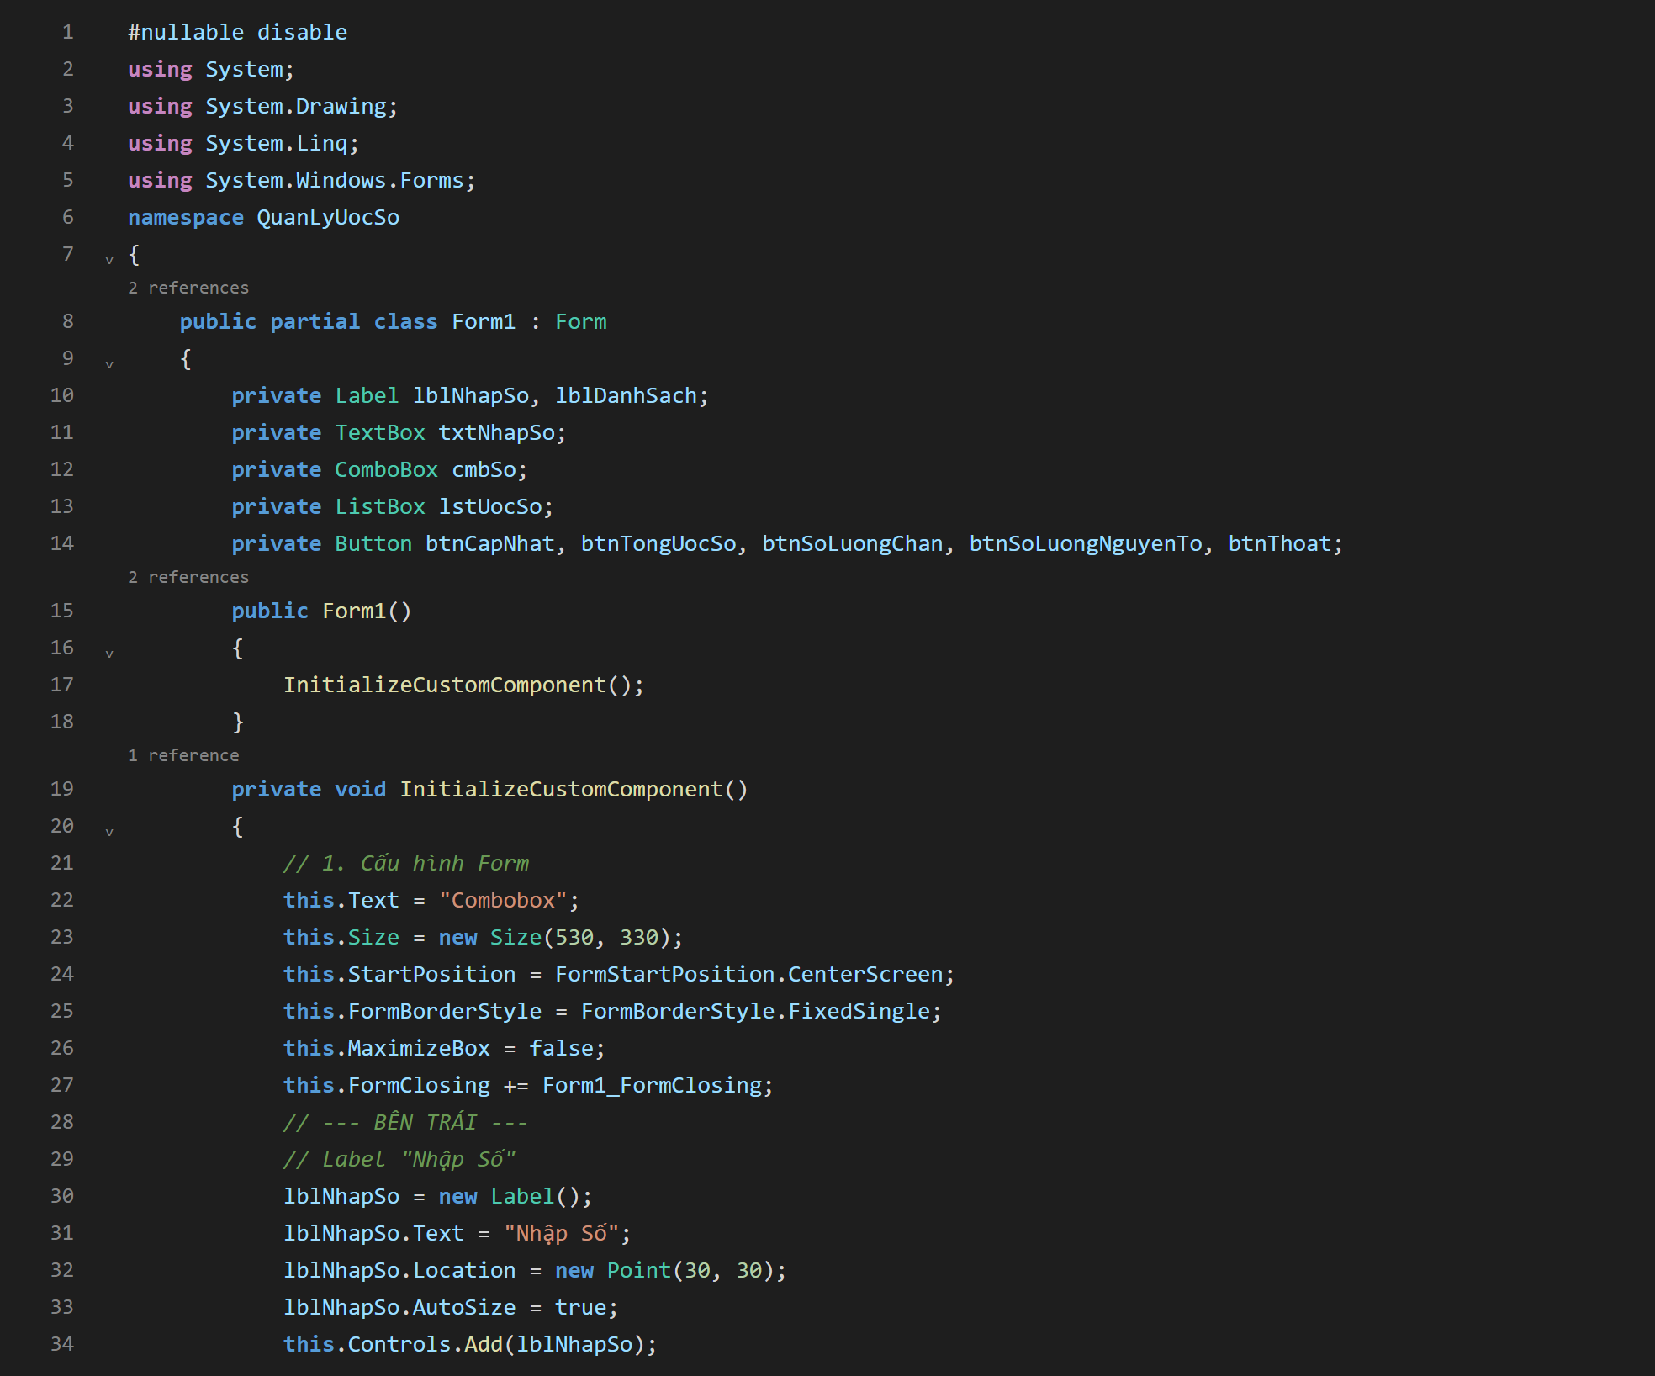
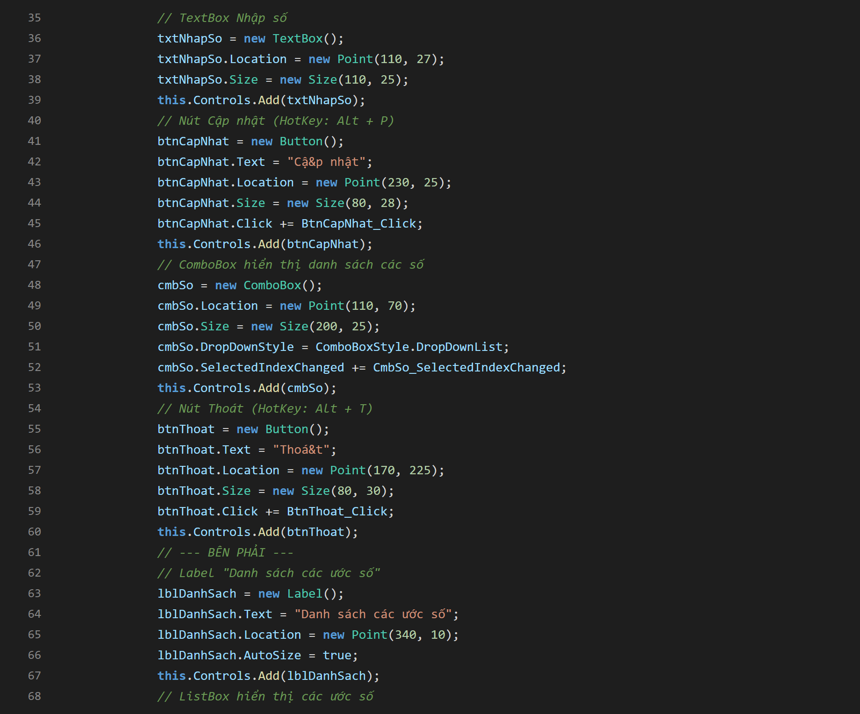
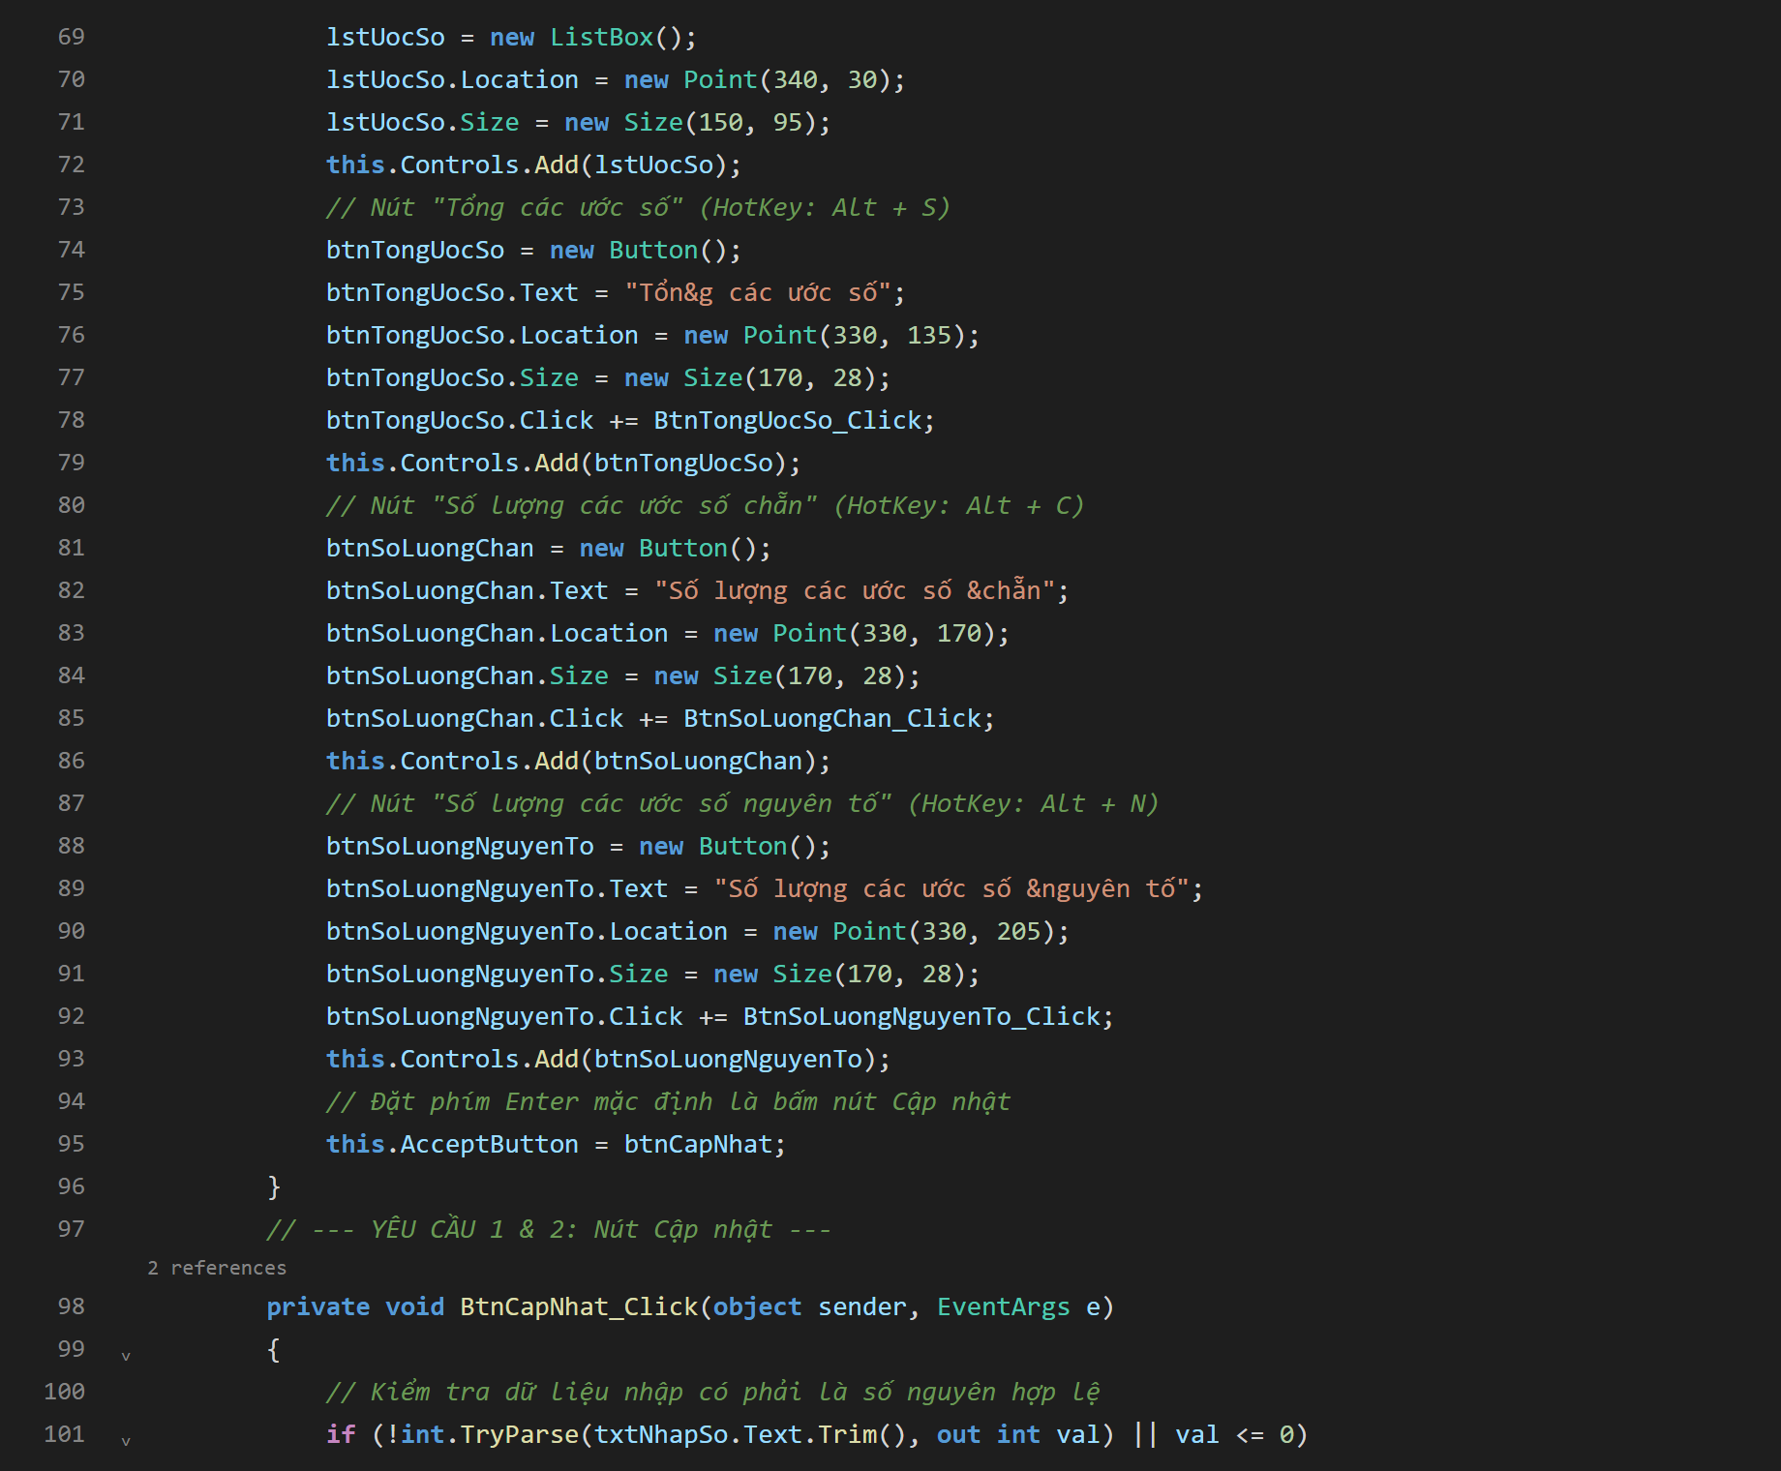
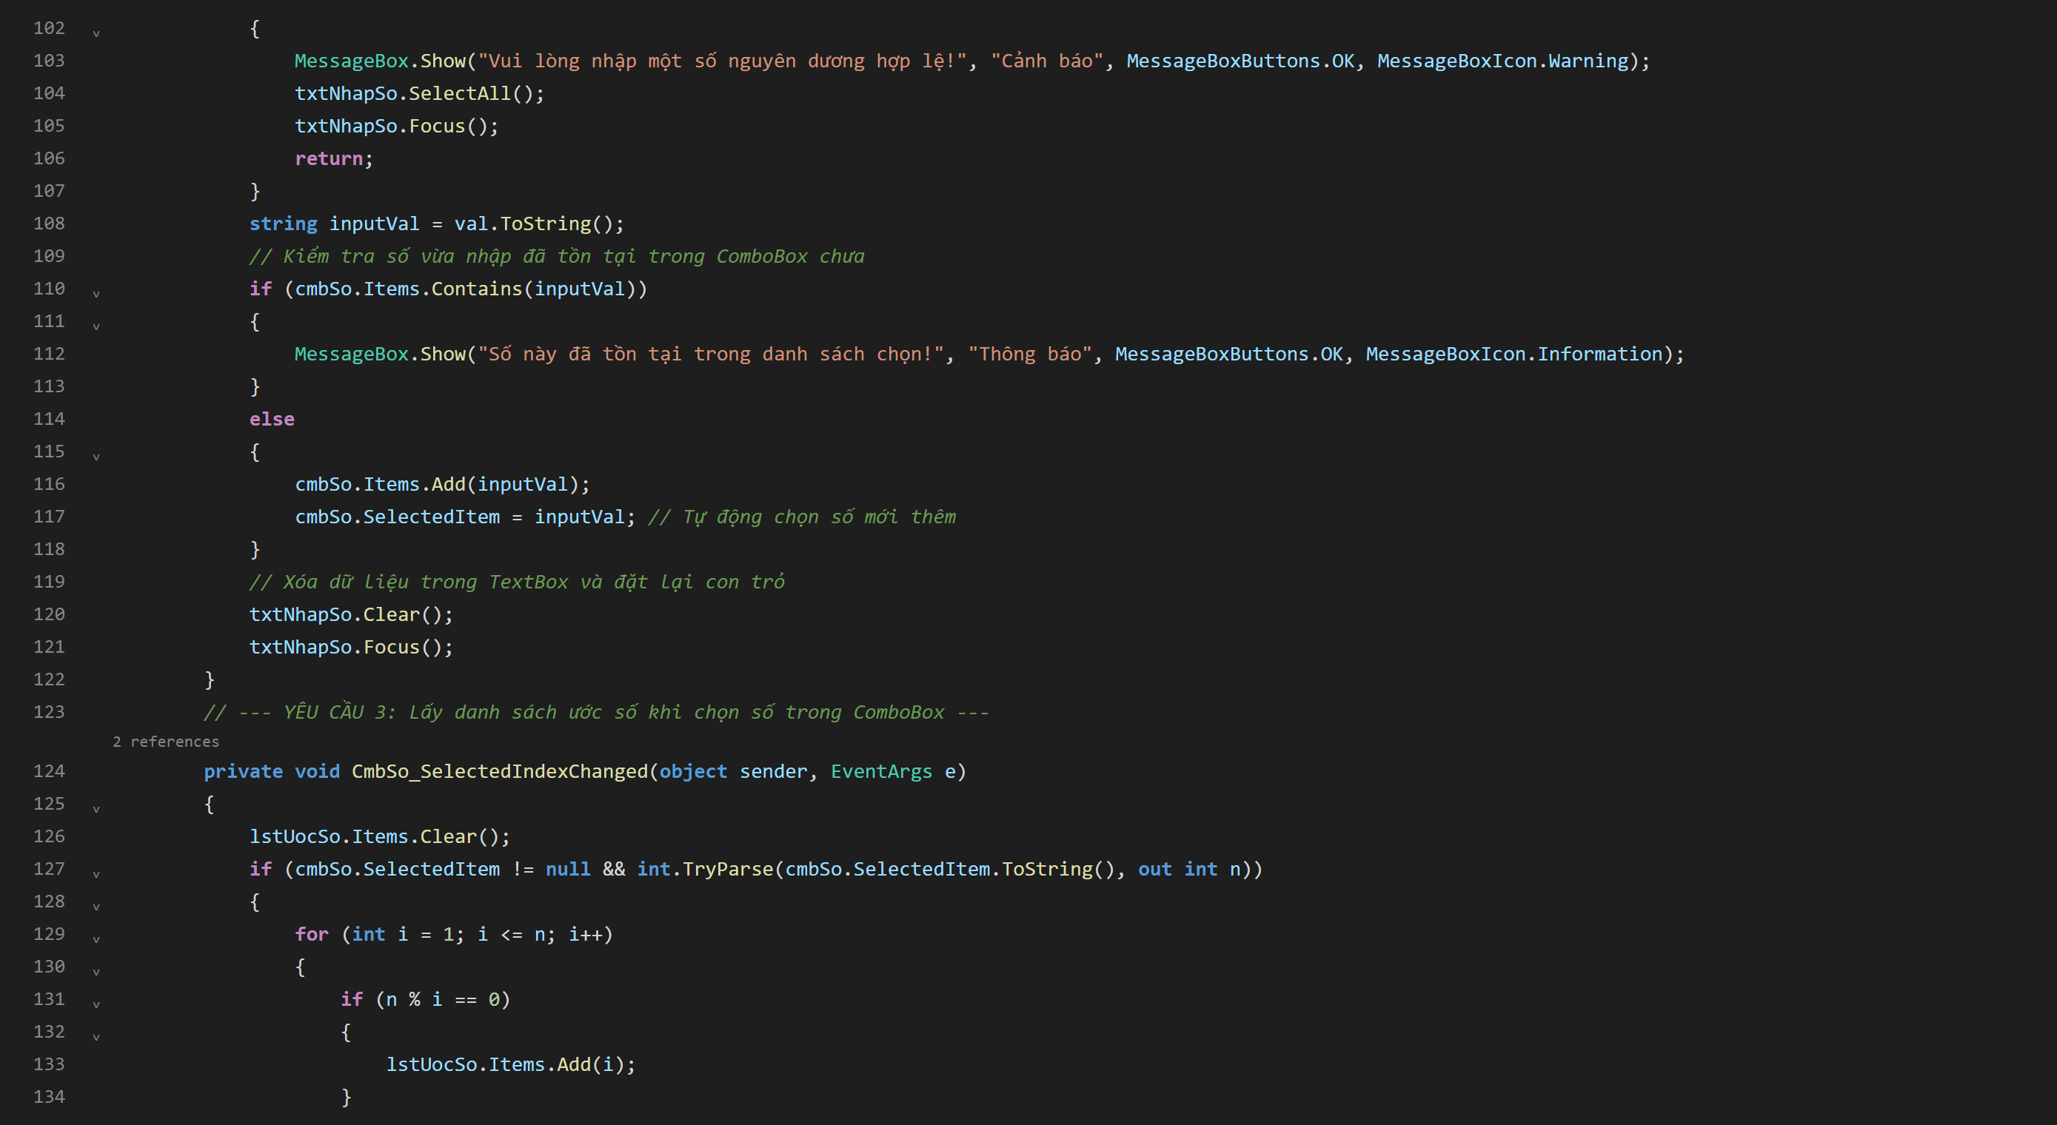
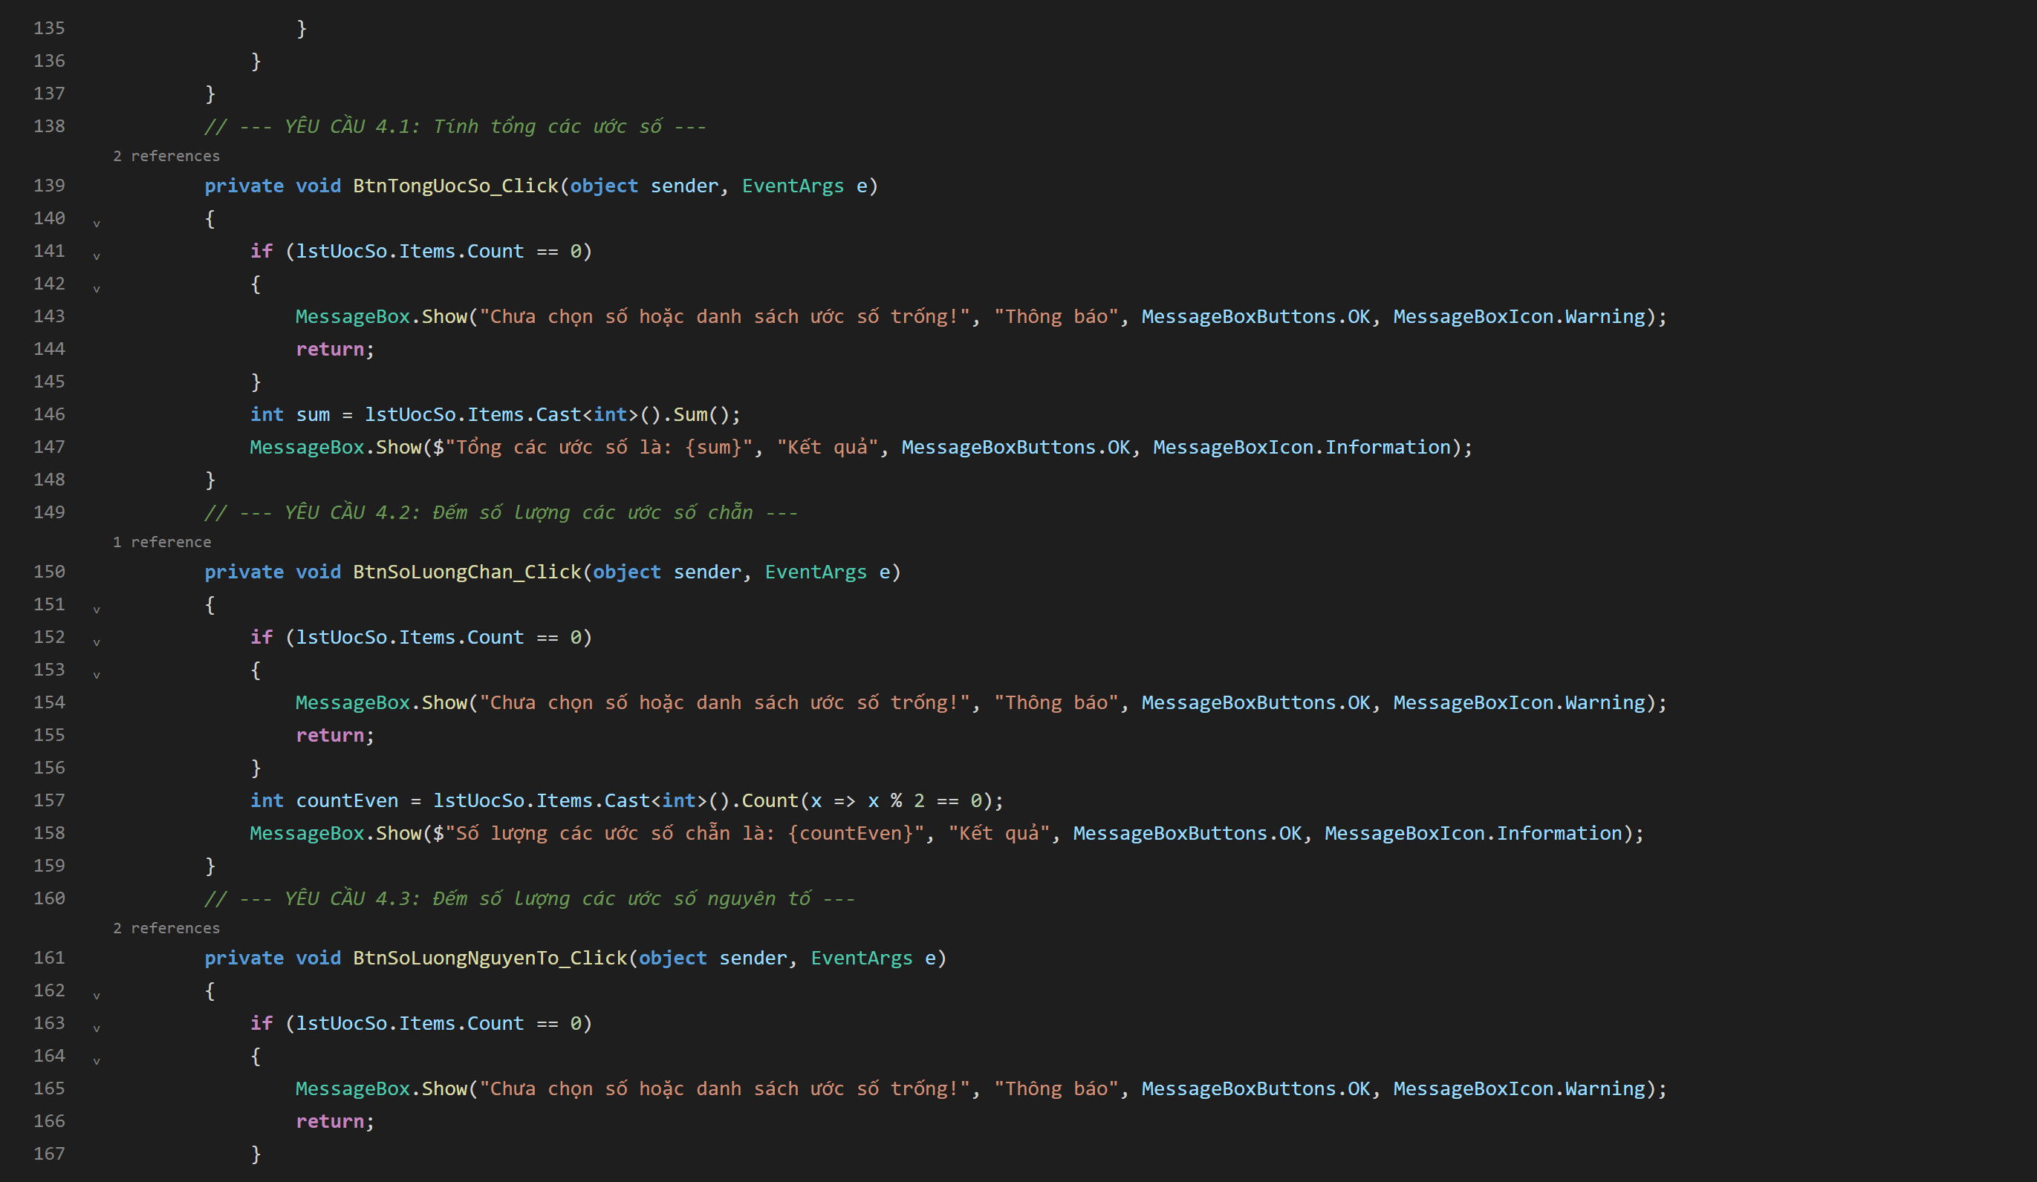
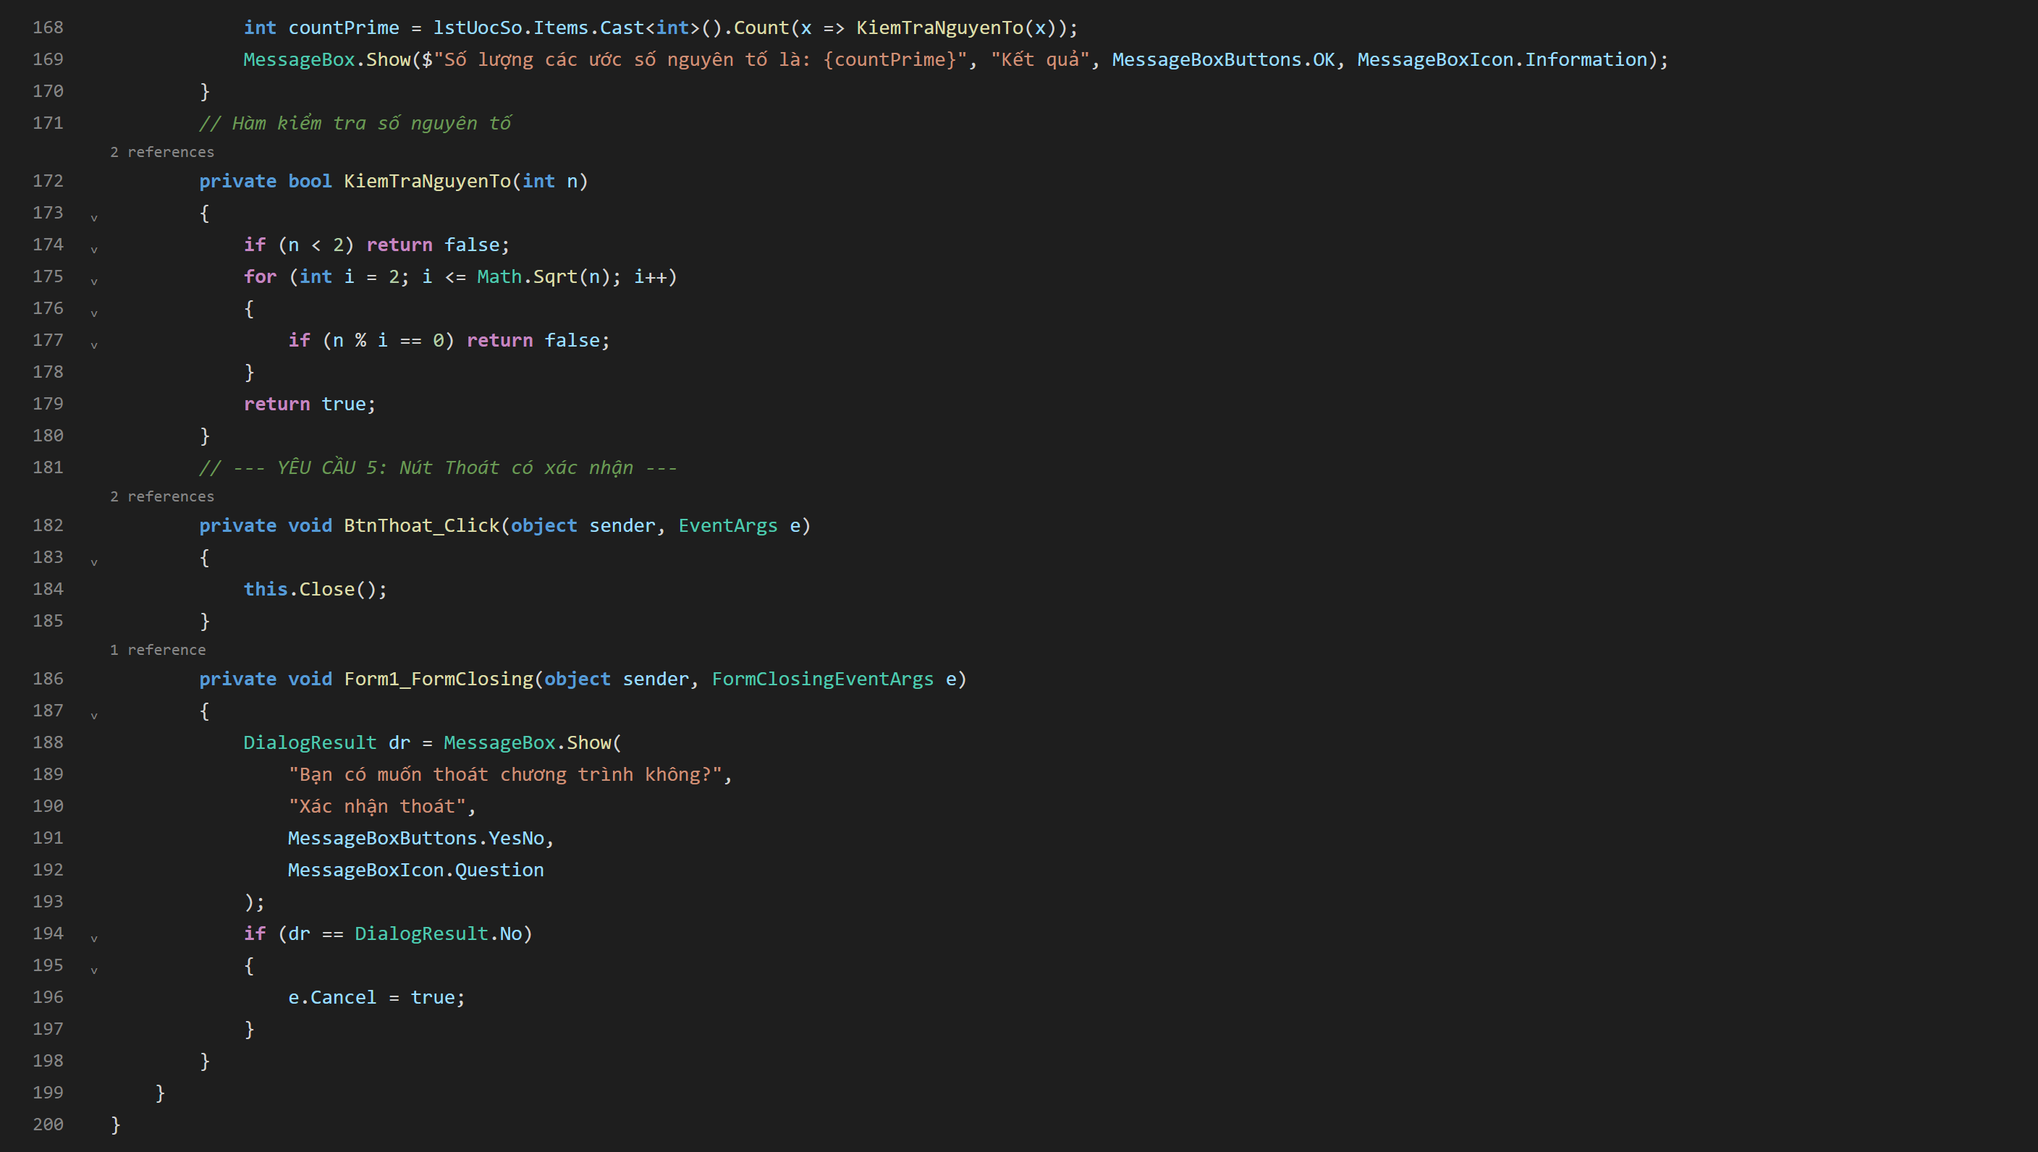
Kết quả:
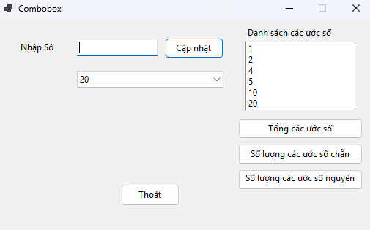
Giải thích: Chương trình quản lý và phân tích các ước số của một số nguyên với TextBox để nhập liệu, ComboBox lưu trữ danh sách các số đã nhập và ListBox hiển thị các ước số tìm được. Khi người dùng nhập số và bấm Cập nhật, sự kiện BtnCapNhat_Click sẽ kiểm tra tính hợp lệ của số nguyên dương, kiểm tra xem số đã tồn tại trong ComboBox hay chưa trước khi thêm mới. Khi người dùng chọn một số từ ComboBox, sự kiện CmbSo_SelectedIndexChanged sẽ lập tức phân tích và liệt kê toàn bộ các ước số của số đó lên ListBox. Các nút tính toán Tổng ước số, Số lượng ước số chẵn, Số lượng ước số nguyên tố lần lượt gọi các sự kiện BtnTongUocSo_Click, BtnSoLuongChan_Click, BtnSoLuongNguyenTo_Click để duyệt các phần tử trong ListBox và hiển thị kết quả bằng MessageBox. Nút Thoát gọi BtnThoat_Click để đóng chương trình. Sự kiện Form1_FormClosing được sử dụng để xác nhận người dùng trước khi thoát, đồng thời các nút bấm đều được gán phím tắt (HotKey) giúp thao tác nhanh chóng và trực quan.
Bài 2: Quản lý sinh viên bằng TreeView
Code:
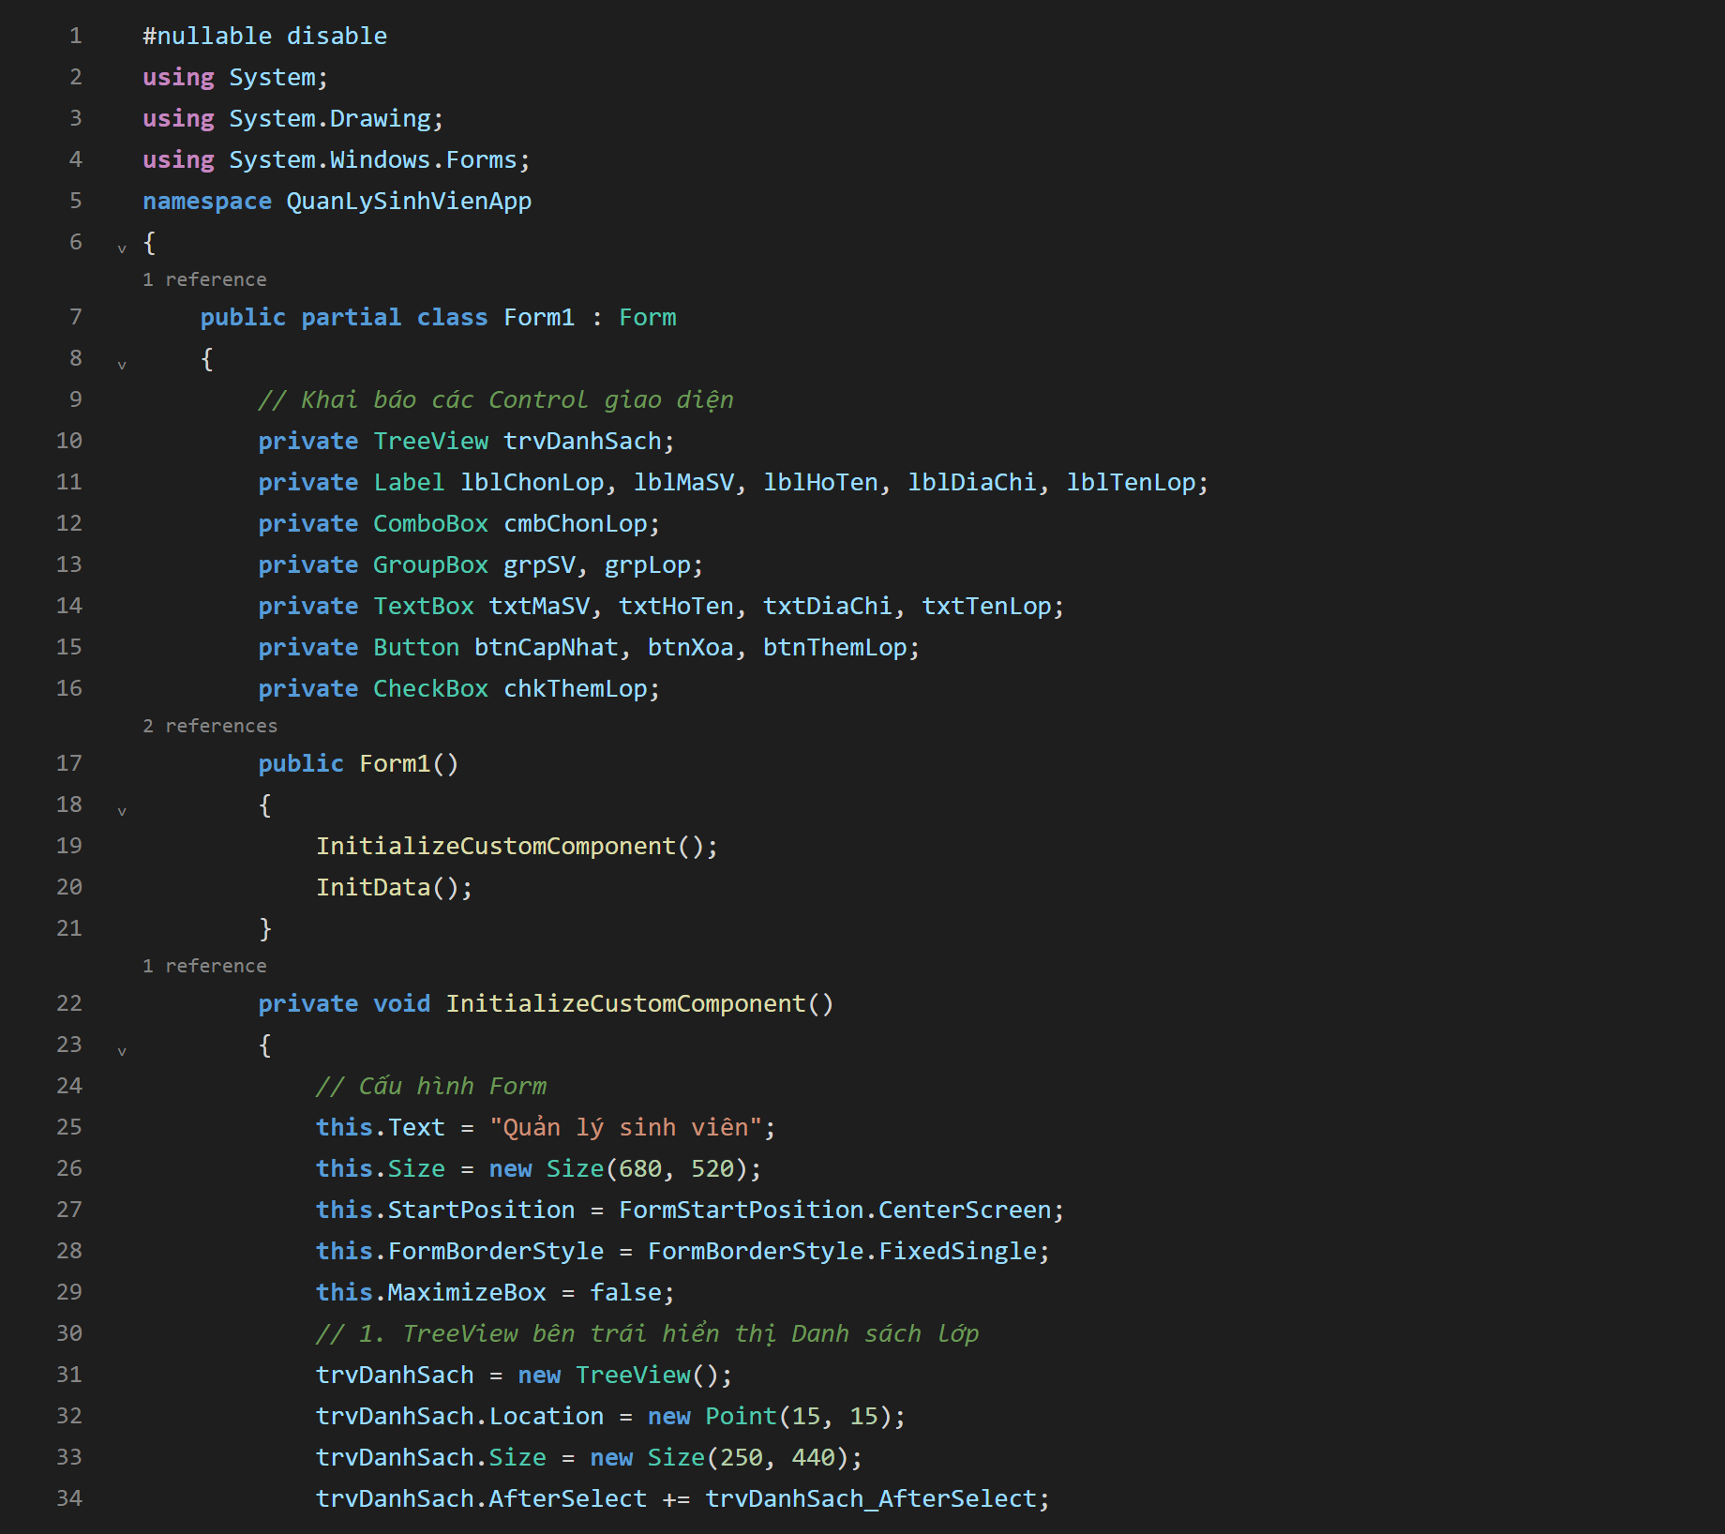
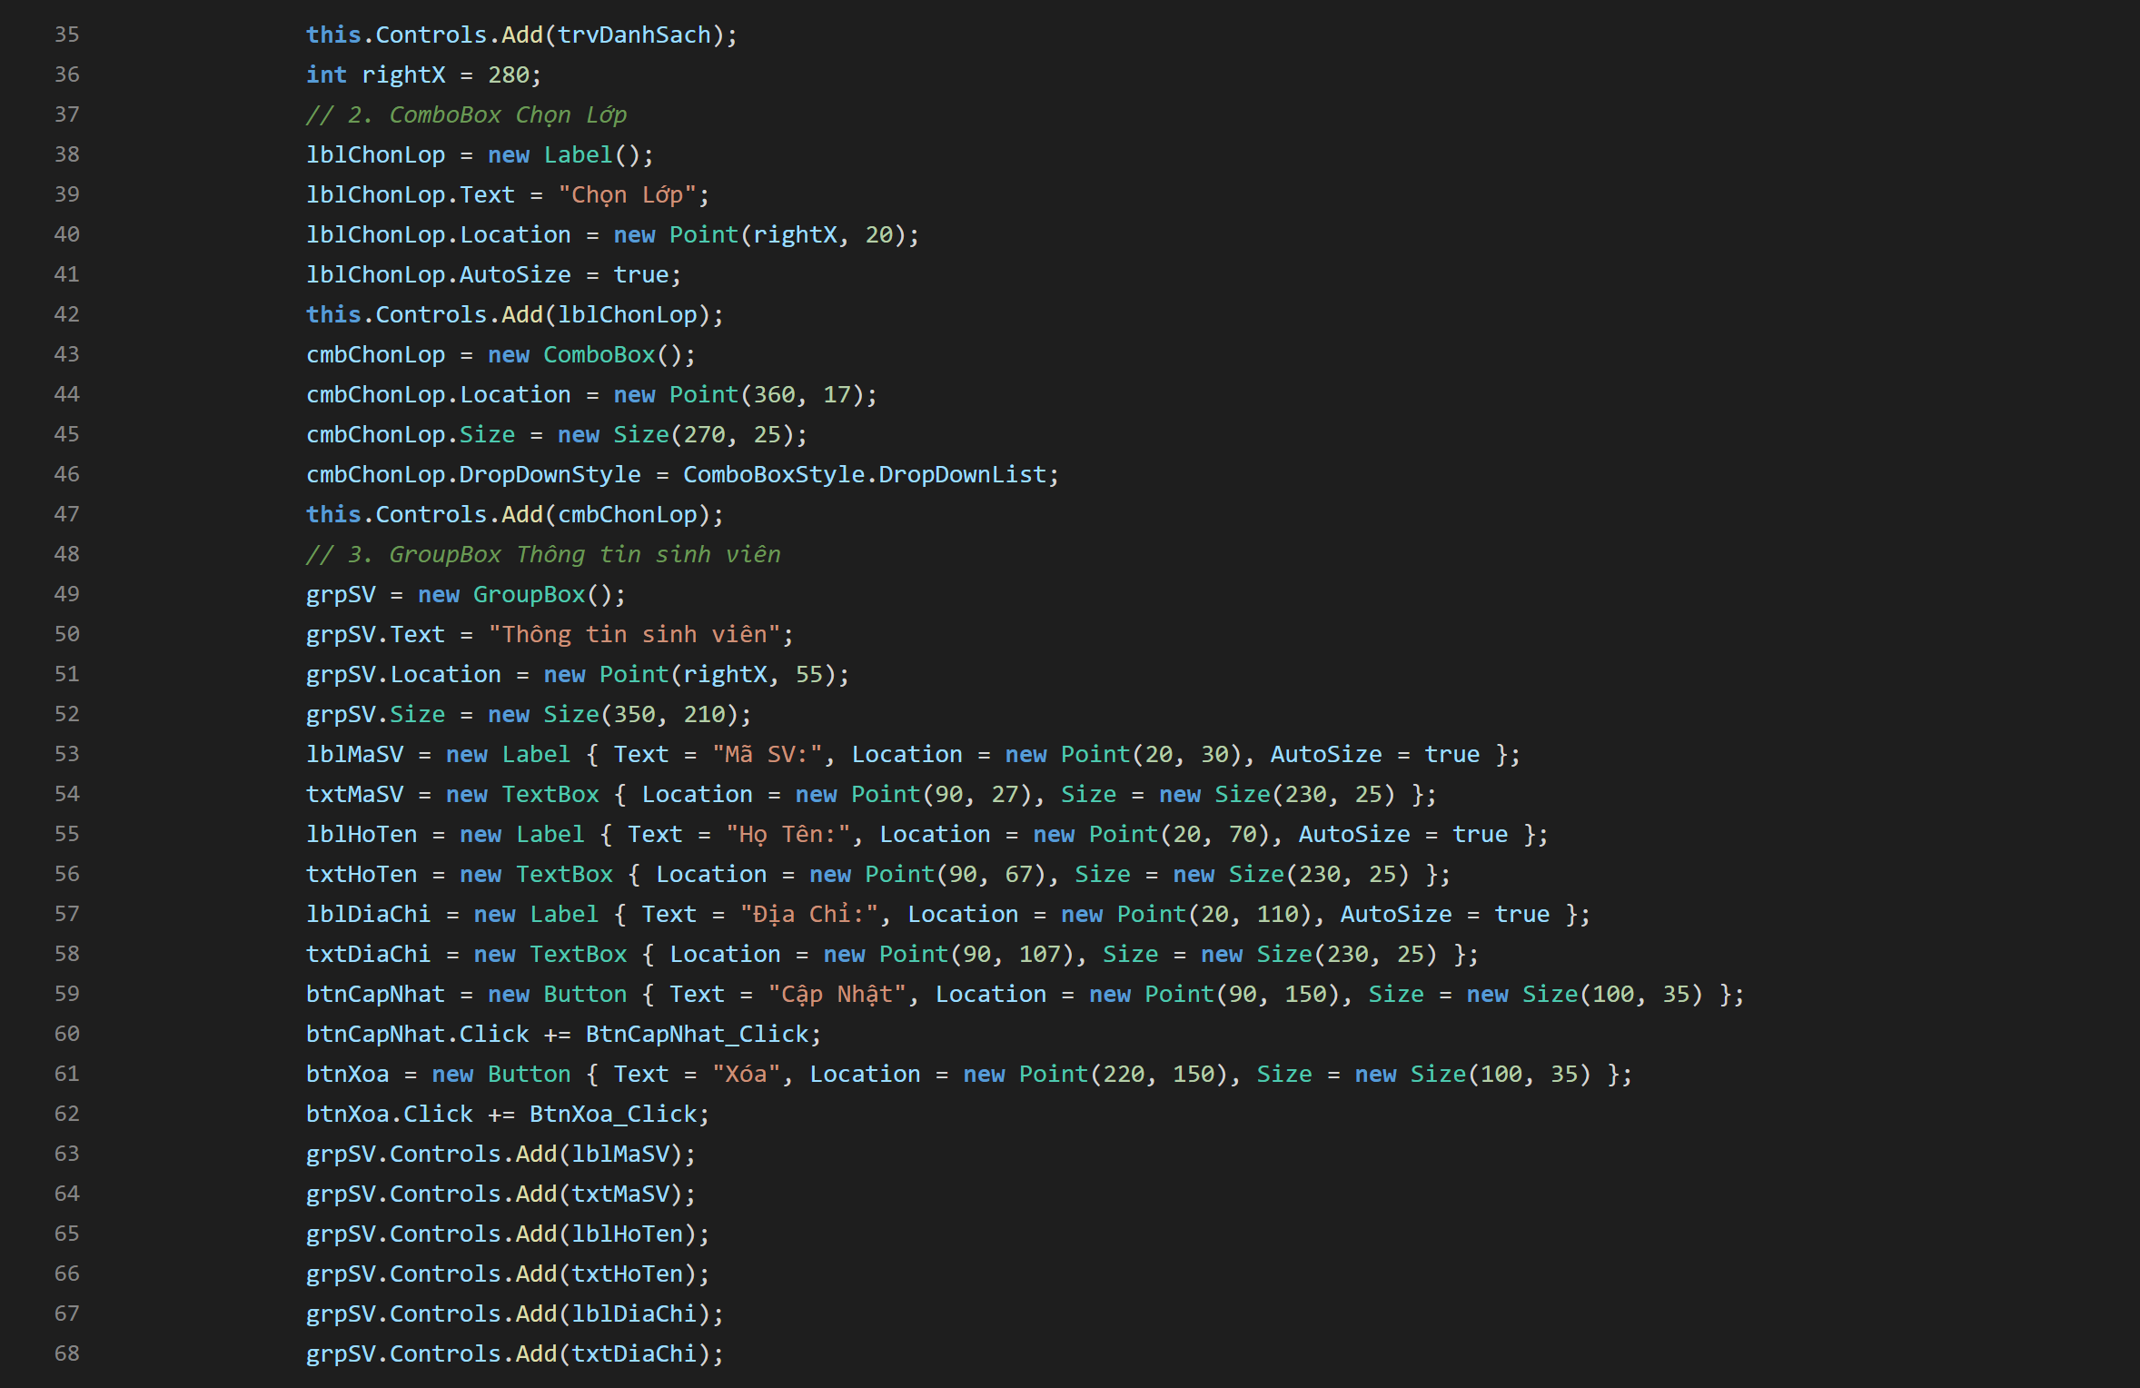
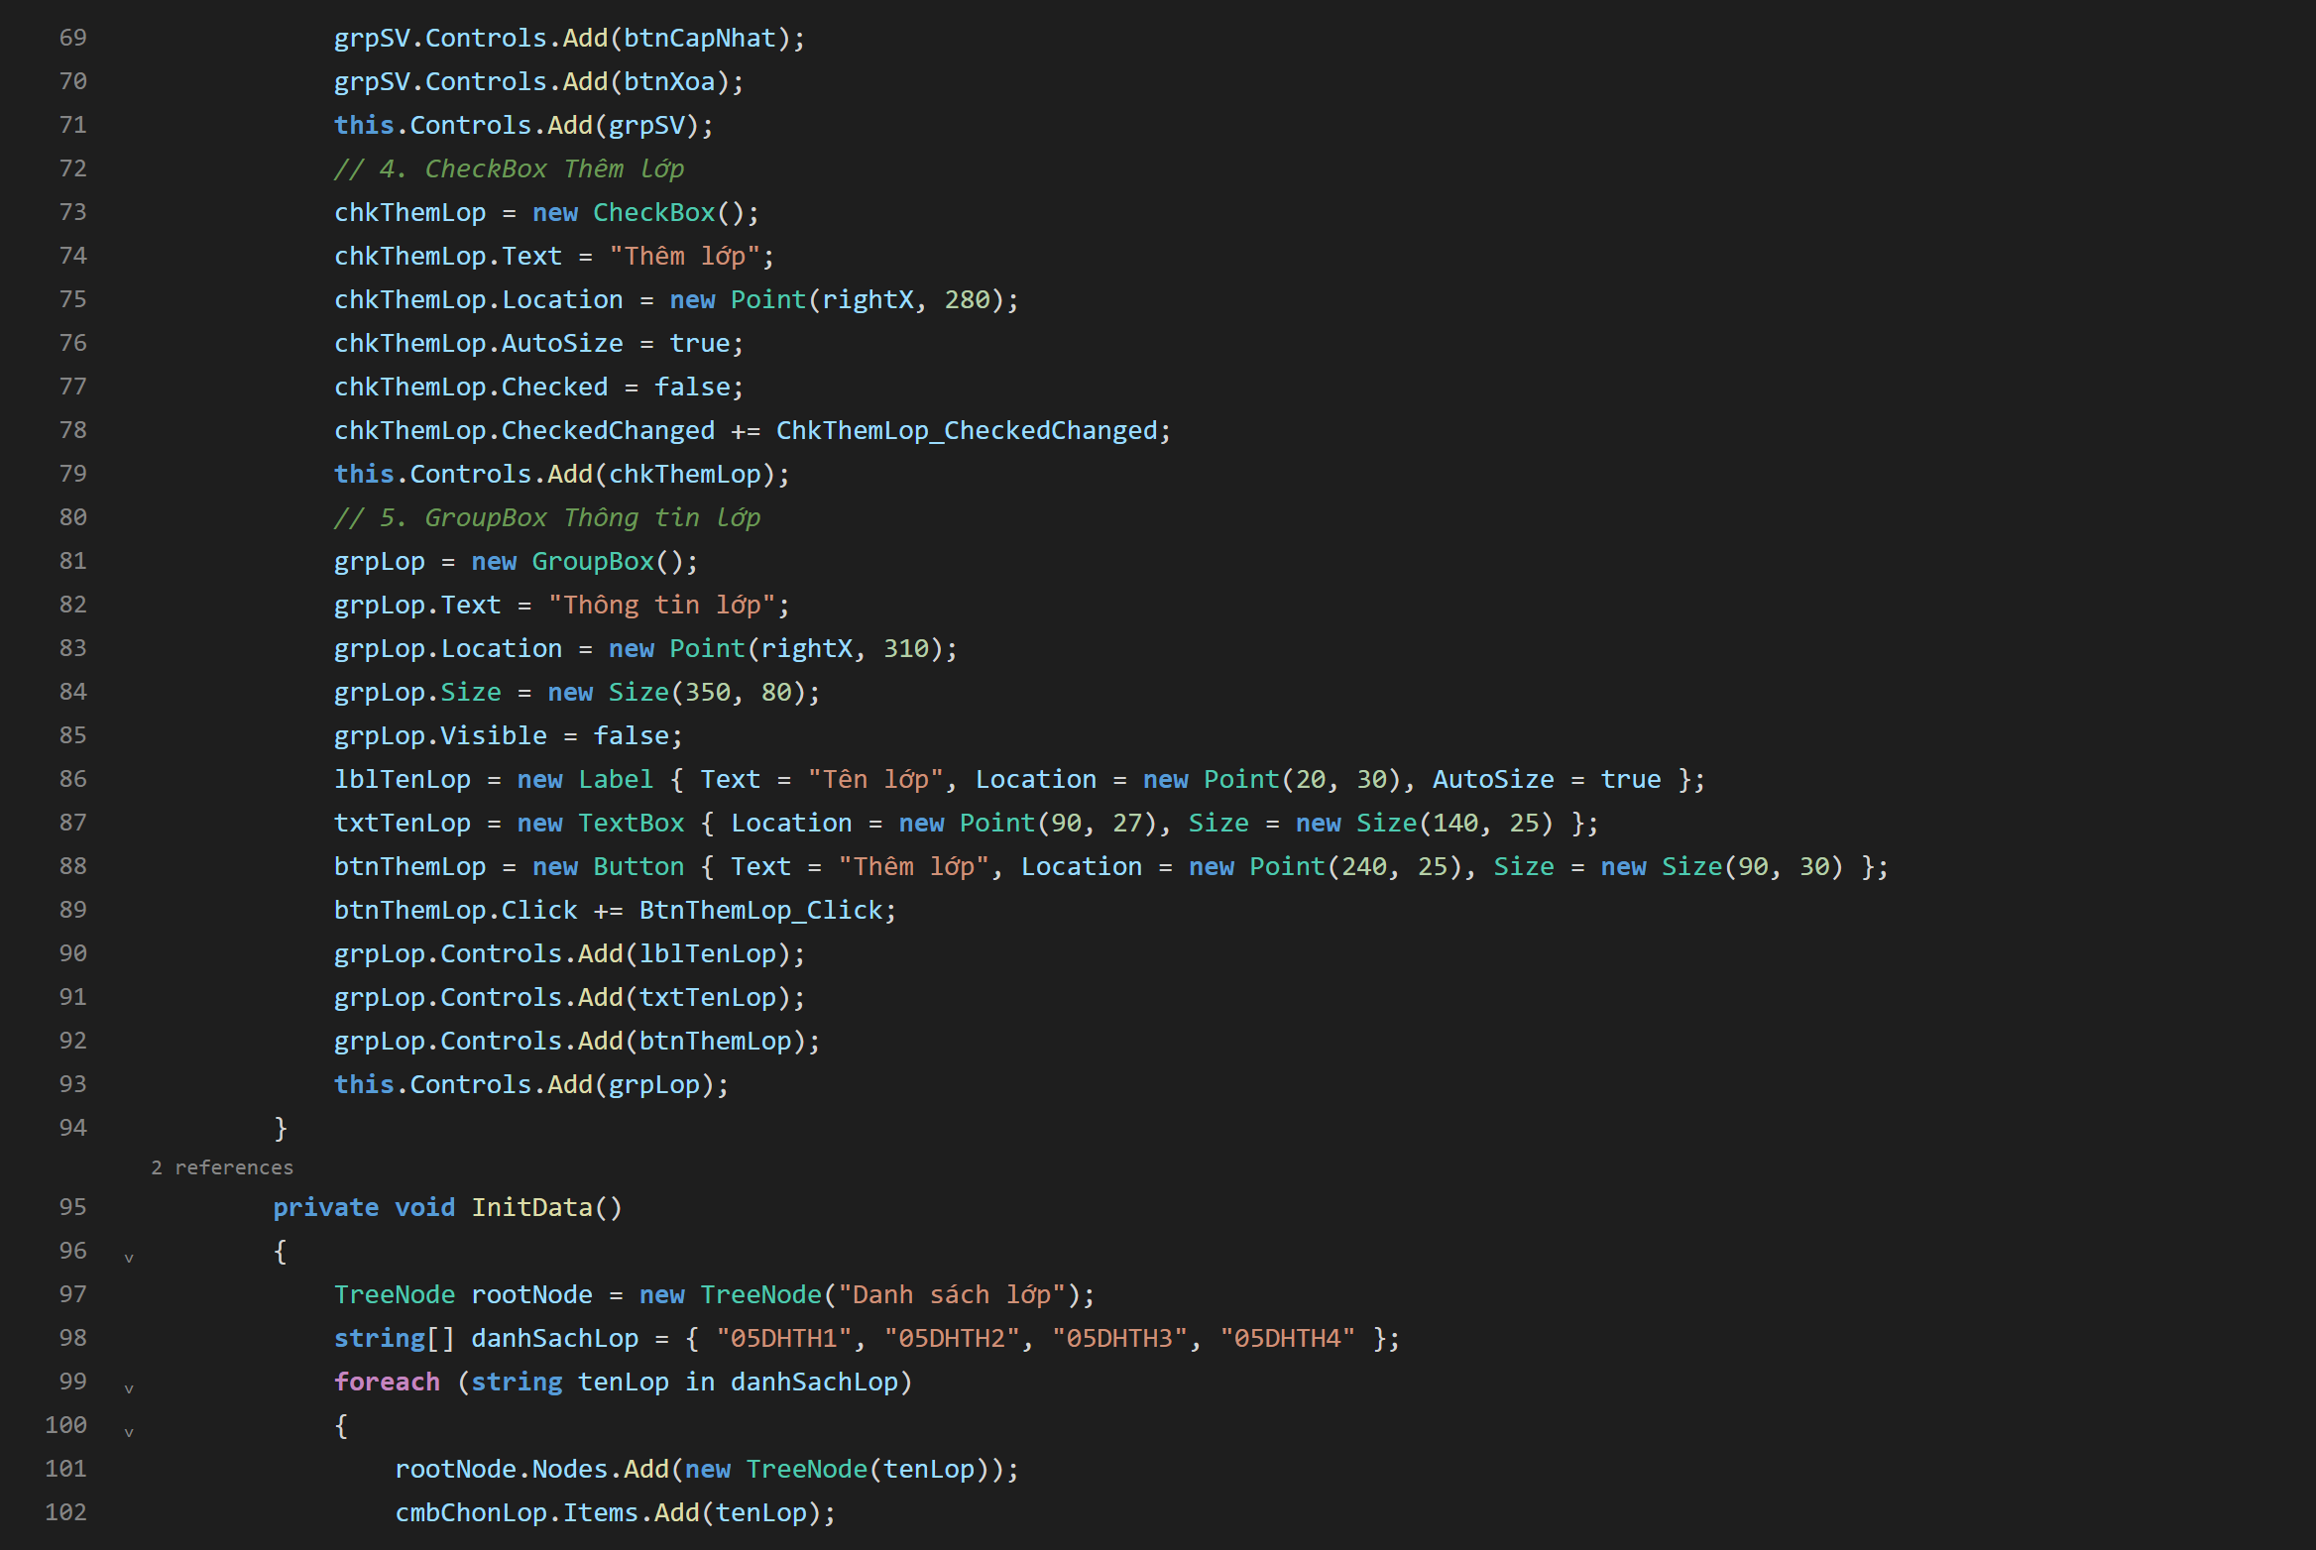
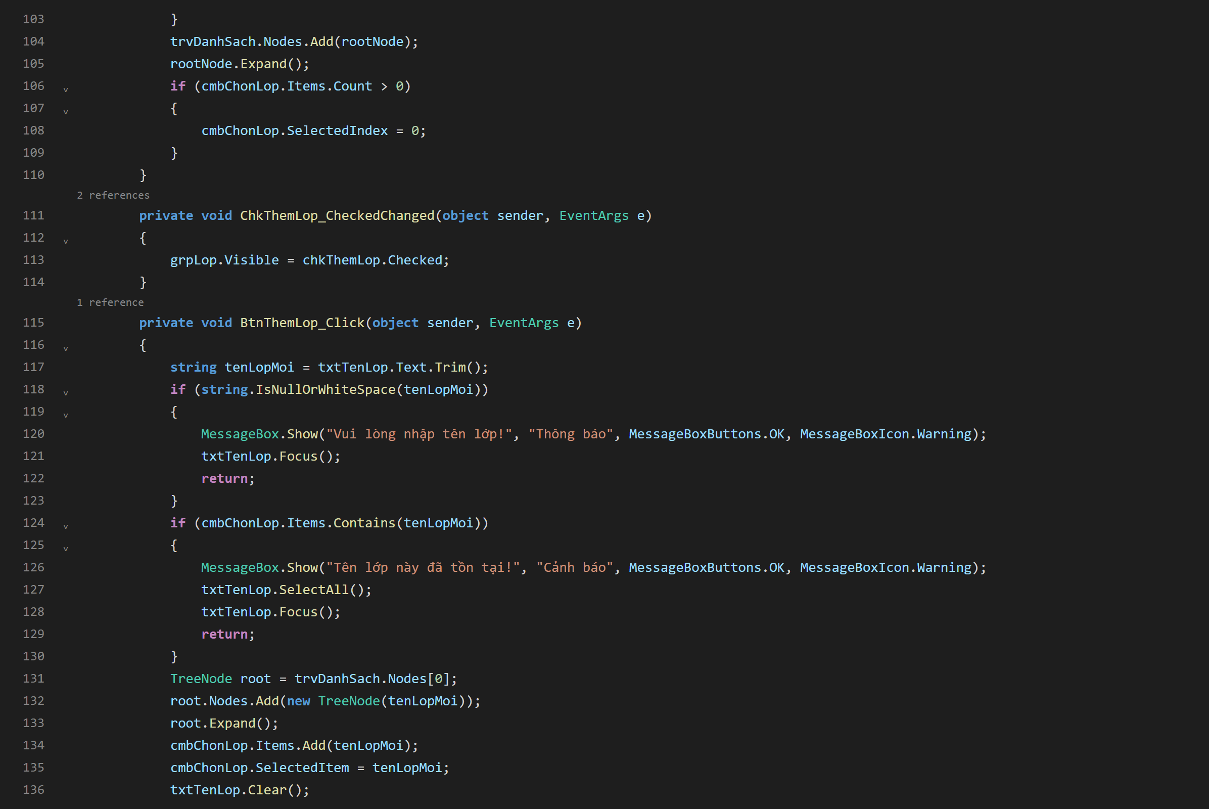
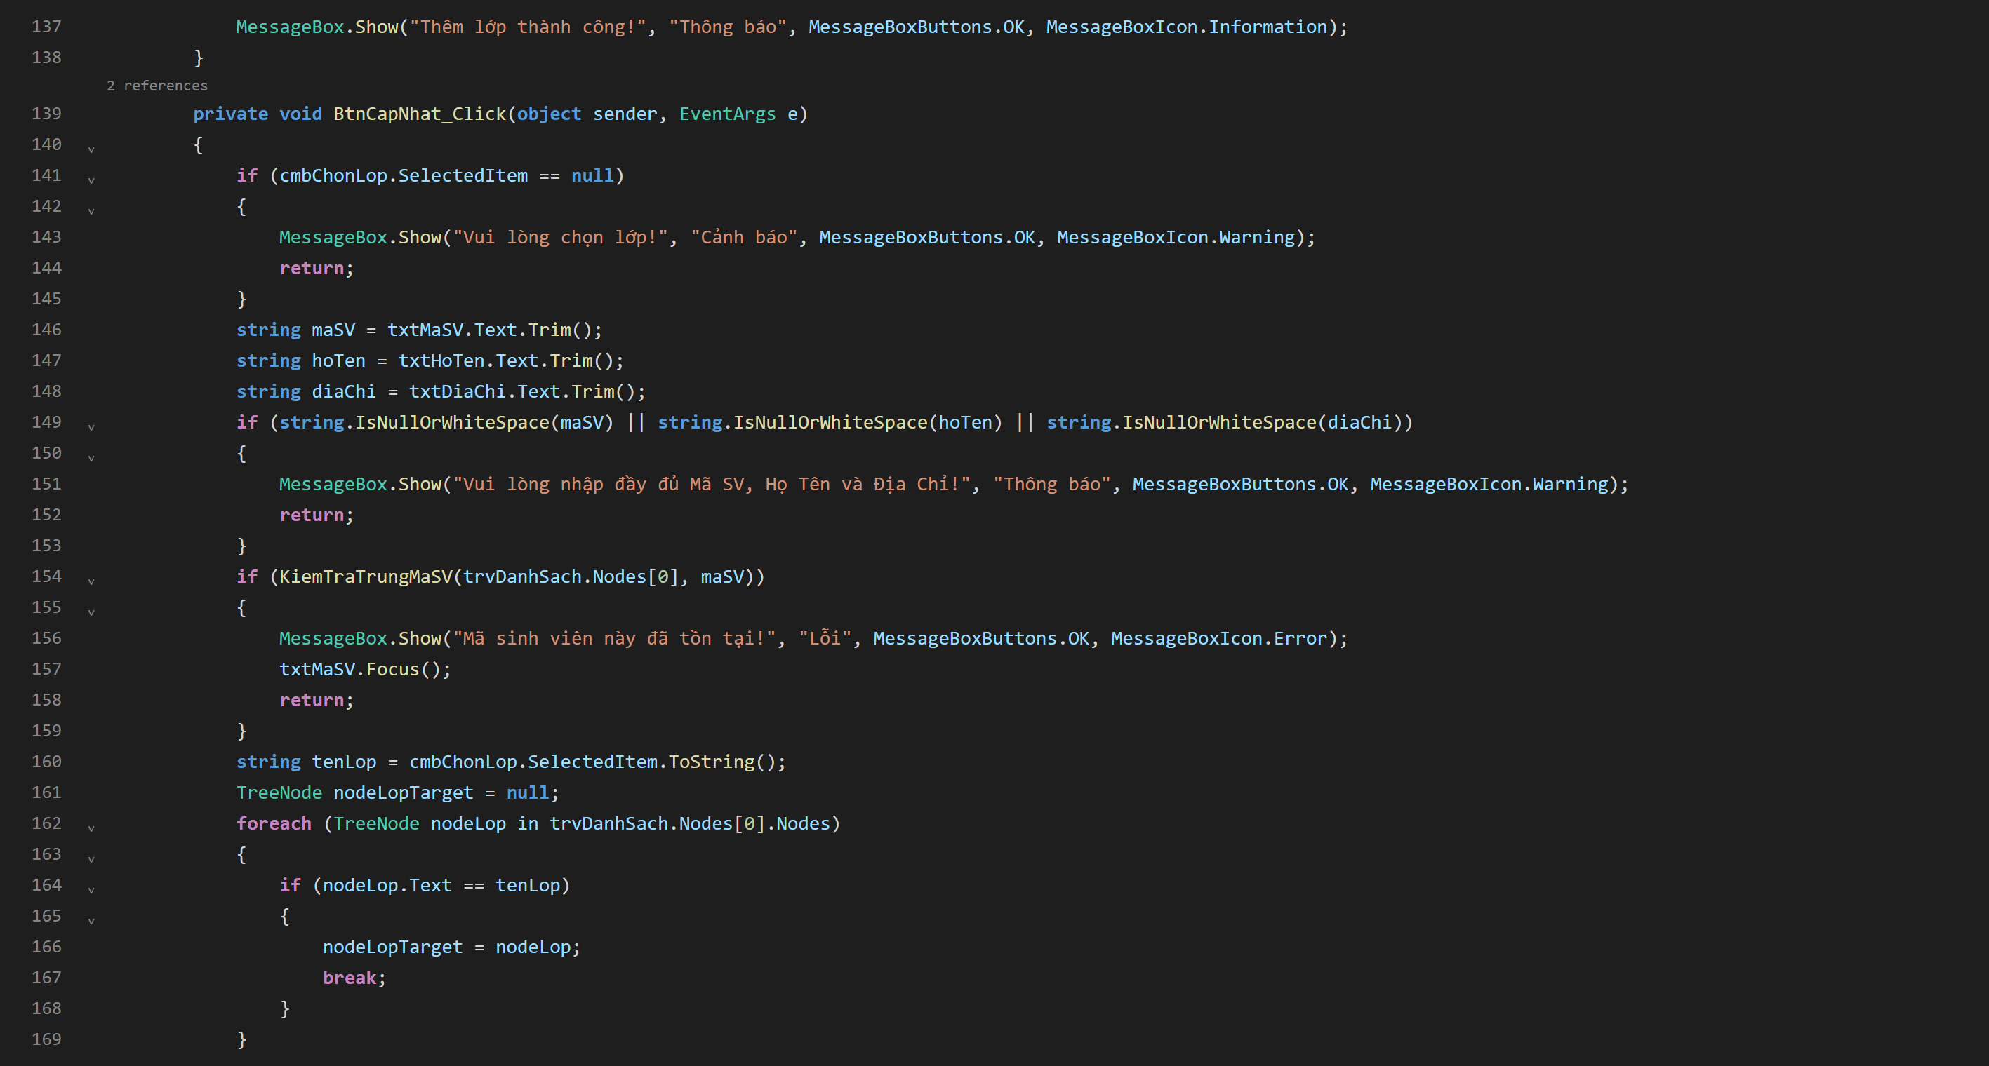
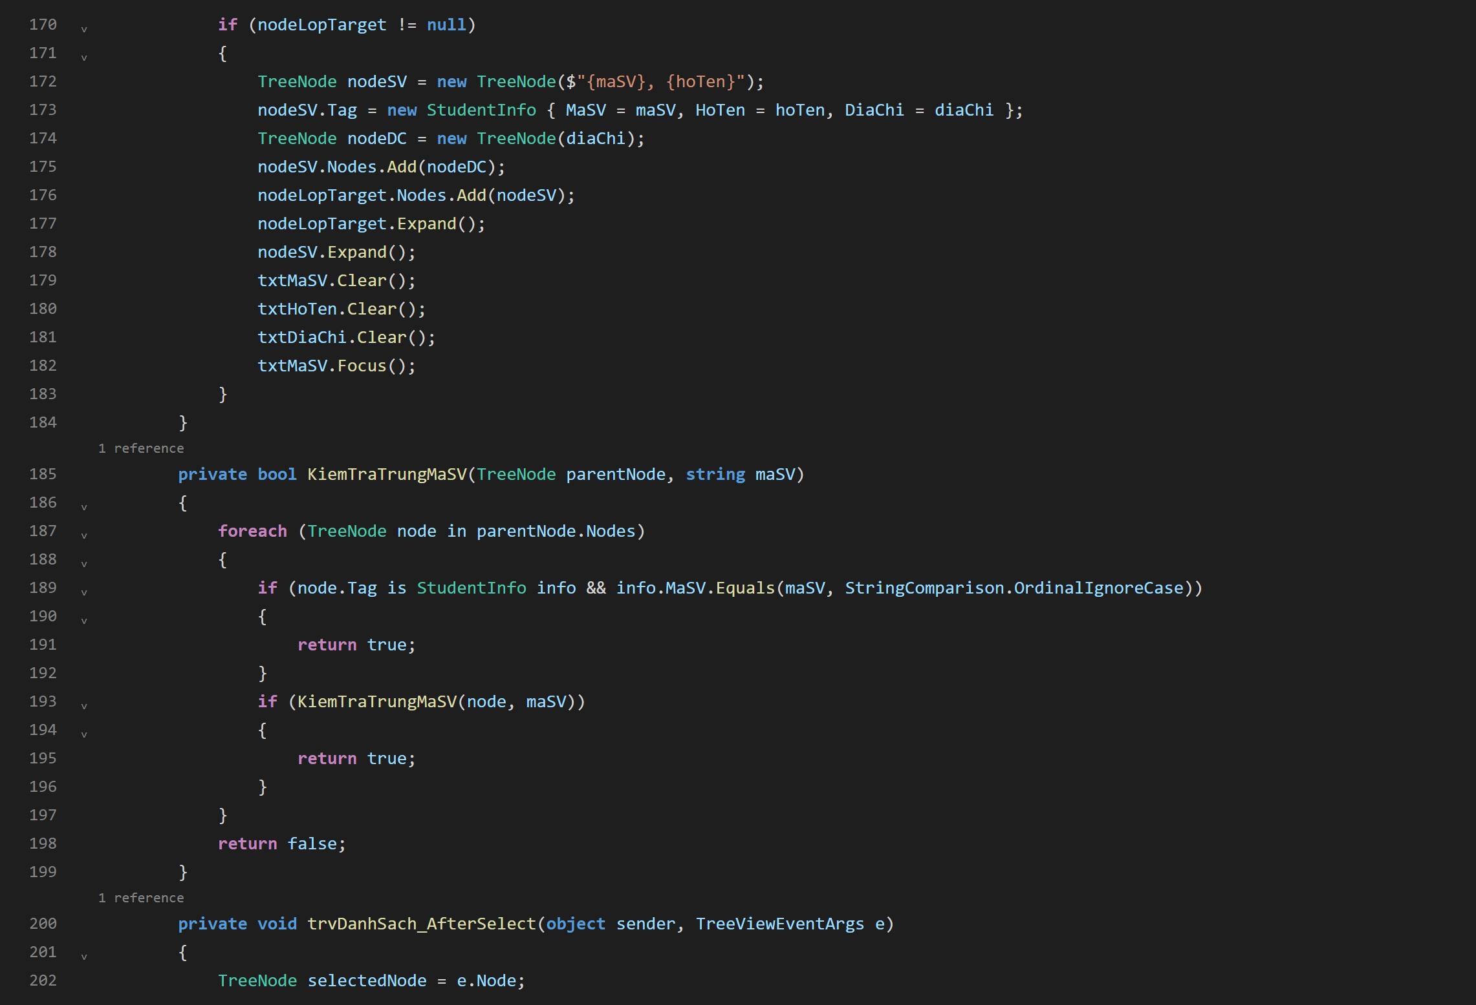
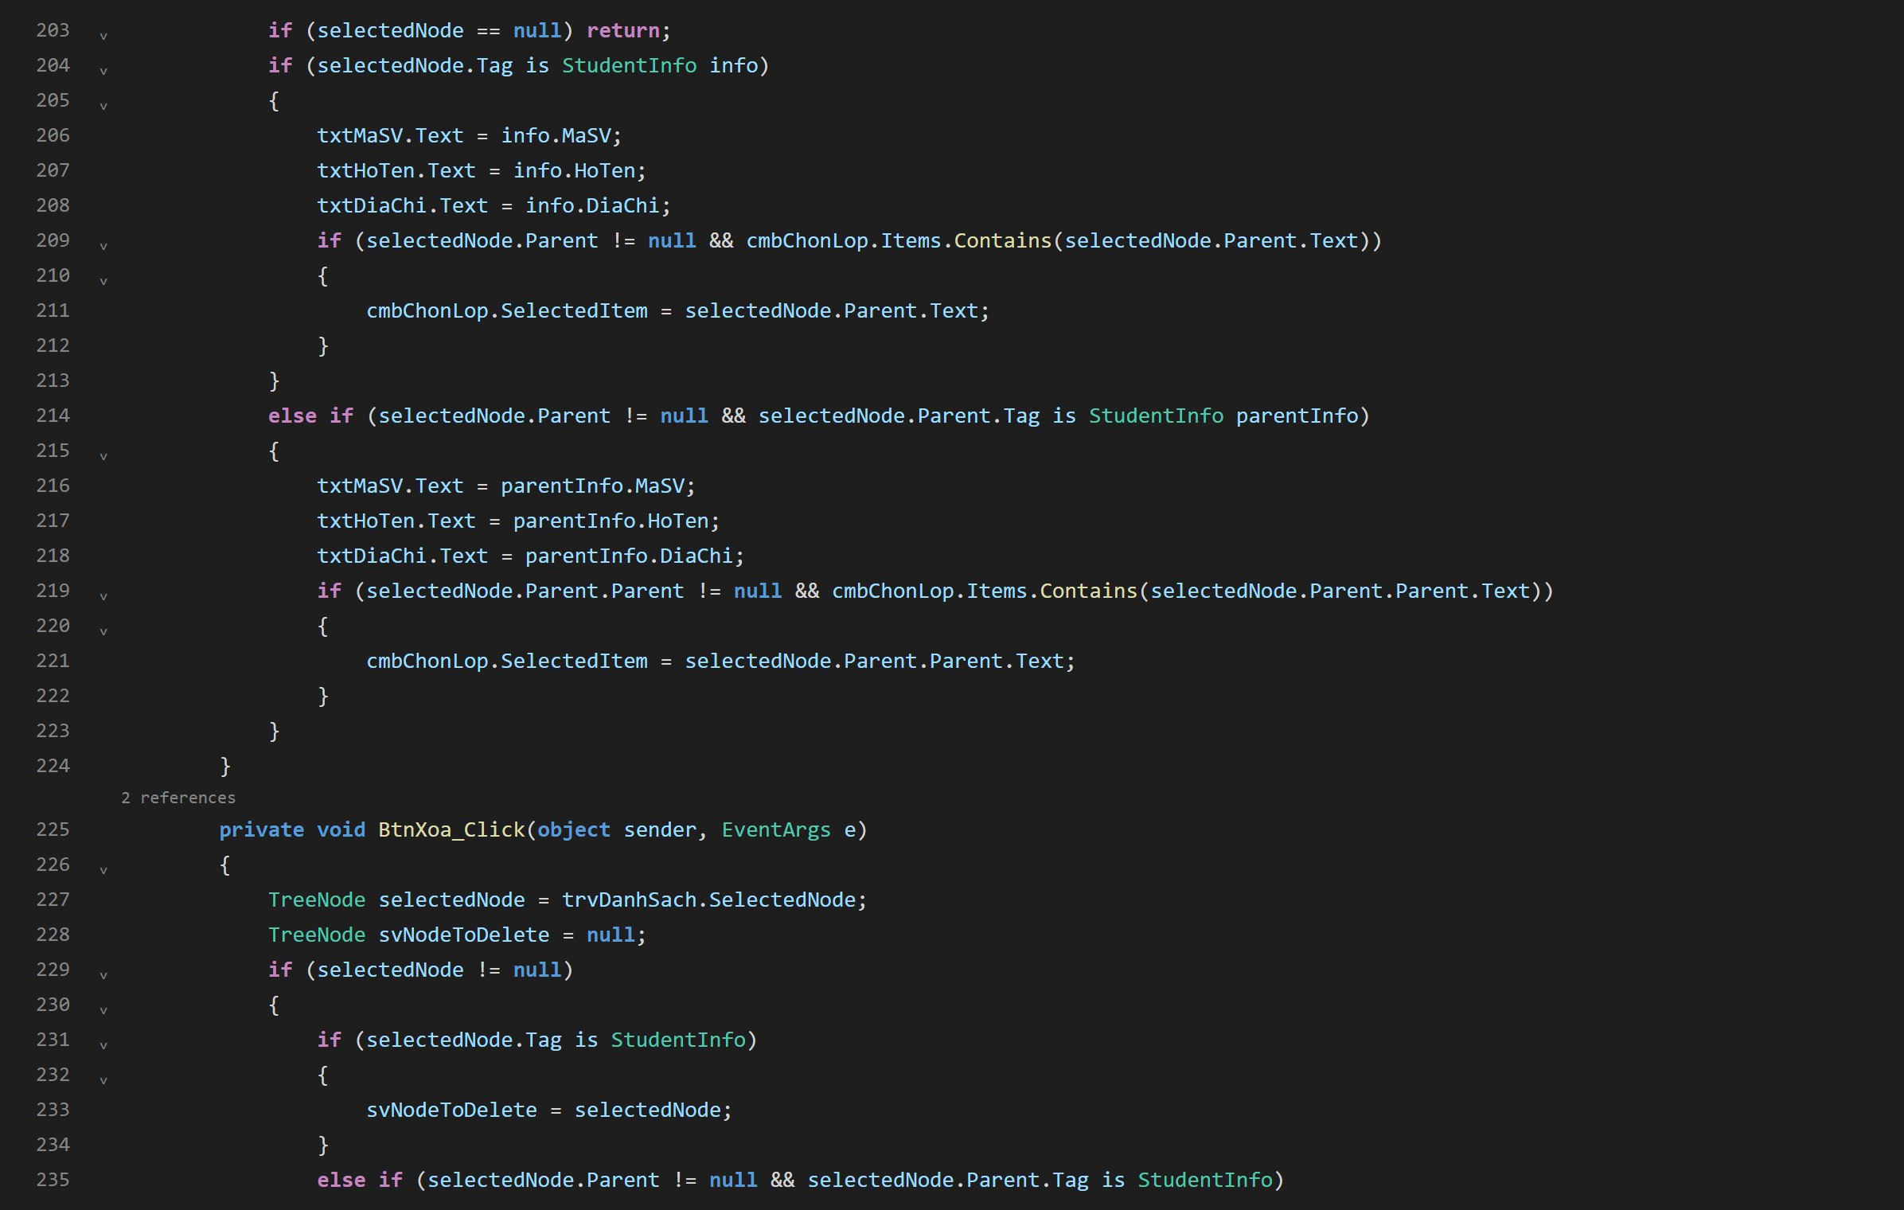
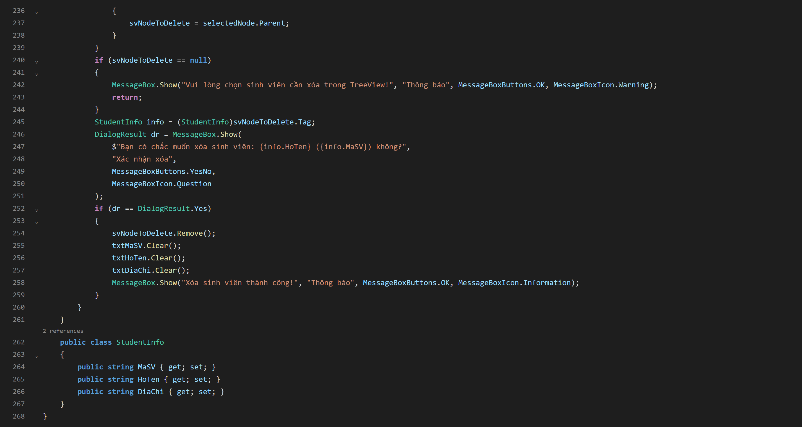
Kết quả:
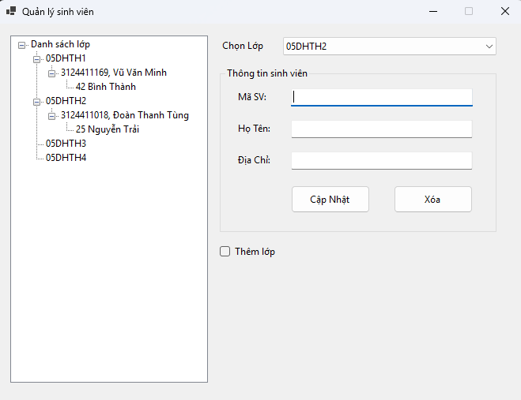
Giải thích: Chương trình quản lý danh sách sinh viên theo lớp học sử dụng cấu trúc phân cấp TreeView kết hợp với các TextBox nhập liệu và ComboBox lựa chọn lớp. Khi Form khởi chạy, sự kiện Form Load sẽ nạp sẵn danh sách các lớp học mặc định vào TreeView và ComboBox, đồng thời ẩn GroupBox thông tin lớp học. Khi người dùng tích chọn CheckBox Thêm lớp, sự kiện ChkThemLop_CheckedChanged sẽ bật/tắt hiển thị GroupBox thêm lớp; nút Thêm lớp gọi BtnThemLop_Click để kiểm tra trùng tên lớp và đồng bộ lớp mới vào cả TreeView và ComboBox. Nút Cập nhật gọi BtnCapNhat_Click để kiểm tra không để trống thông tin, kiểm tra không trùng mã sinh viên trên toàn hệ thống và bổ sung sinh viên mới vào node lớp tương ứng. Khi người dùng nhấp chọn sinh viên trên TreeView, sự kiện trvDanhSach_AfterSelect sẽ trích xuất ngược thông tin (Mã SV, Họ tên, Địa chỉ) hiển thị lên các TextBox. Nút Xóa gọi BtnXoa_Click để xóa sinh viên đang chọn sau khi người dùng xác nhận qua hộp thoại. Nhờ đó việc quản lý danh sách lớp và sinh viên được thực hiện trực quan và khoa học.
Bài tập nâng cao: Xử lý chuỗi họ tên
Code:
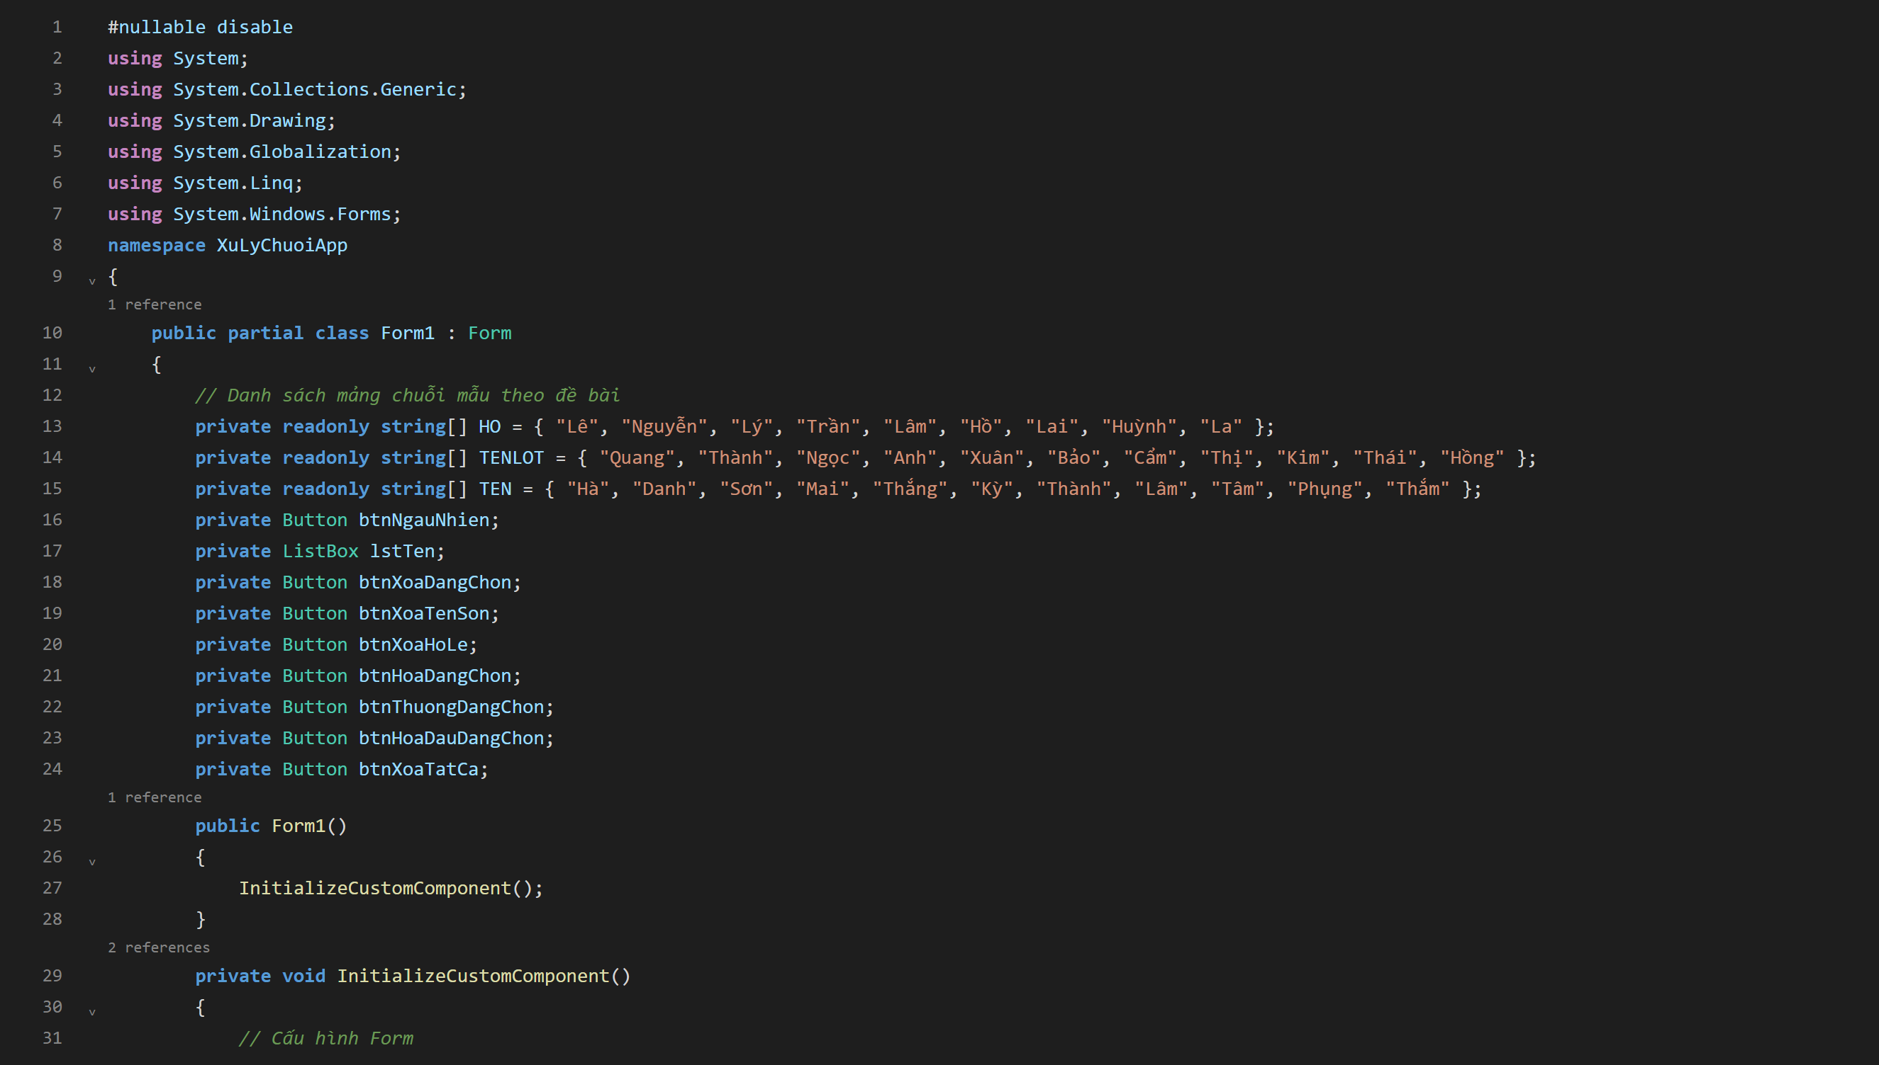
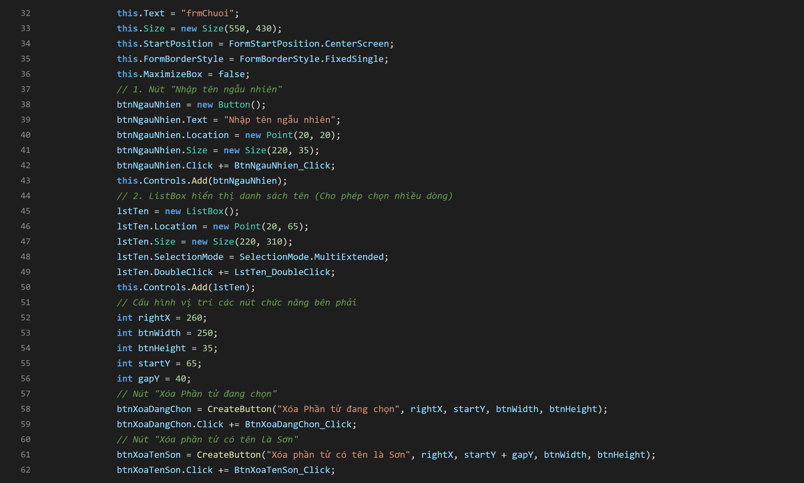
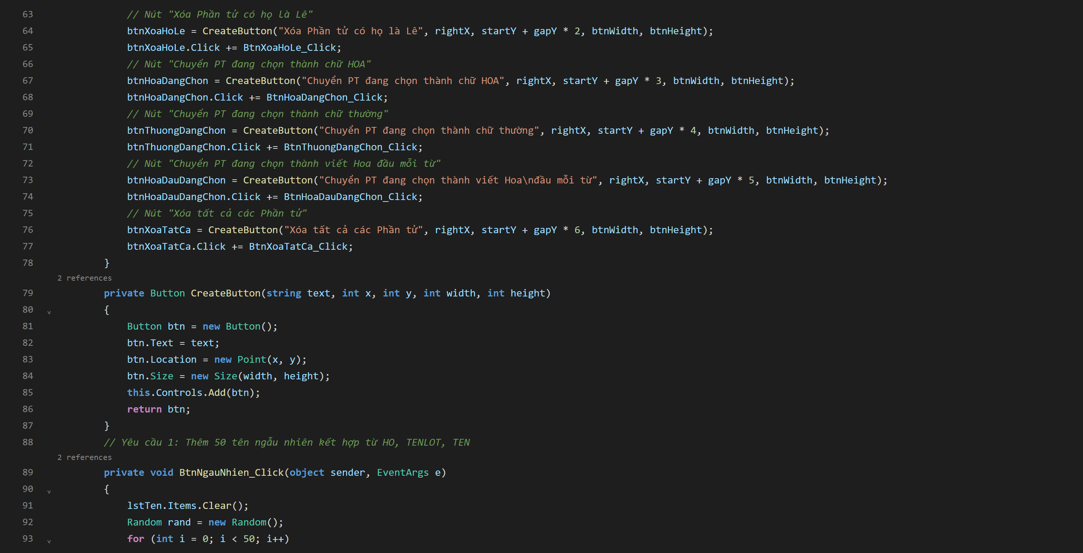
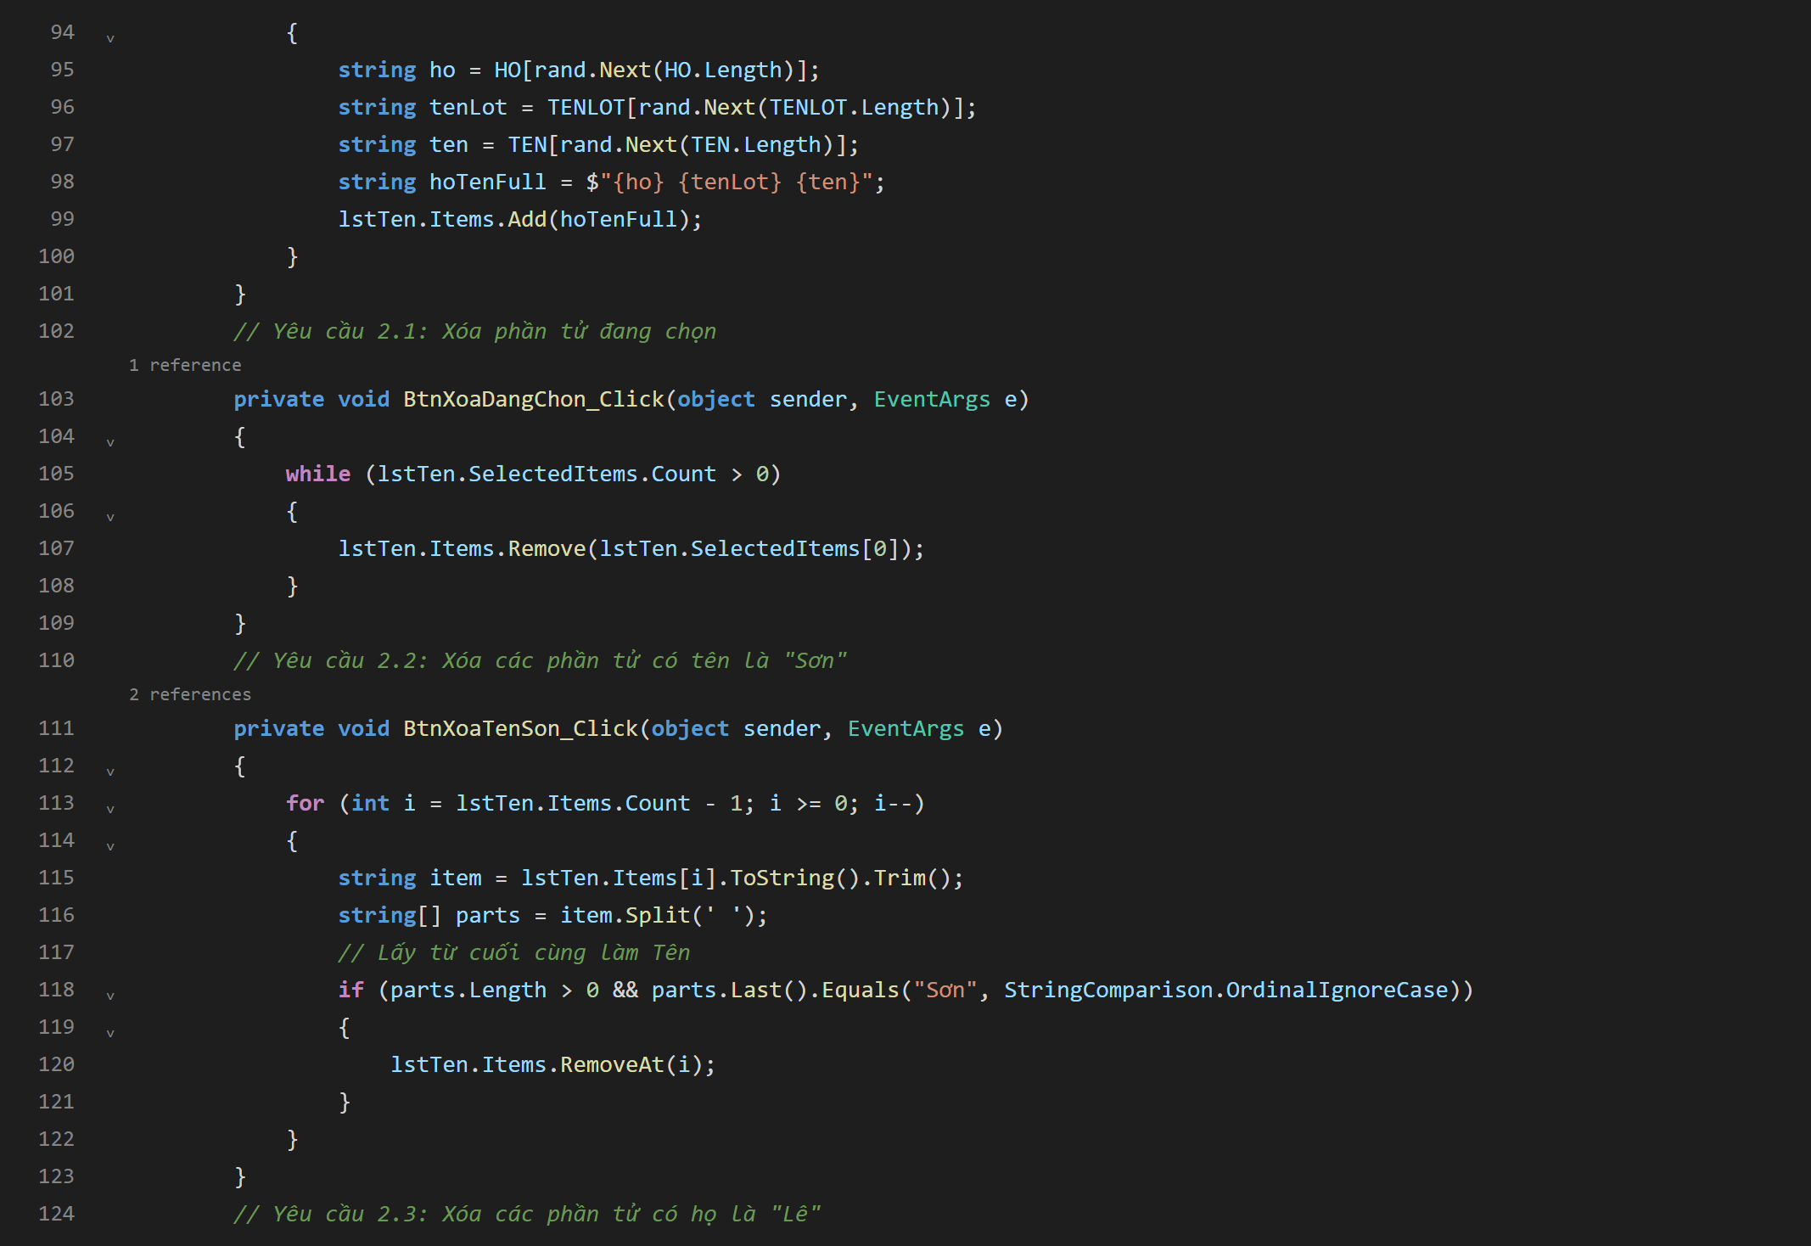
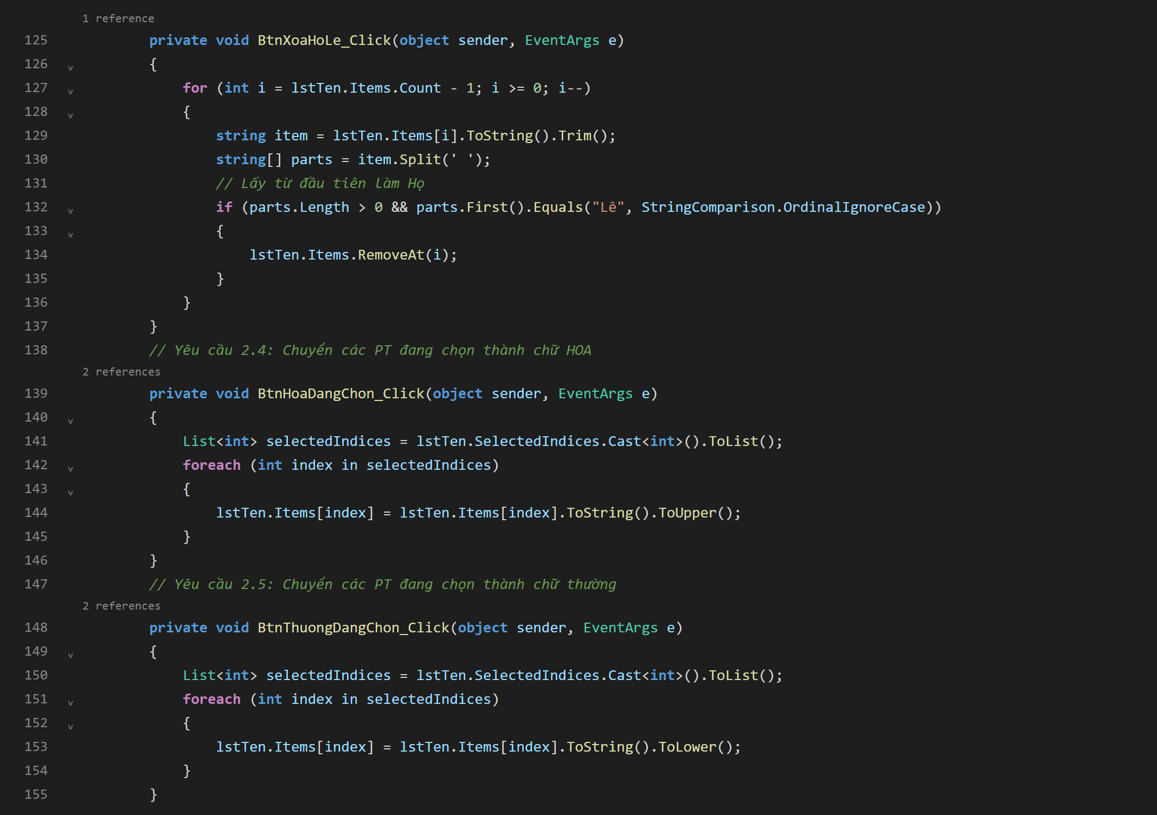
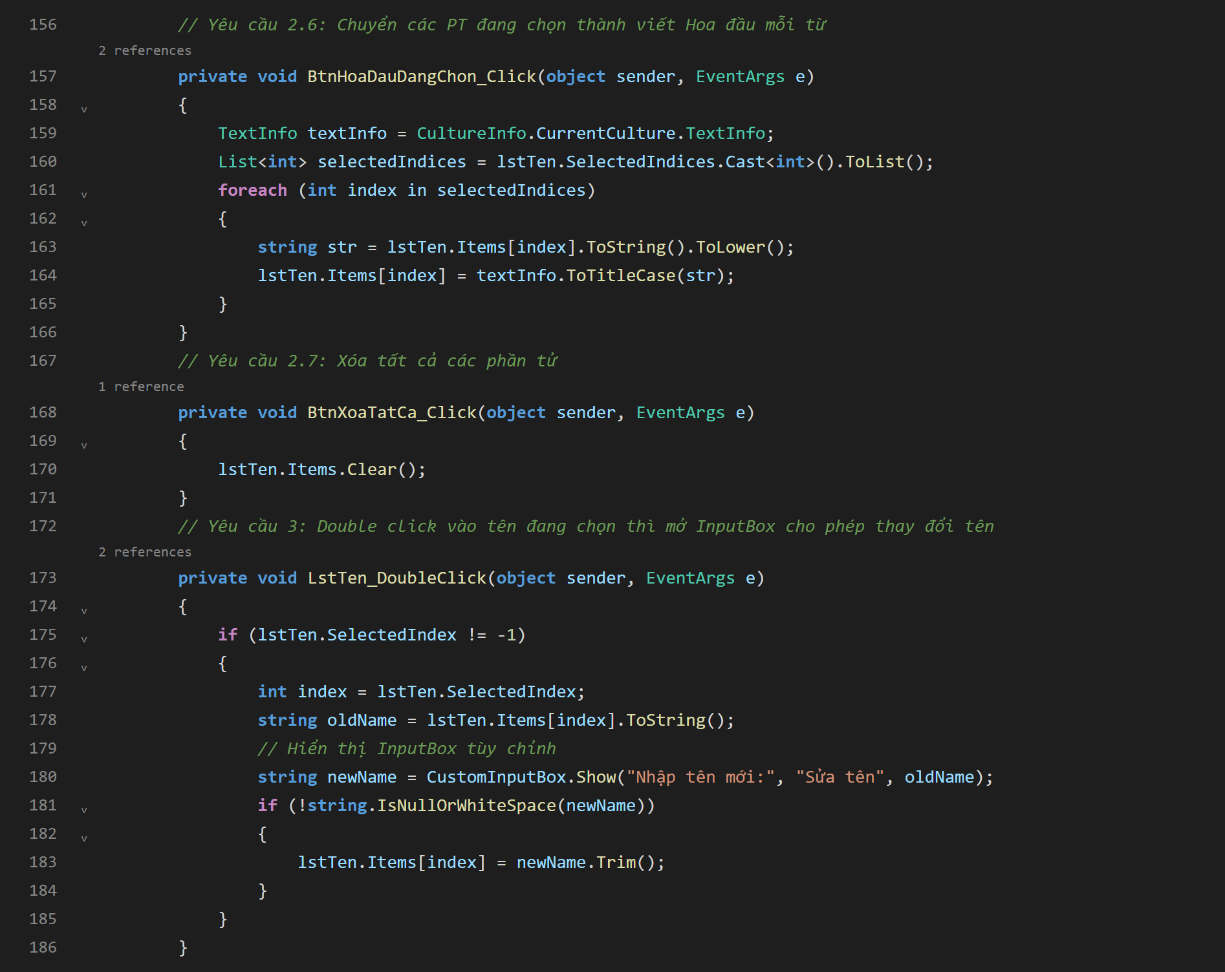
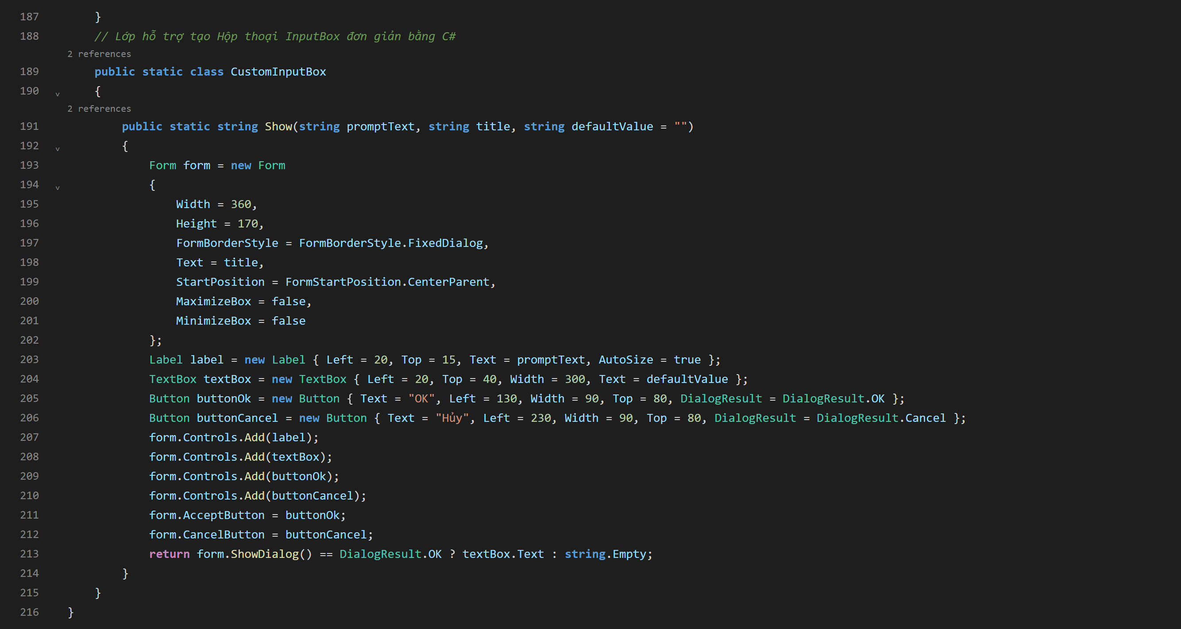
Kết quả:
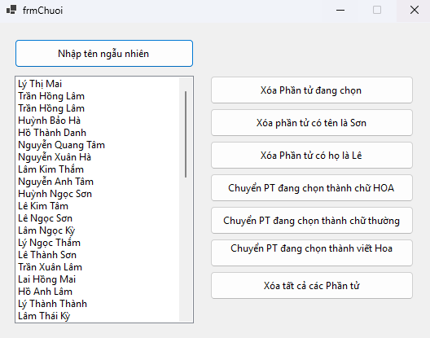
Giải thích: Chương trình thực hiện các thao tác xử lý chuỗi và quản lý danh sách họ tên trên ListBox với nhiều tùy chọn tự động. Nút Nhập tên ngẫu nhiên gọi BtnNgauNhien_Click để kết hợp ngẫu nhiên các phần tử từ ba mảng họ, tên lót và tên (HO, TENLOT, TEN) sinh ra 50 họ tên mẫu vào ListBox. Các nút chức năng xóa lần lượt gọi BtnXoaDangChon_Click, BtnXoaTenSon_Click, BtnXoaHoLe_Click và BtnXoaTatCa_Click để loại bỏ các phần tử đang được chọn hoặc có tên kết thúc bằng 'Sơn' hay bắt đầu bằng 'Lê' thông qua việc phân tích chuỗi họ tên. Các nút chuyển đổi định dạng gọi BtnHoaDangChon_Click, BtnThuongDangChon_Click và BtnHoaDauDangChon_Click để chuyển đổi kiểu chữ của các dòng đang chọn thành chữ HOA, chữ thường hoặc viết hoa chữ cái đầu mỗi từ sử dụng TextInfo.ToTitleCase. Đặc biệt, sự kiện LstTen_DoubleClick cho phép người dùng mở hộp thoại InputBox tùy biến để sửa trực tiếp họ tên của phần tử đang chọn. Nhờ đó việc xử lý và chuẩn hóa chuỗi dữ liệu họ tên được minh họa rõ ràng và sinh động.
Bài tập về nhà 1: Từ điển Anh - Việt và Việt - Anh
Code:
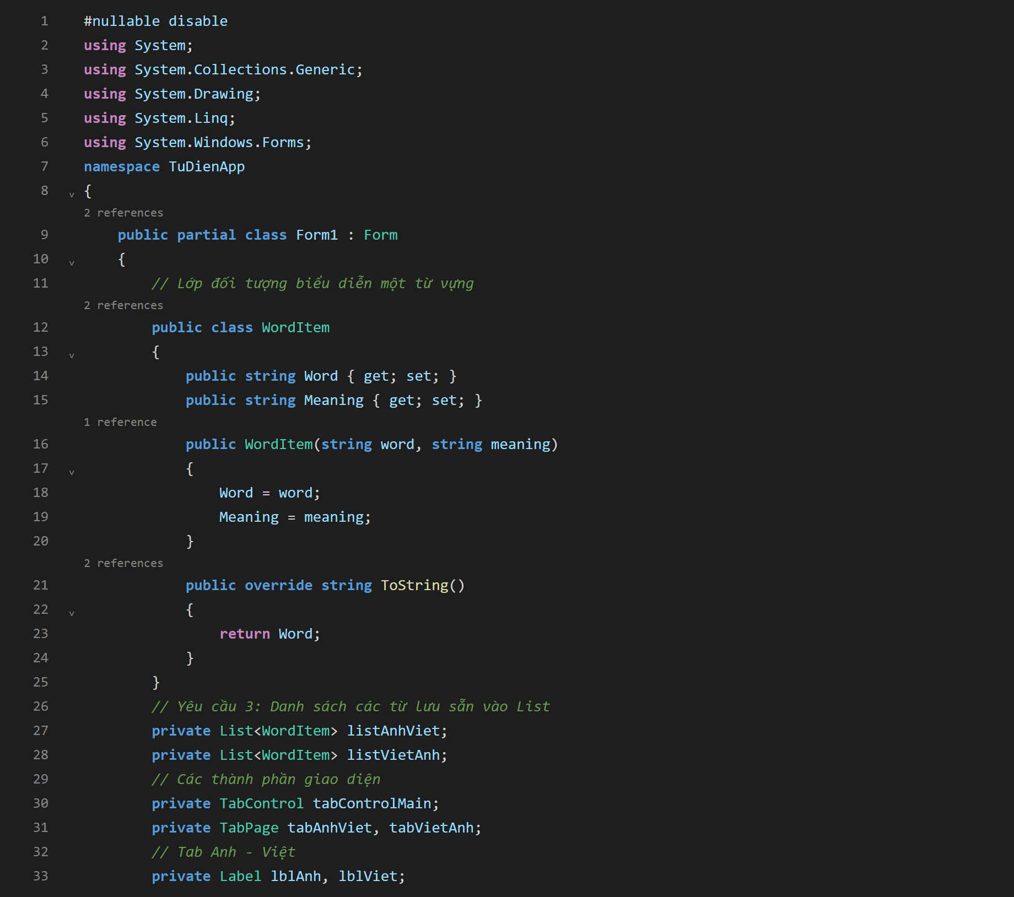
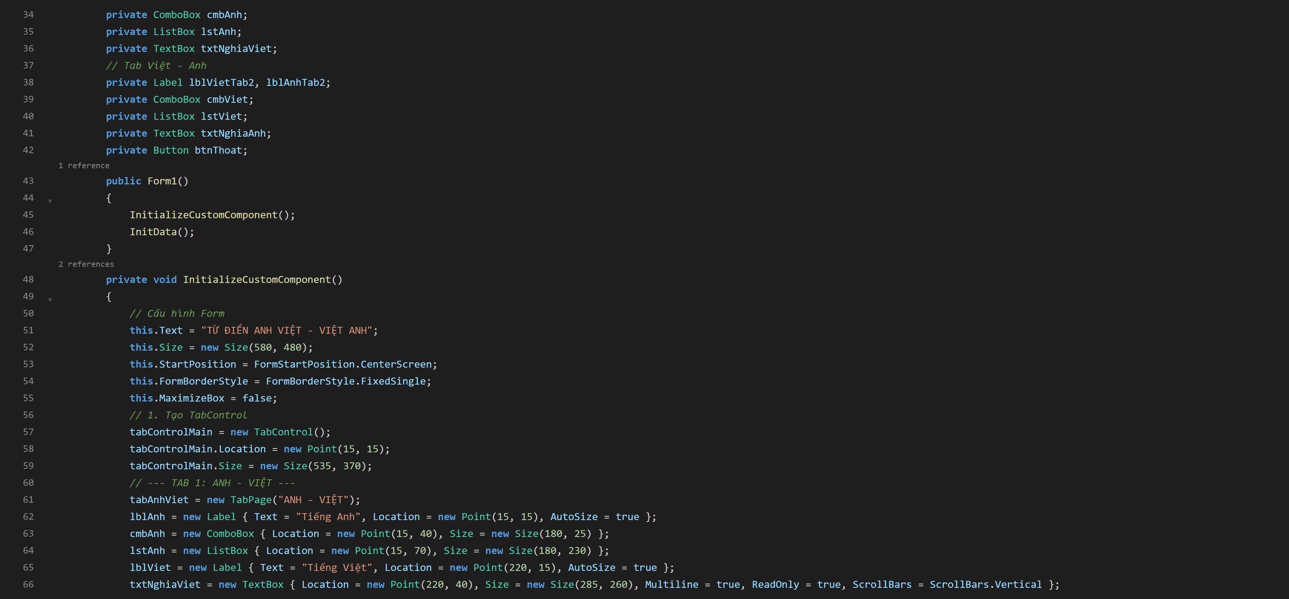
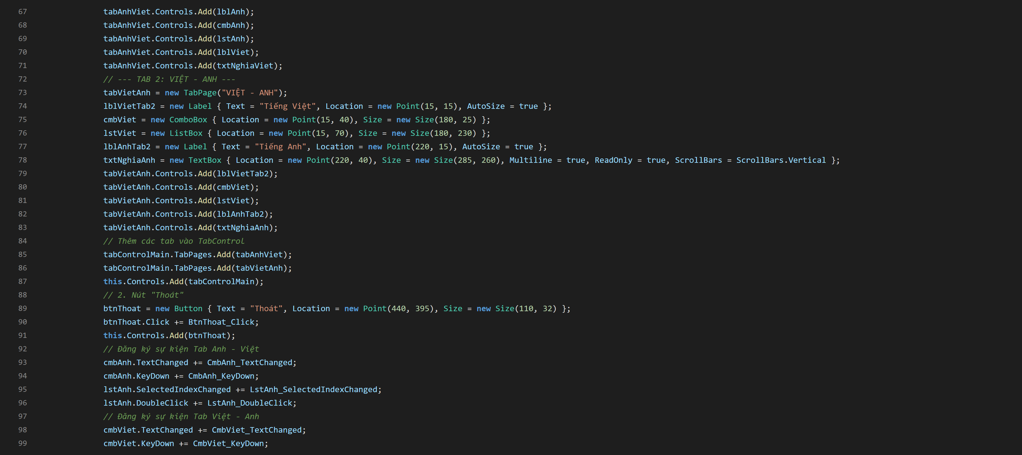
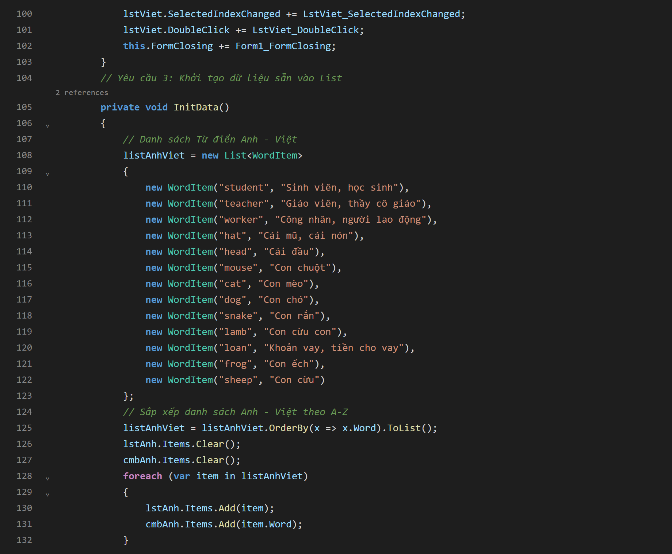
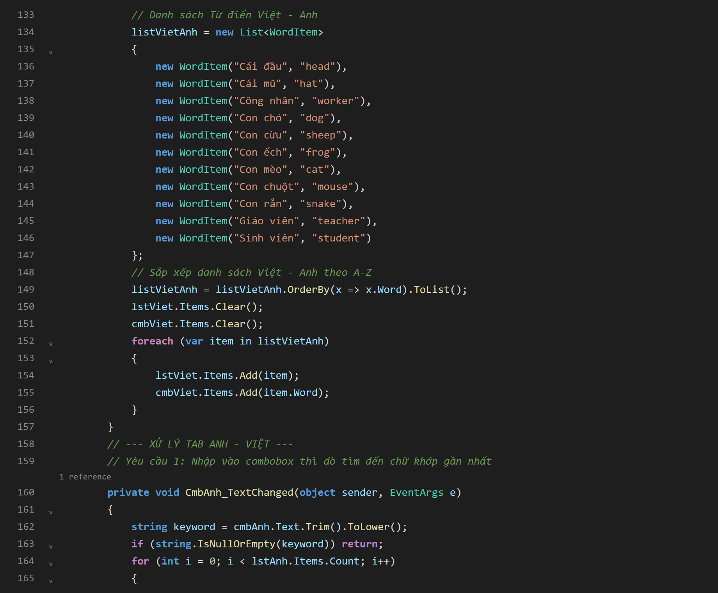
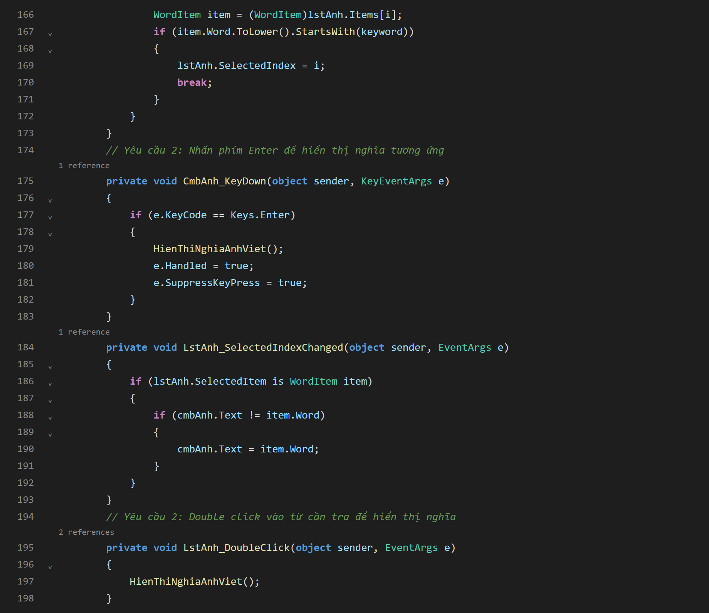
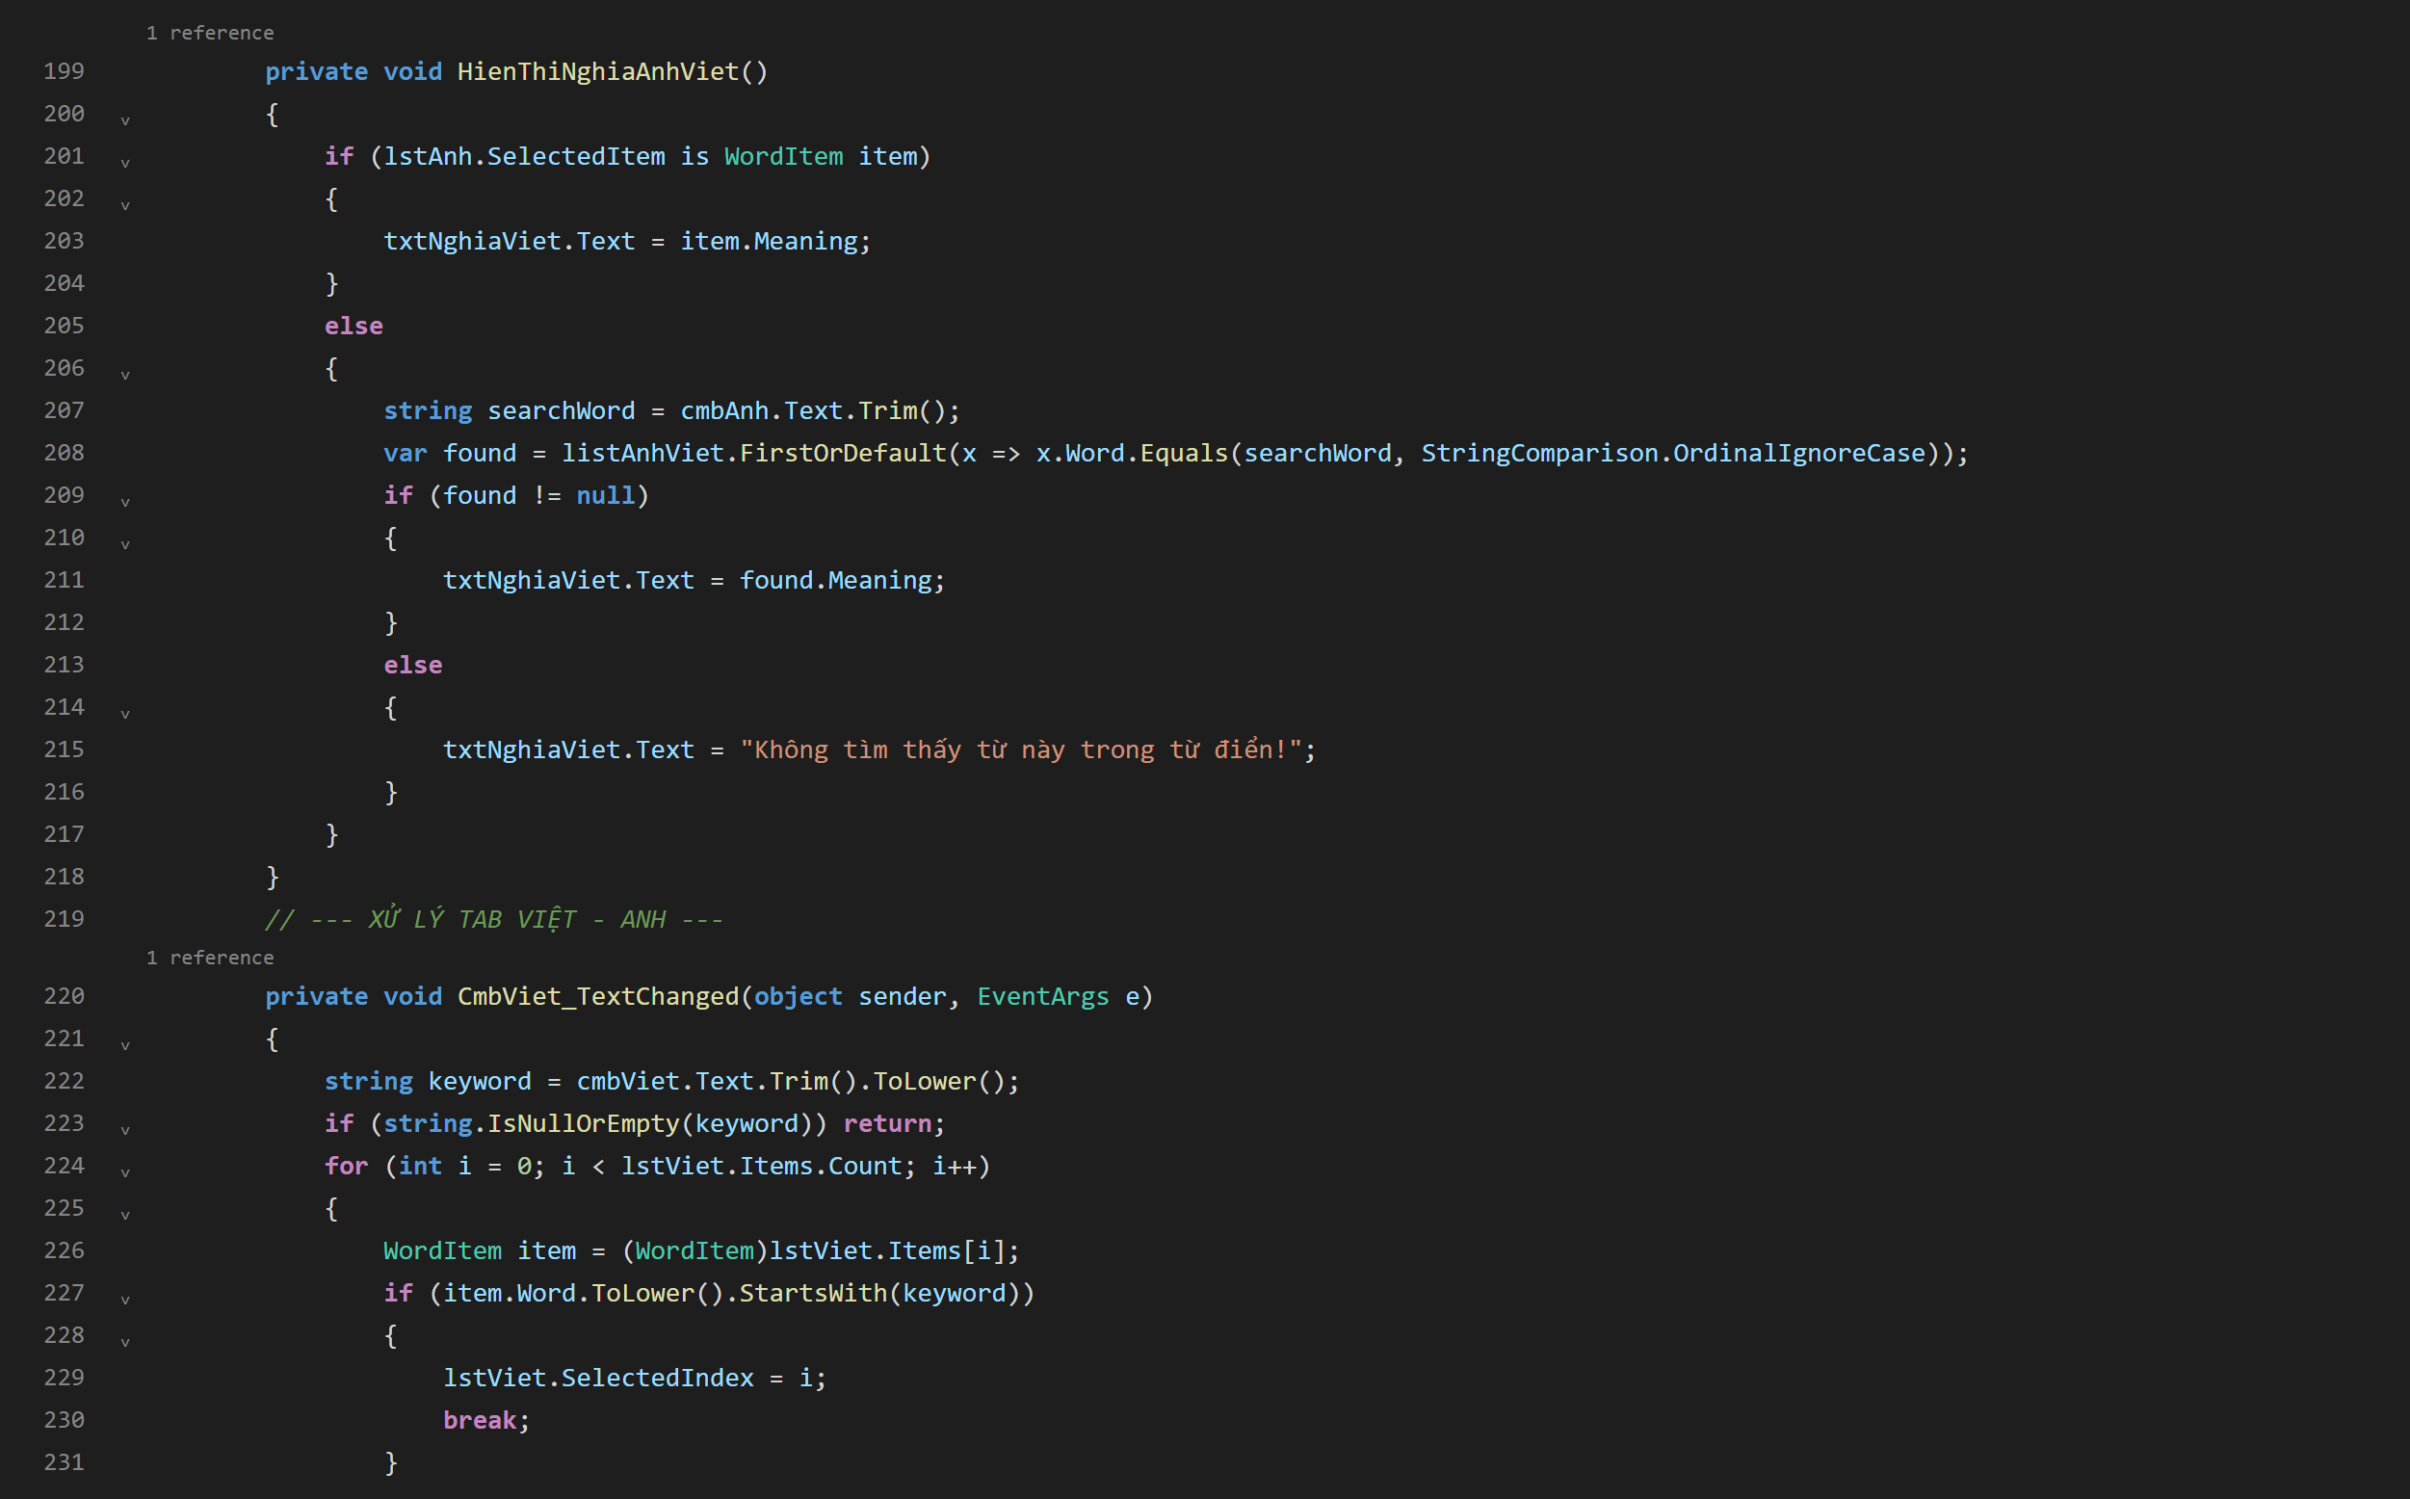
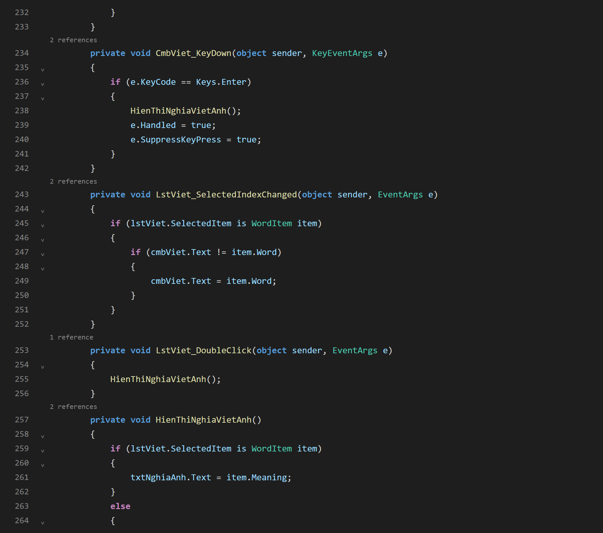
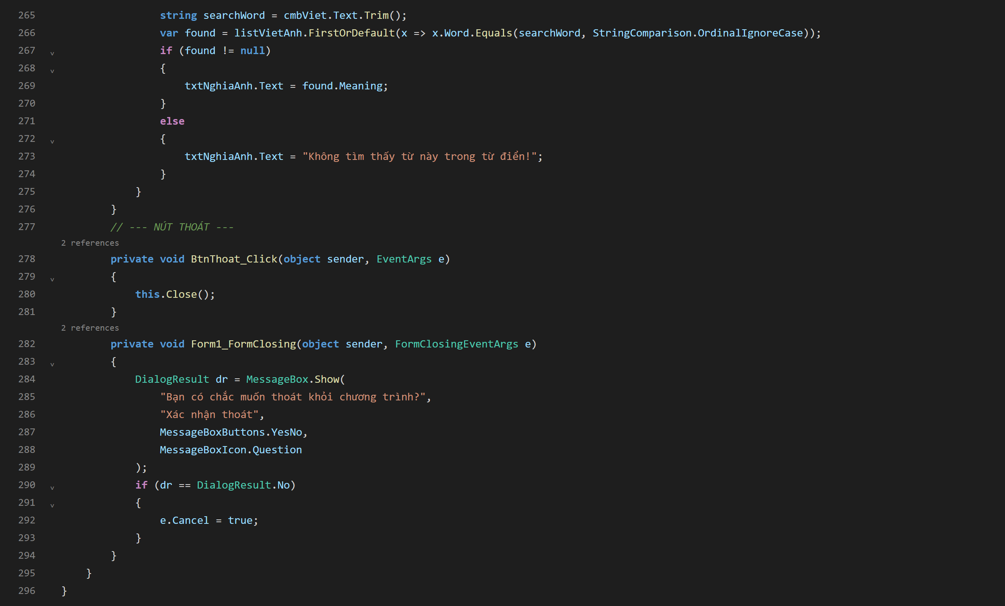
Kết quả:
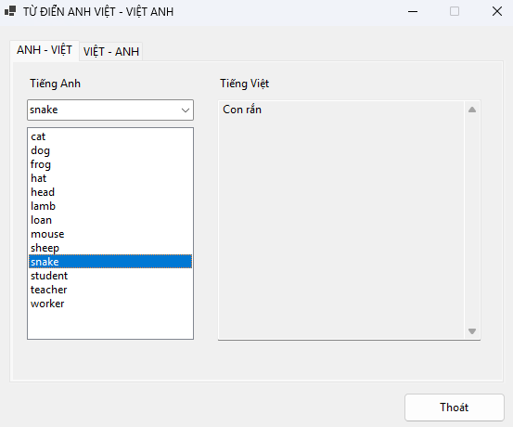
Giải thích: Chương trình mô phỏng từ điển song ngữ thông minh sử dụng TabControl phân chia thành hai tab từ điển Anh - Việt và Việt - Anh với dữ liệu lưu trữ sẵn trong danh sách List<WordItem>. Trong mỗi tab, khi người dùng nhập từ cần tra vào ComboBox, sự kiện Cmb_TextChanged sẽ tự động dò tìm và định vị đến mục có ký tự bắt đầu khớp gần nhất trong ListBox. Khi người dùng nhấn phím Enter trên ô ComboBox hoặc double-click vào một từ trong ListBox, sự kiện Cmb_KeyDown và Lst_DoubleClick sẽ kích hoạt hàm tra cứu để hiển thị ngay nghĩa chi tiết sang TextBox bên phải. Nút Thoát gọi BtnThoat_Click để đóng chương trình kèm theo sự kiện Form1_FormClosing xác nhận từ người dùng. Nhờ đó việc tra cứu từ điển hai chiều diễn ra nhanh chóng, tiện lợi và chính xác.
Bài tập về nhà 2: Thao tác mảng số tự nhiên trên ListBox
Code:
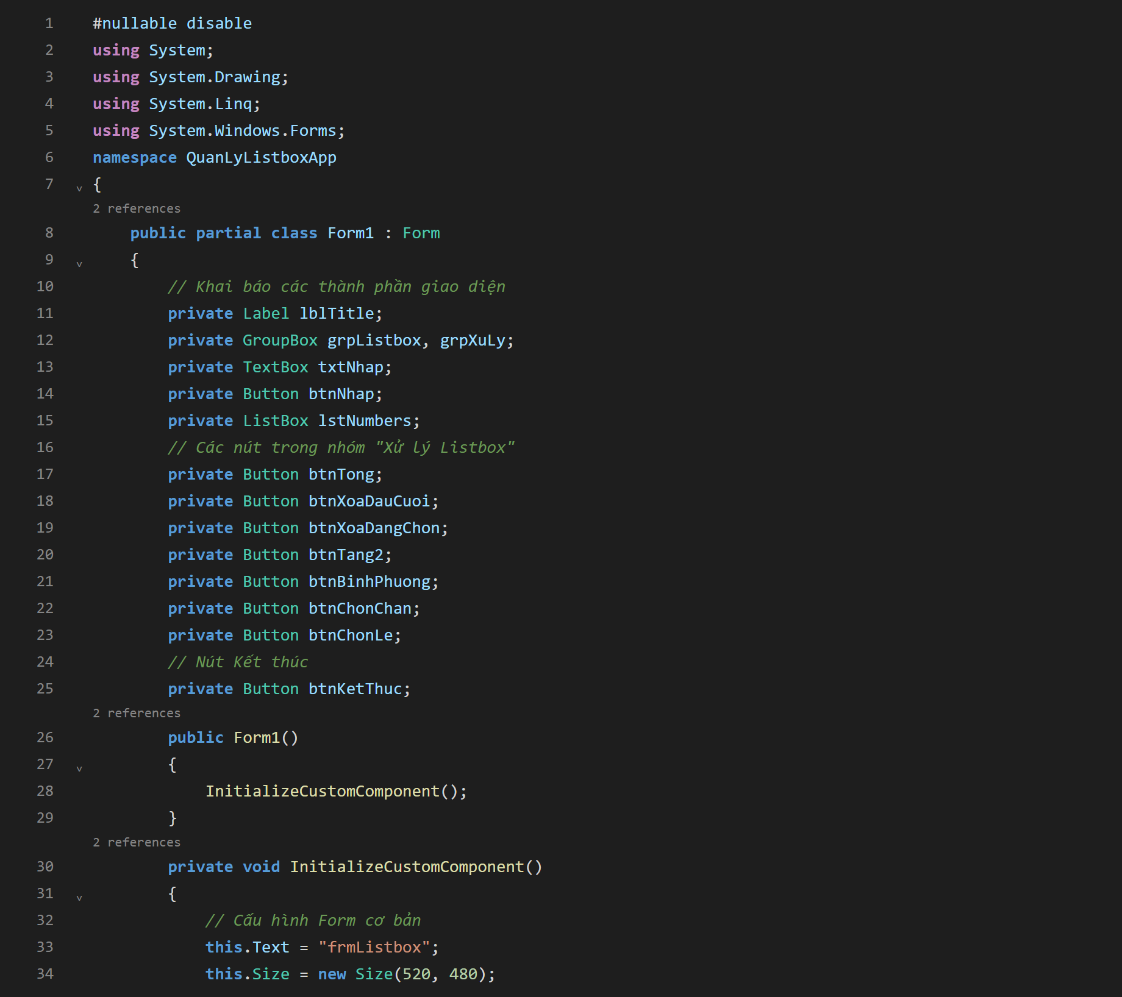
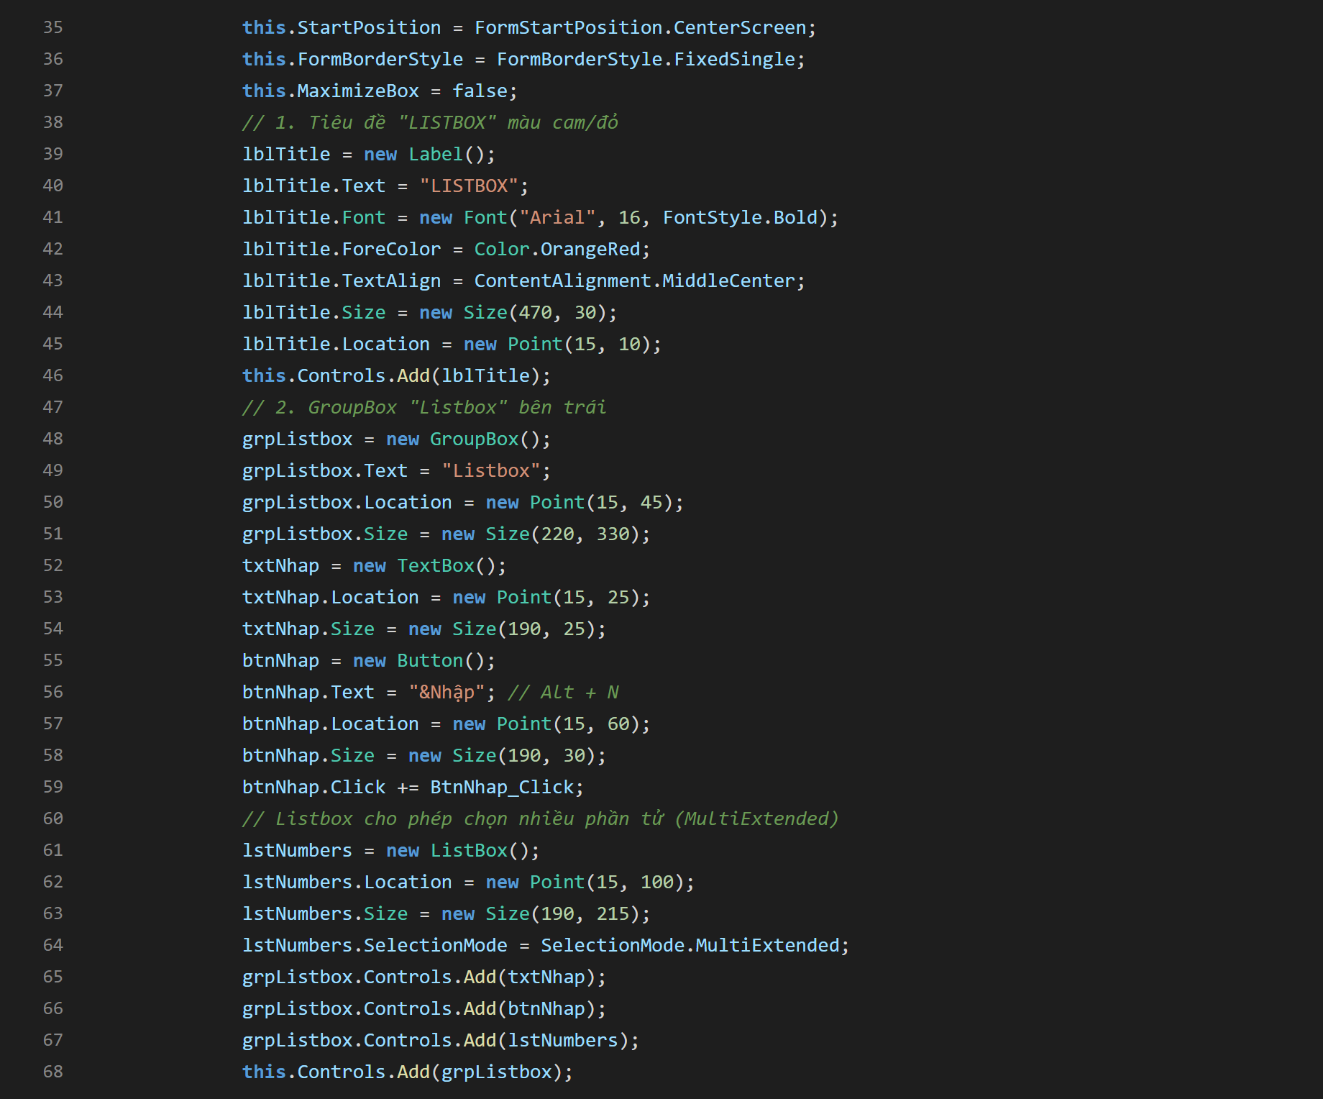
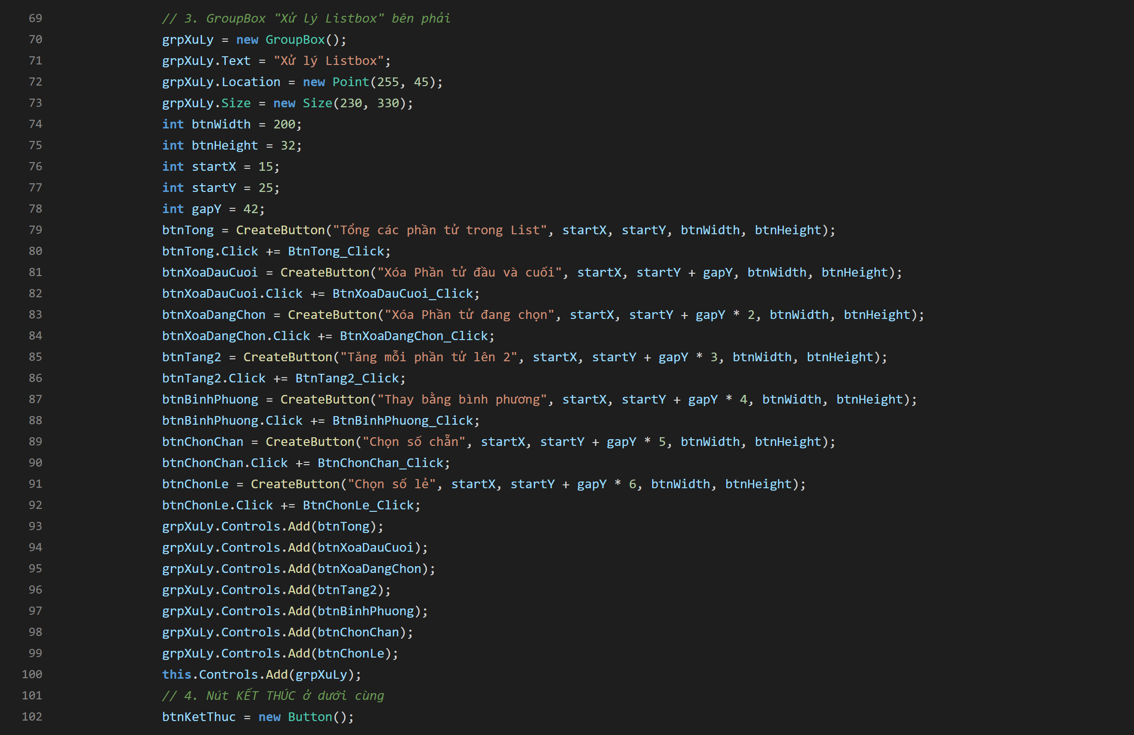
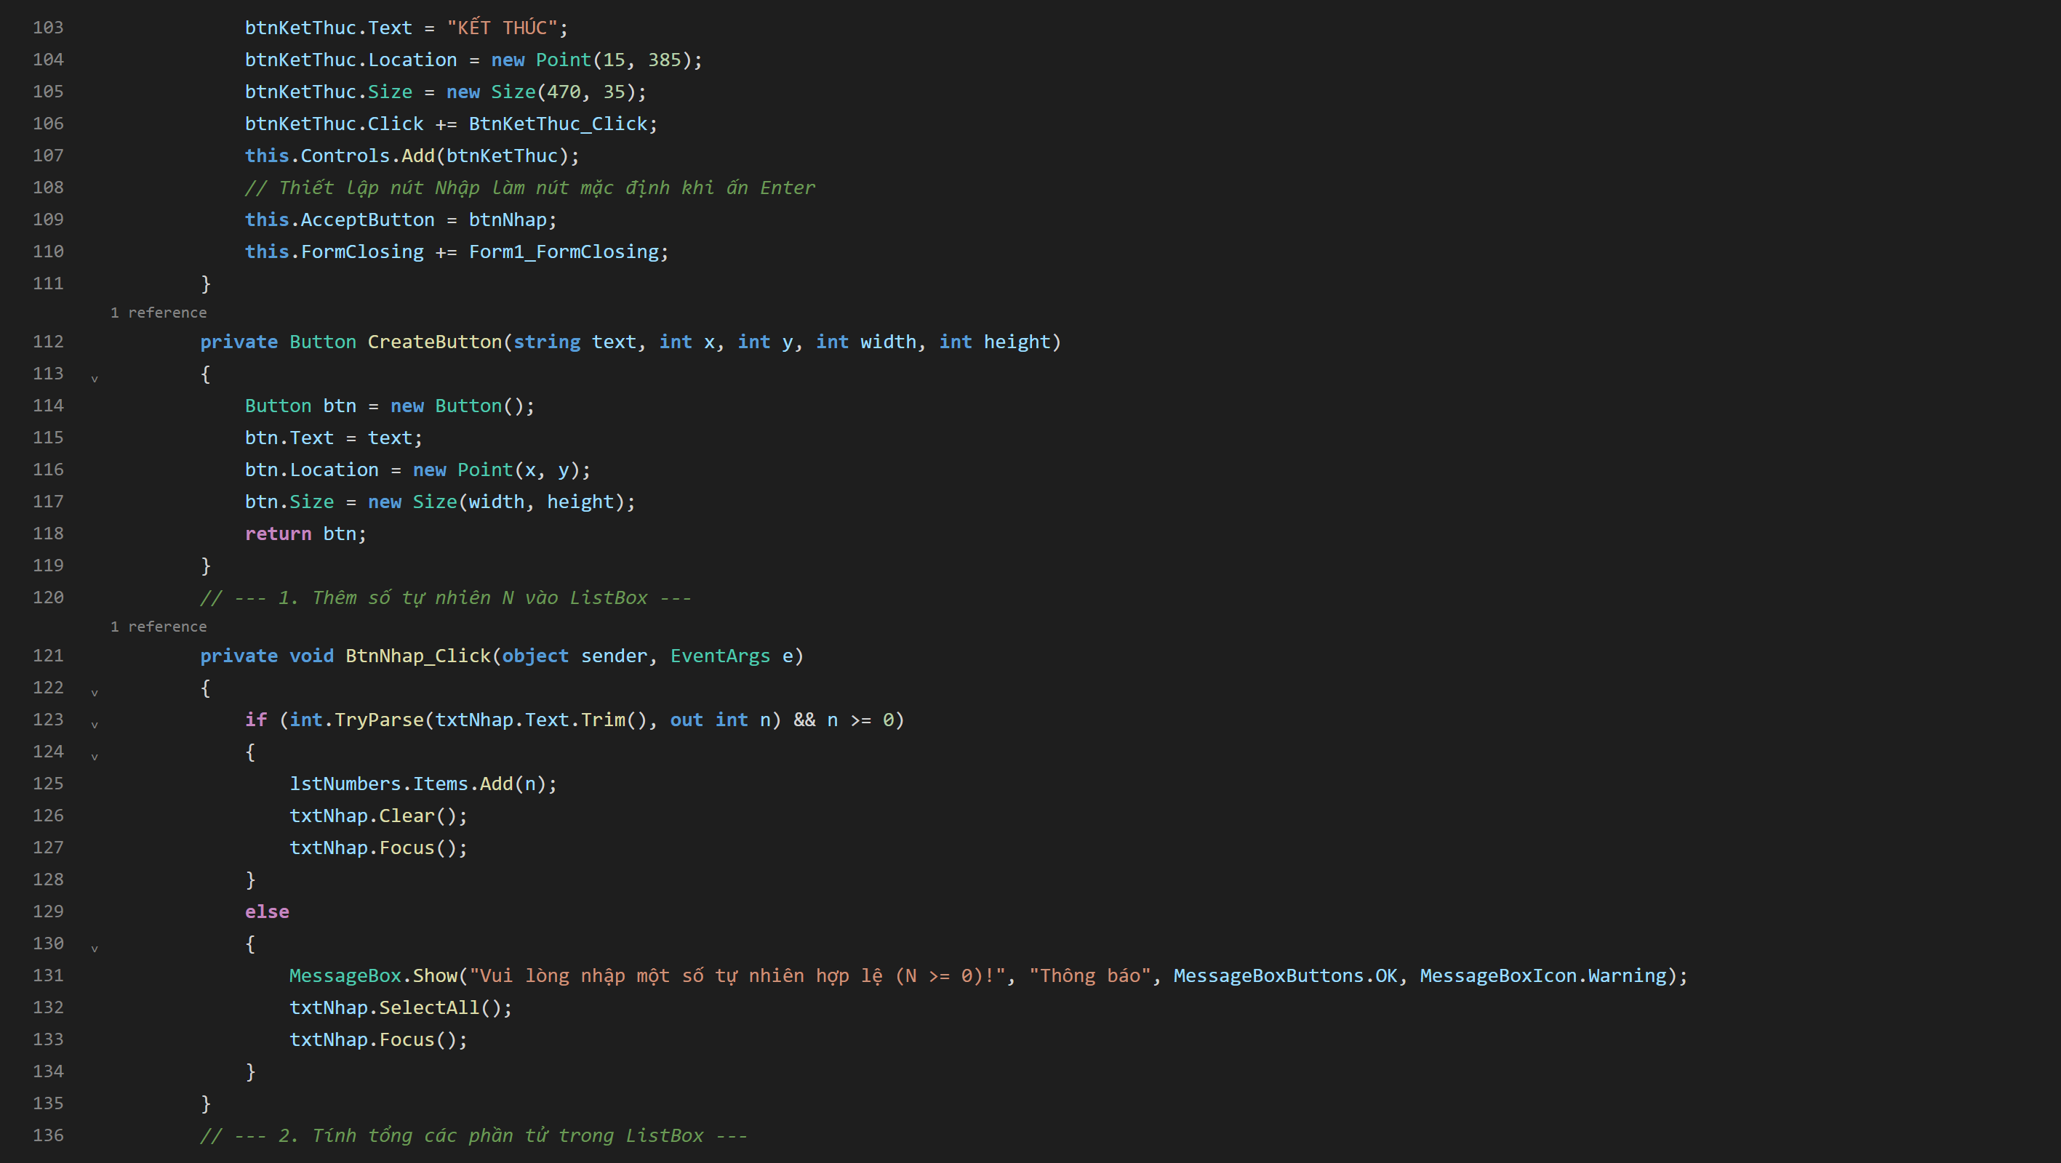
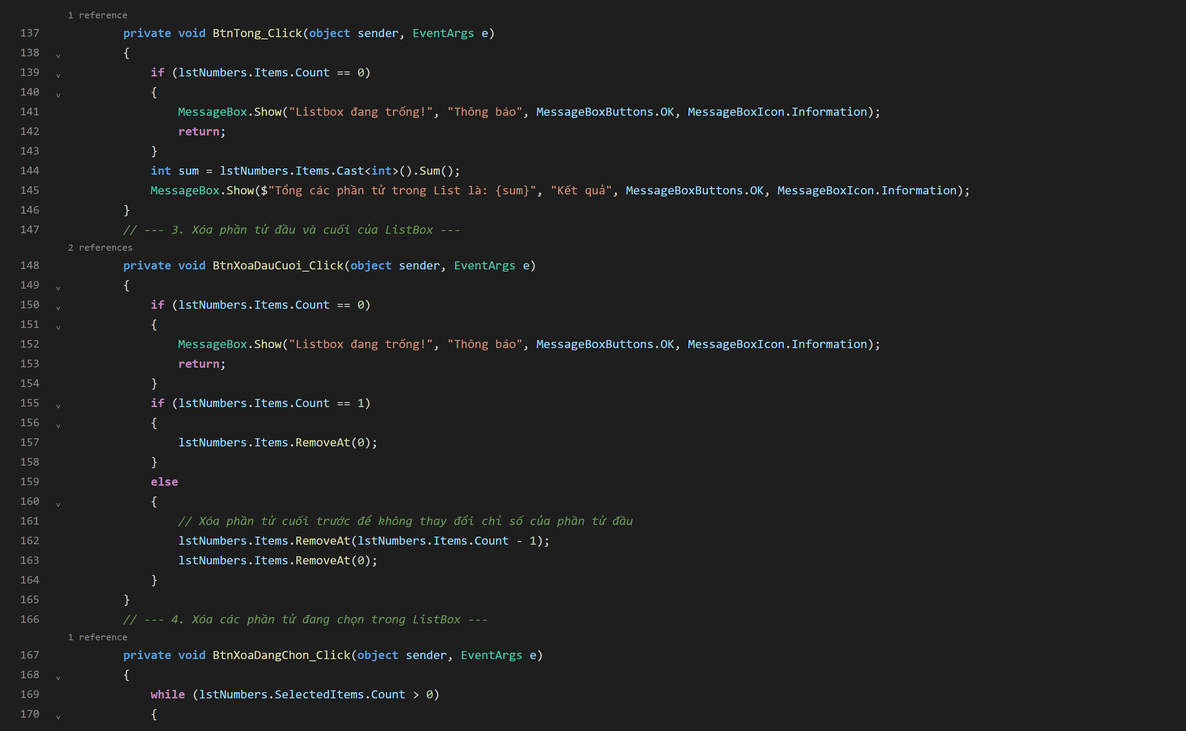
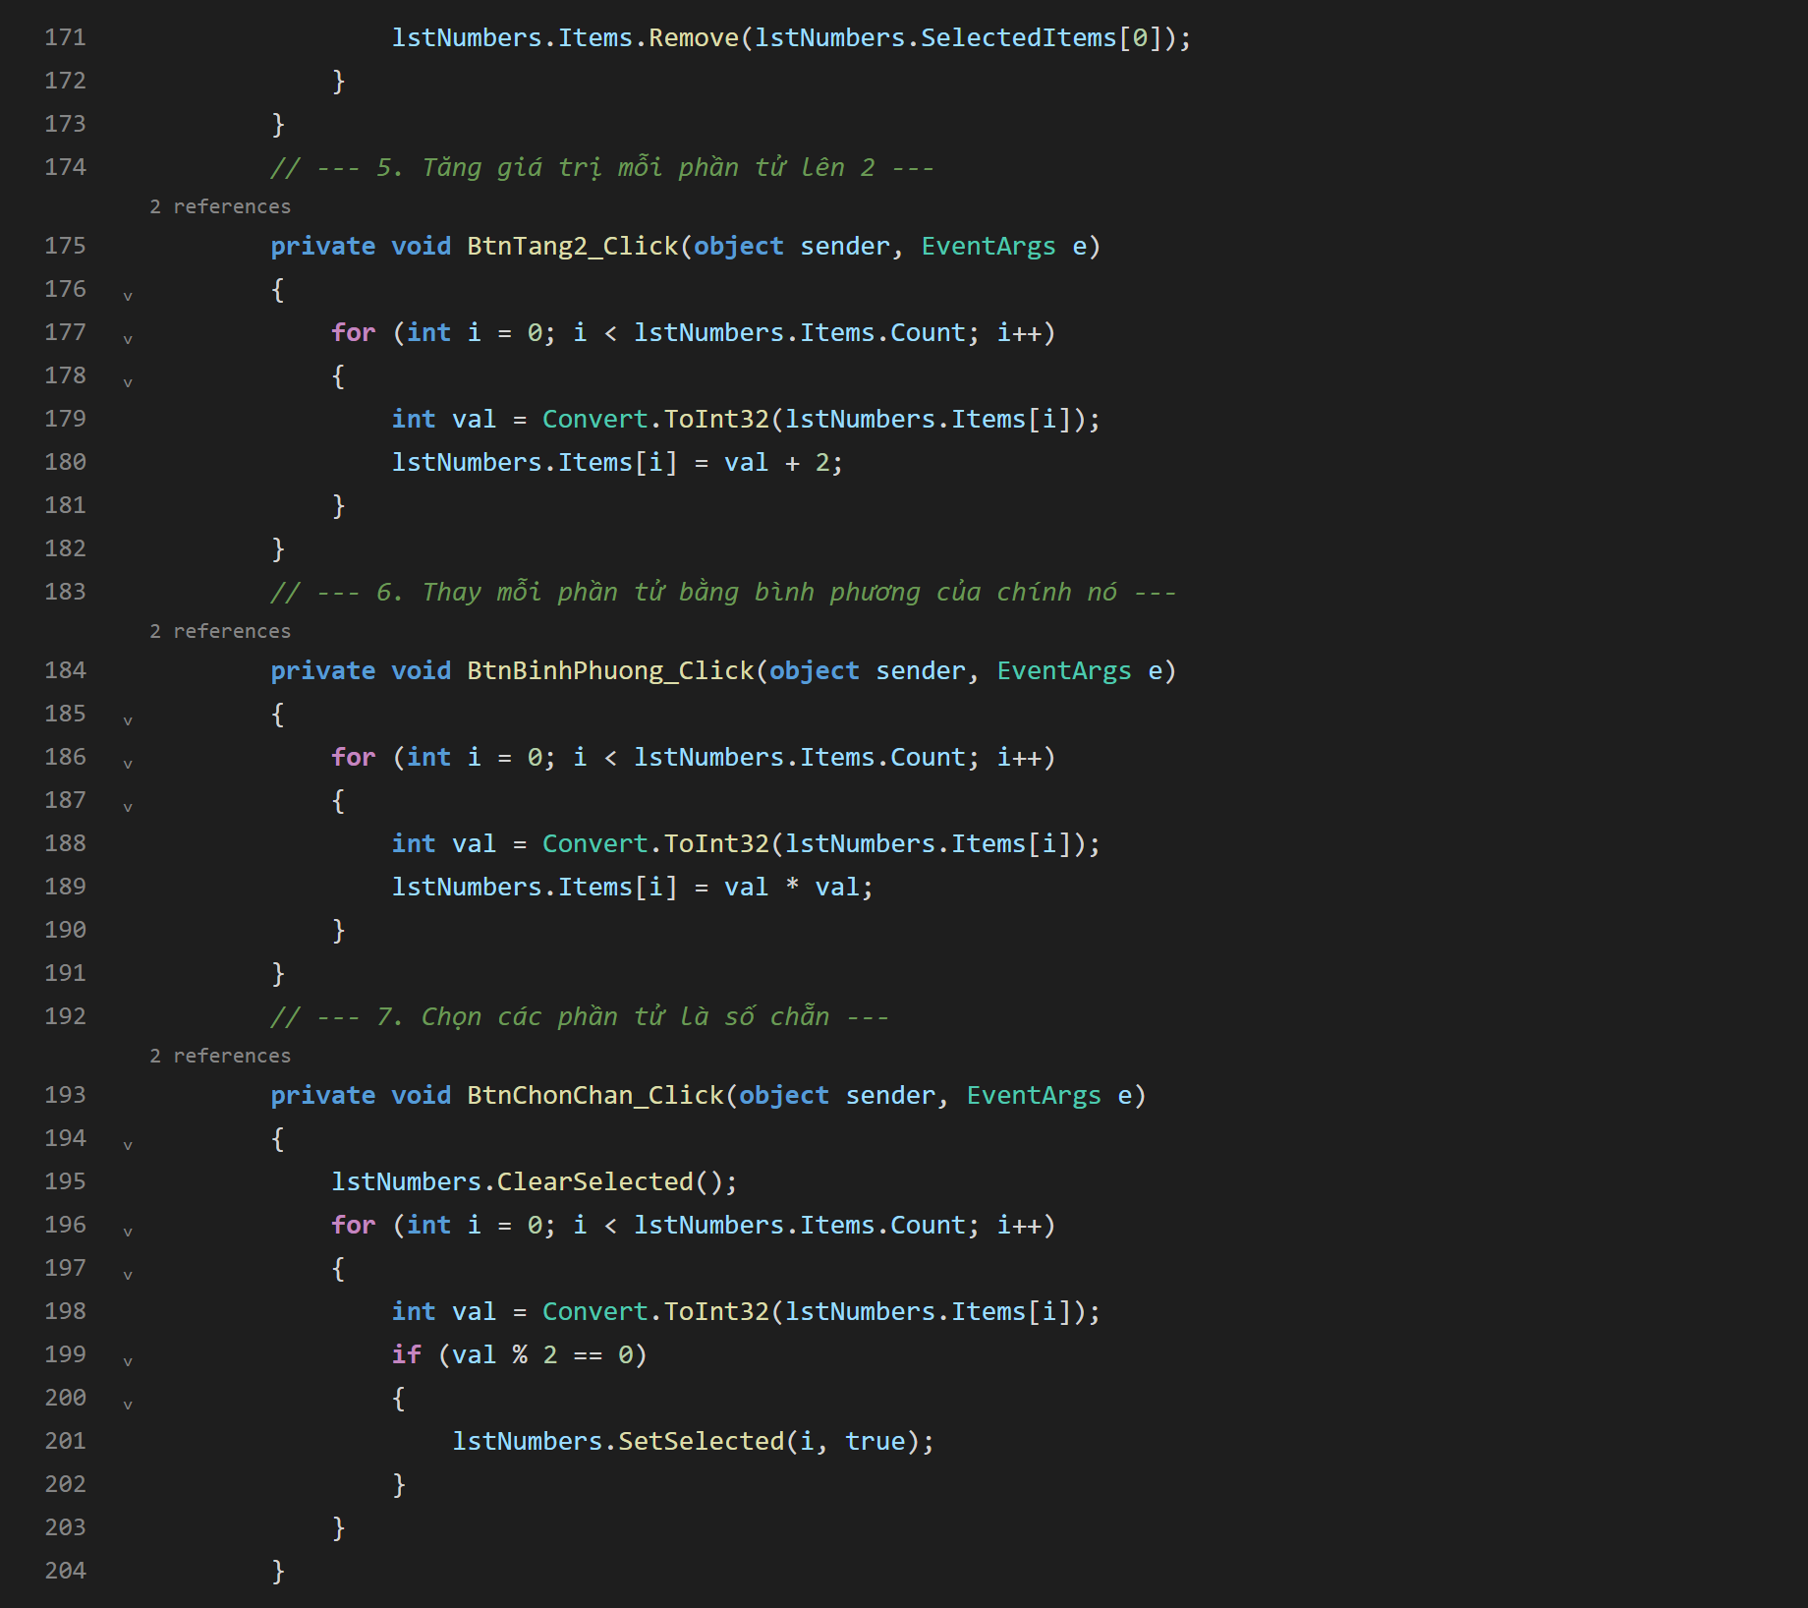
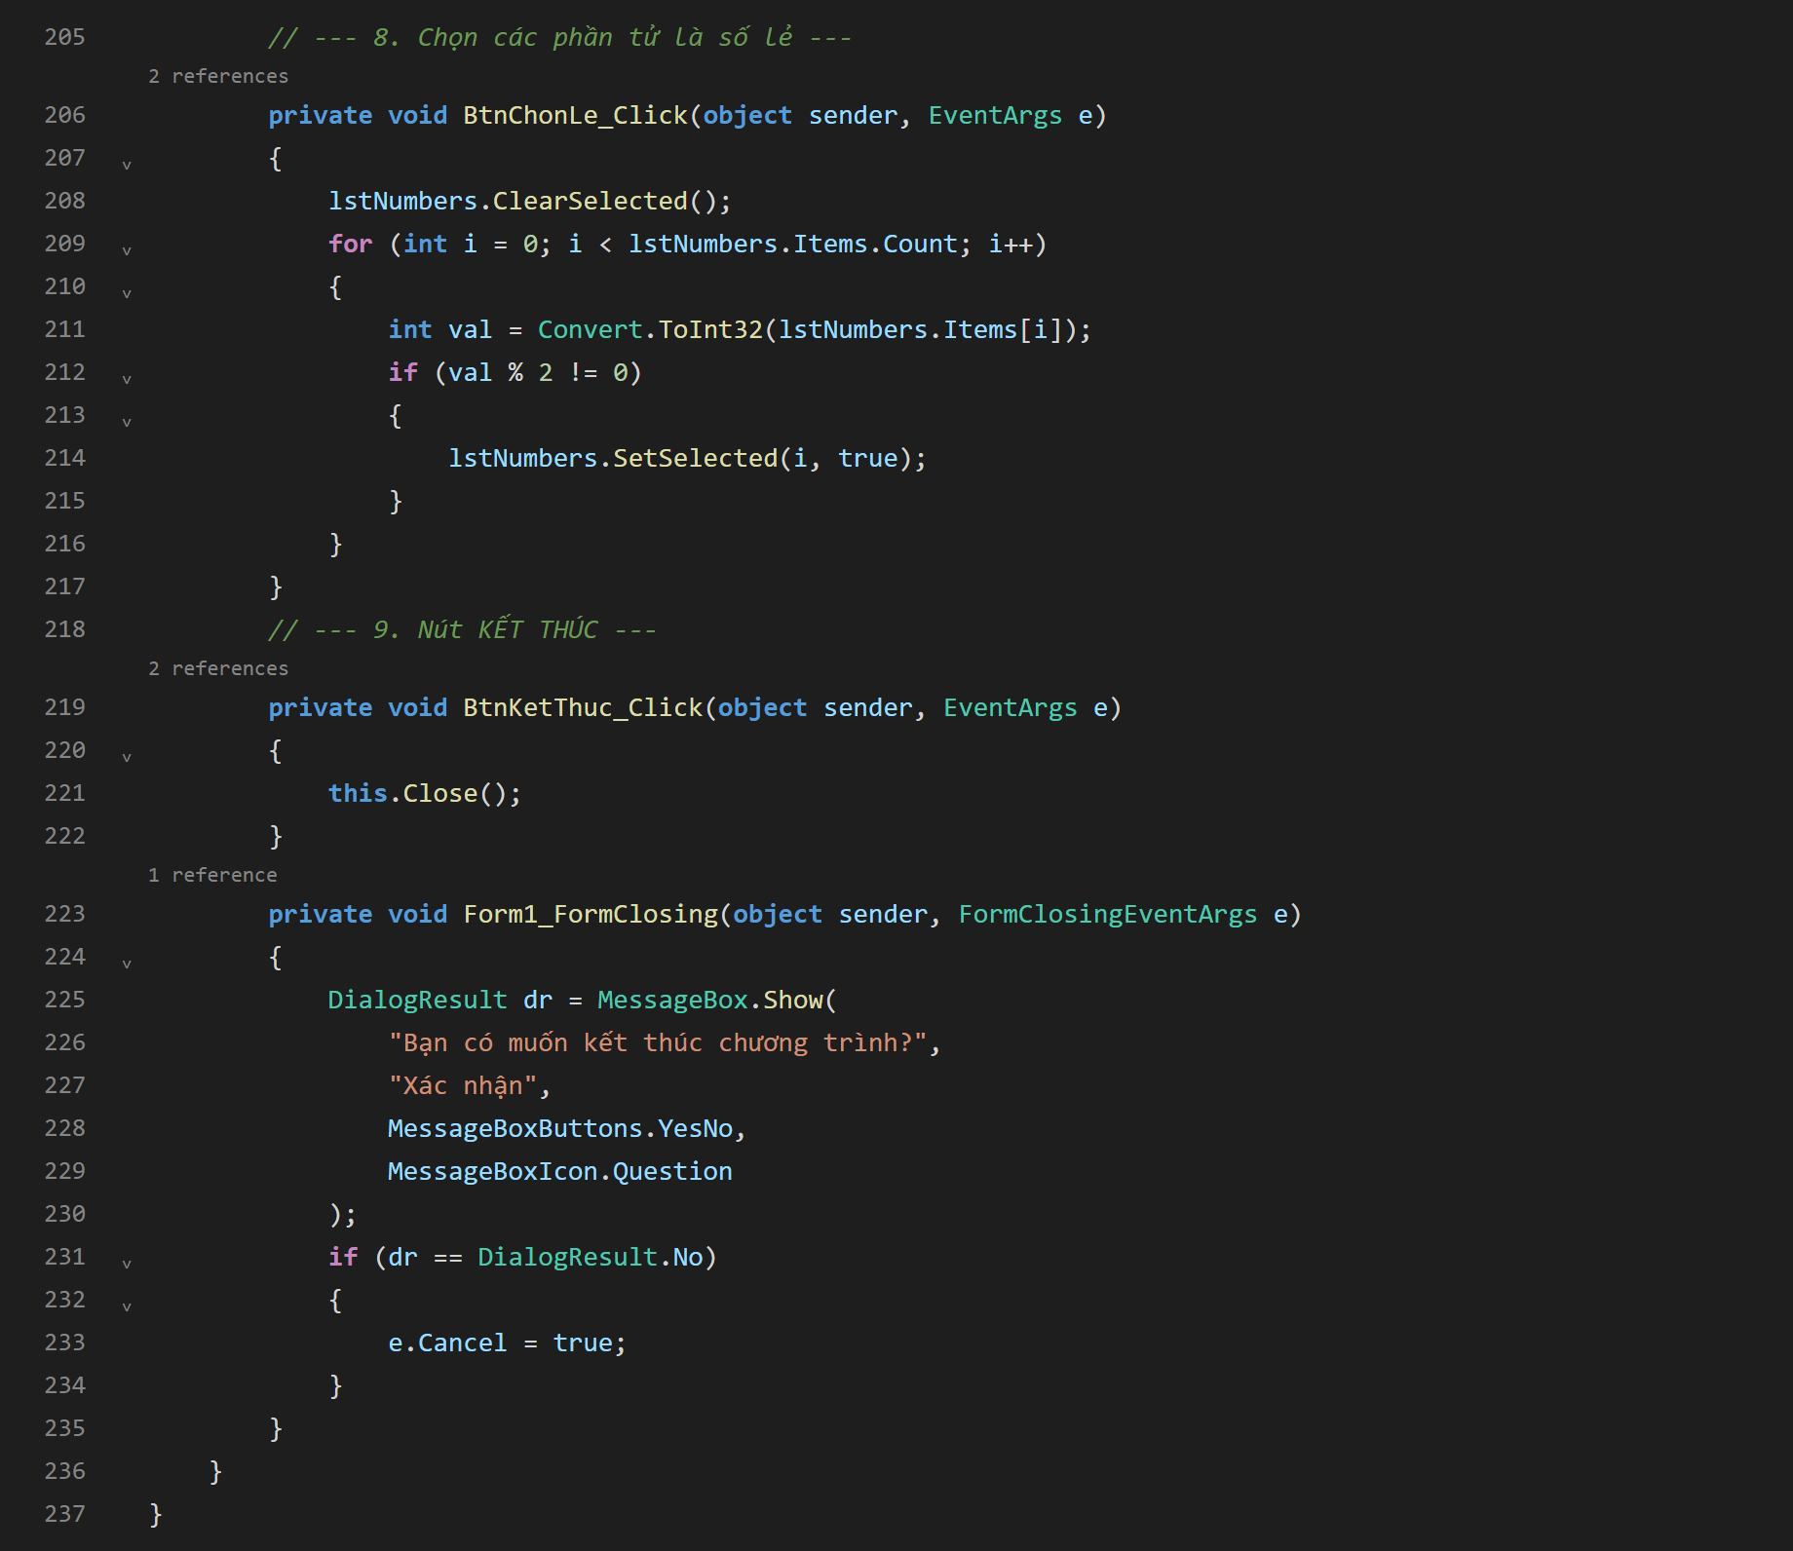
Kết quả:
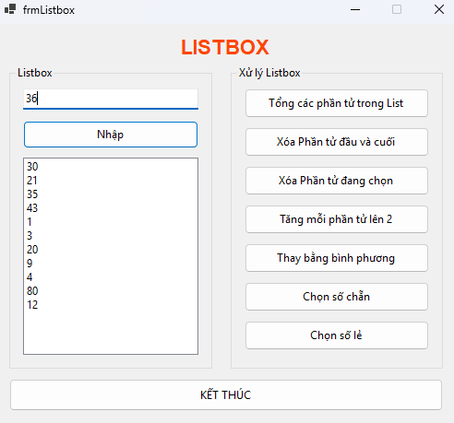
Giải thích: Chương trình quản lý tập hợp số tự nhiên và thực hiện hàng loạt phép biến đổi toán học trực quan trên ListBox đa chọn (MultiExtended). Khi người dùng nhập một số tự nhiên vào TextBox và bấm Nhập (hoặc ấn Enter), sự kiện BtnNhap_Click sẽ kiểm tra giá trị N >= 0 rồi thêm vào ListBox và làm sạch ô nhập. Nhóm nút Xử lý Listbox cung cấp đầy đủ các thao tác: BtnTong_Click tính tổng toàn bộ các phần tử hiển thị lên MessageBox; BtnXoaDauCuoi_Click xóa đồng thời phần tử ở vị trí đầu và cuối; BtnXoaDangChon_Click duyệt xóa các phần tử đang được bôi đen; BtnTang2_Click tăng giá trị của từng phần tử lên 2 đơn vị; BtnBinhPhuong_Click thay thế các phần tử bằng bình phương của chính nó; BtnChonChan_Click và BtnChonLe_Click tự động duyệt danh sách và đánh dấu chọn các số chẵn hoặc số lẻ. Nút Kết thúc gọi BtnKetThuc_Click để đóng ứng dụng có xác nhận. Nhờ đó người dùng có thể thực hành các giải thuật trên danh sách phần tử một cách trực quan.
Bài tập về nhà 3: Quản lý danh bạ ký tự A - Z trên TreeView
Code:
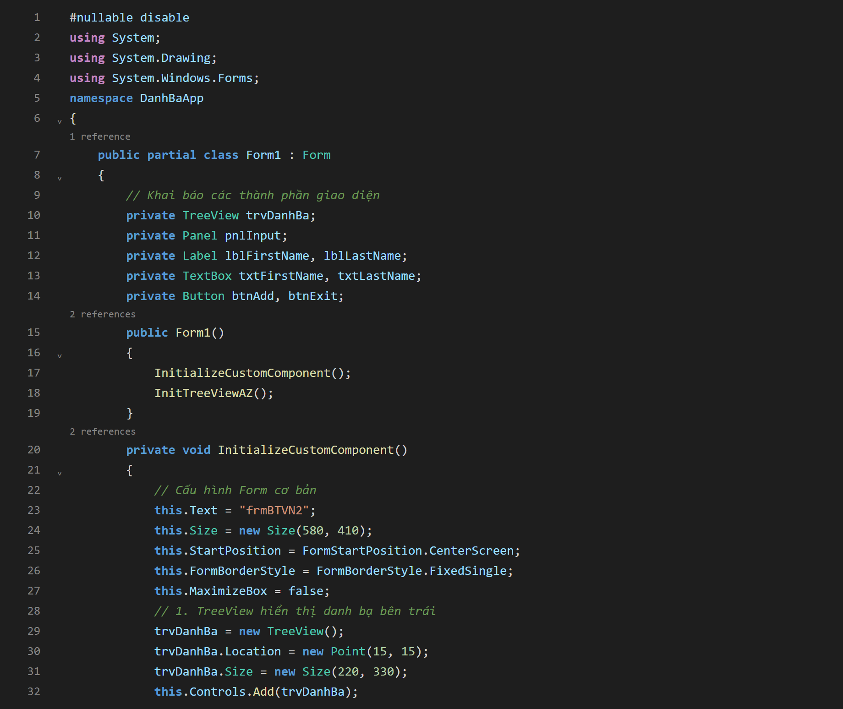
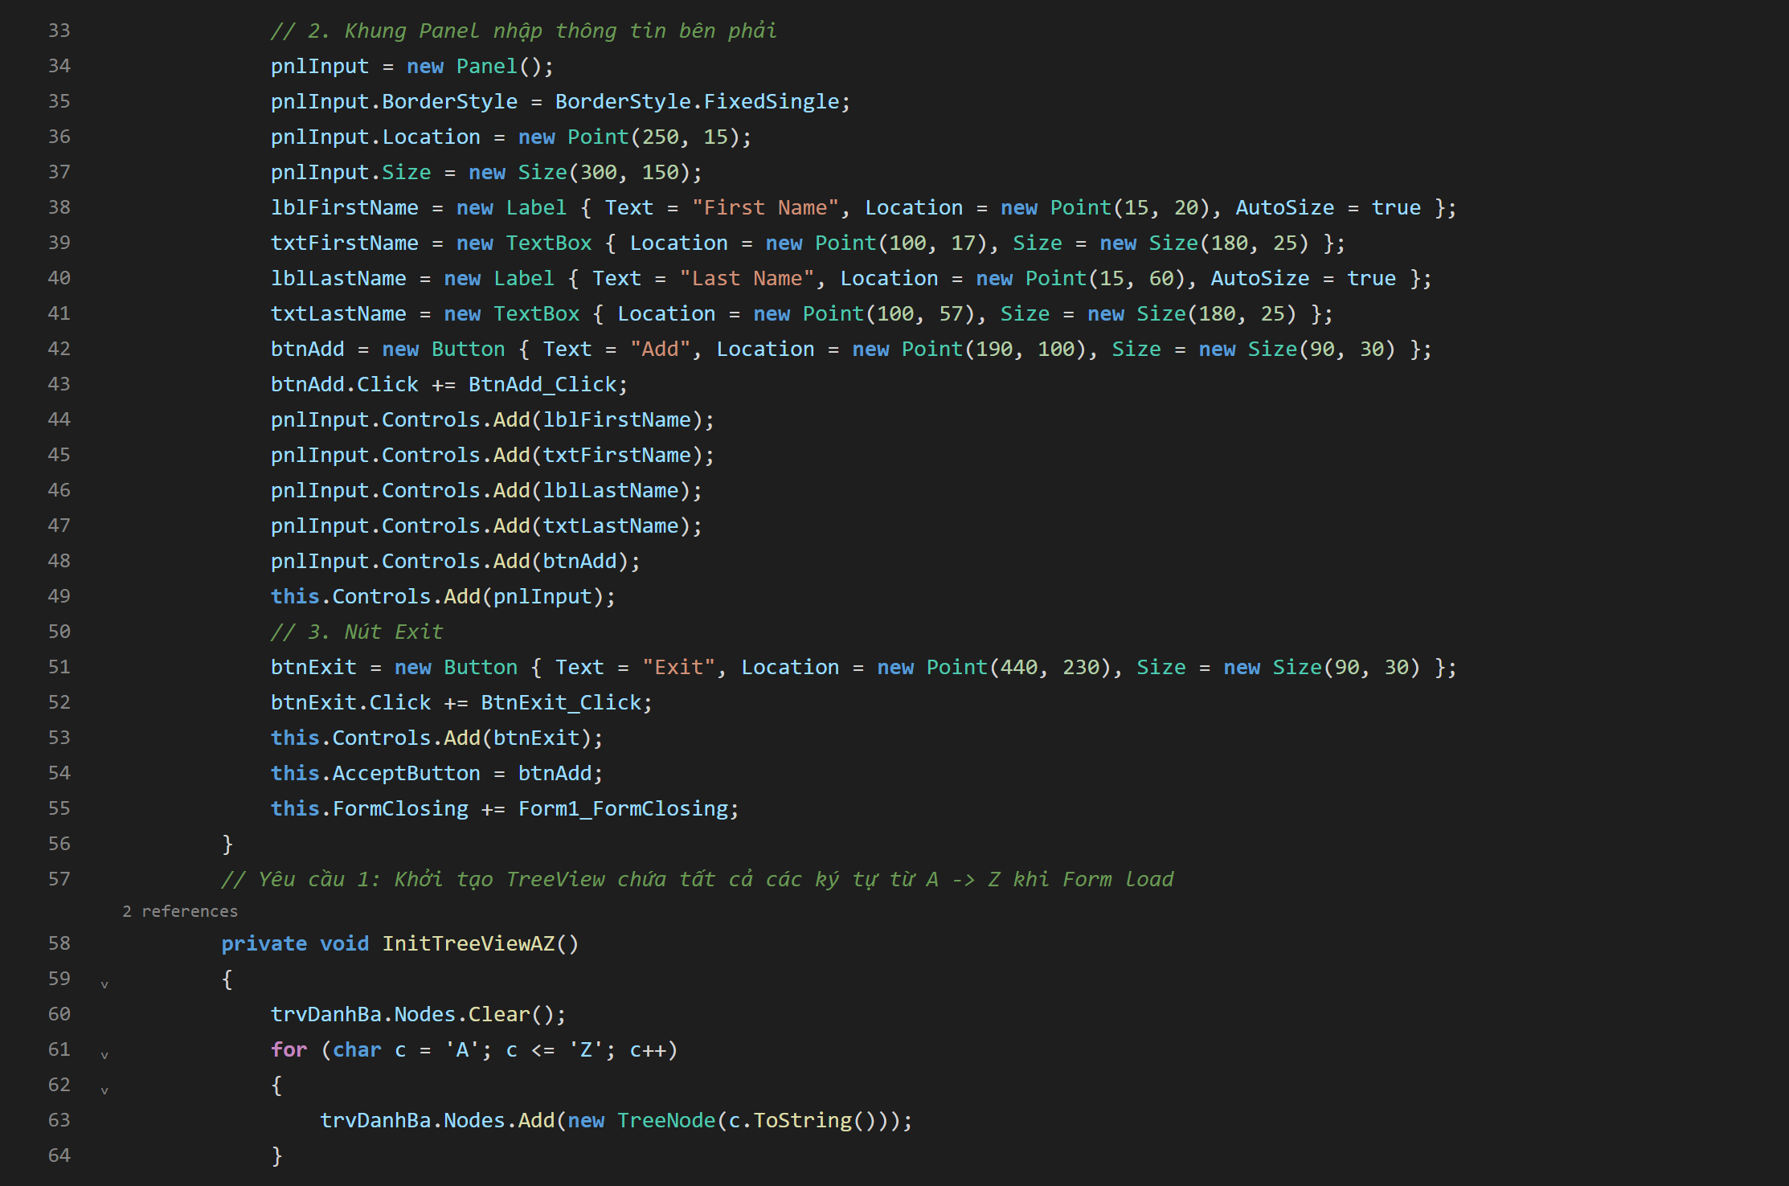
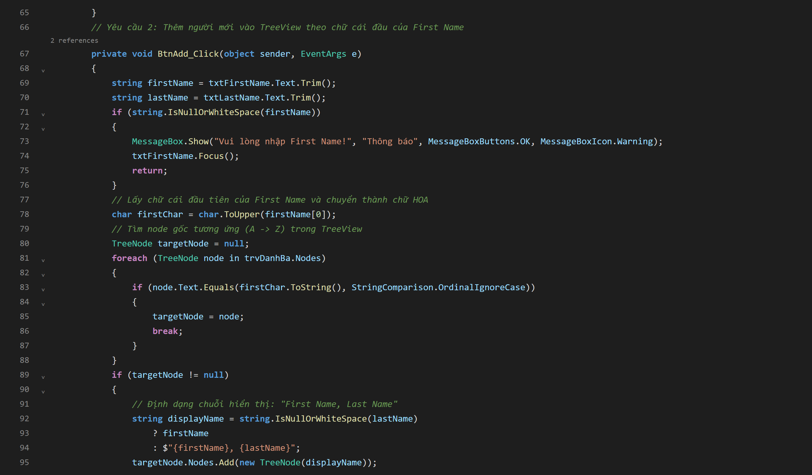
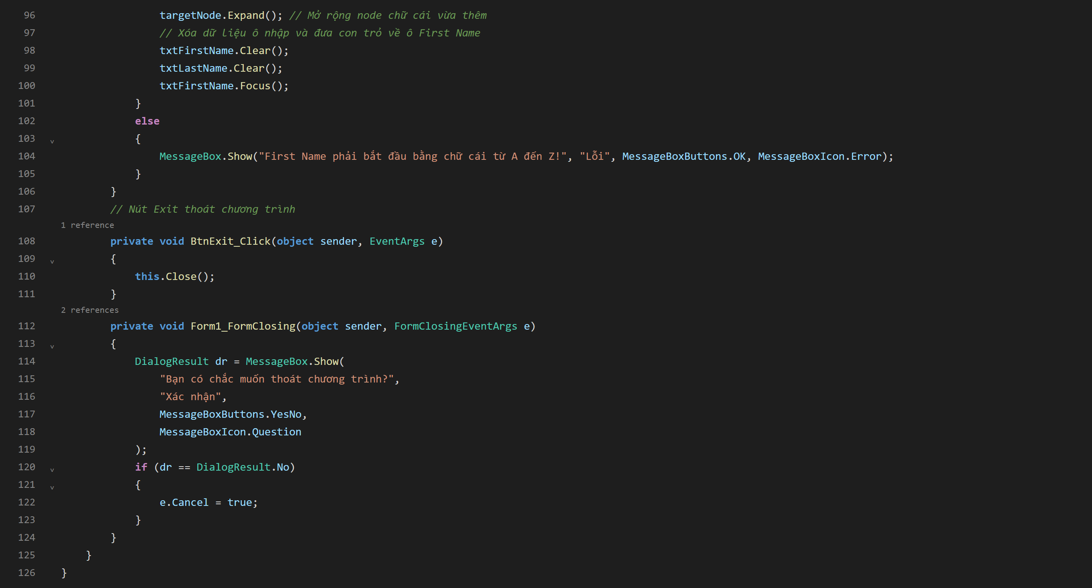
Kết quả:
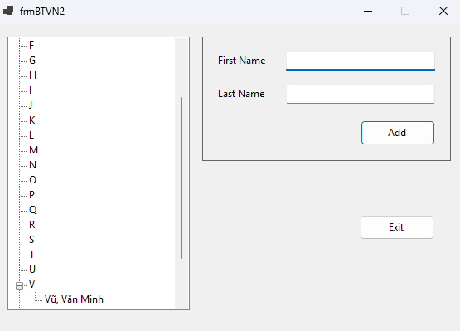
Giải thích: Chương trình hỗ trợ tổ chức danh bạ cá nhân theo bảng chữ cái từ A đến Z bằng cấu trúc cây TreeView. Khi Form khởi động, phương thức InitTreeViewAZ sẽ tự động sinh sẵn 26 node gốc đại diện cho các ký tự từ A đến Z. Khi người dùng nhập First Name và Last Name rồi bấm Add (hoặc ấn phím Enter), sự kiện BtnAdd_Click sẽ kiểm tra tính hợp lệ của dữ liệu, lấy ký tự đầu tiên của First Name để tìm node gốc tương ứng trong TreeView rồi thêm liên lạc mới vào dưới dạng 'First Name, Last Name' và mở rộng nhánh cây đó. Nút Exit gọi BtnExit_Click để kết thúc chương trình kèm xác nhận an toàn qua Form1_FormClosing. Nhờ đó danh bạ được sắp xếp ngăn nắp, dễ dàng tra cứu và tra cứu danh bạ theo vần chữ cái.
Thực hành 5d:
Bài 1: Quản lý sinh viên trên ListView
Code:
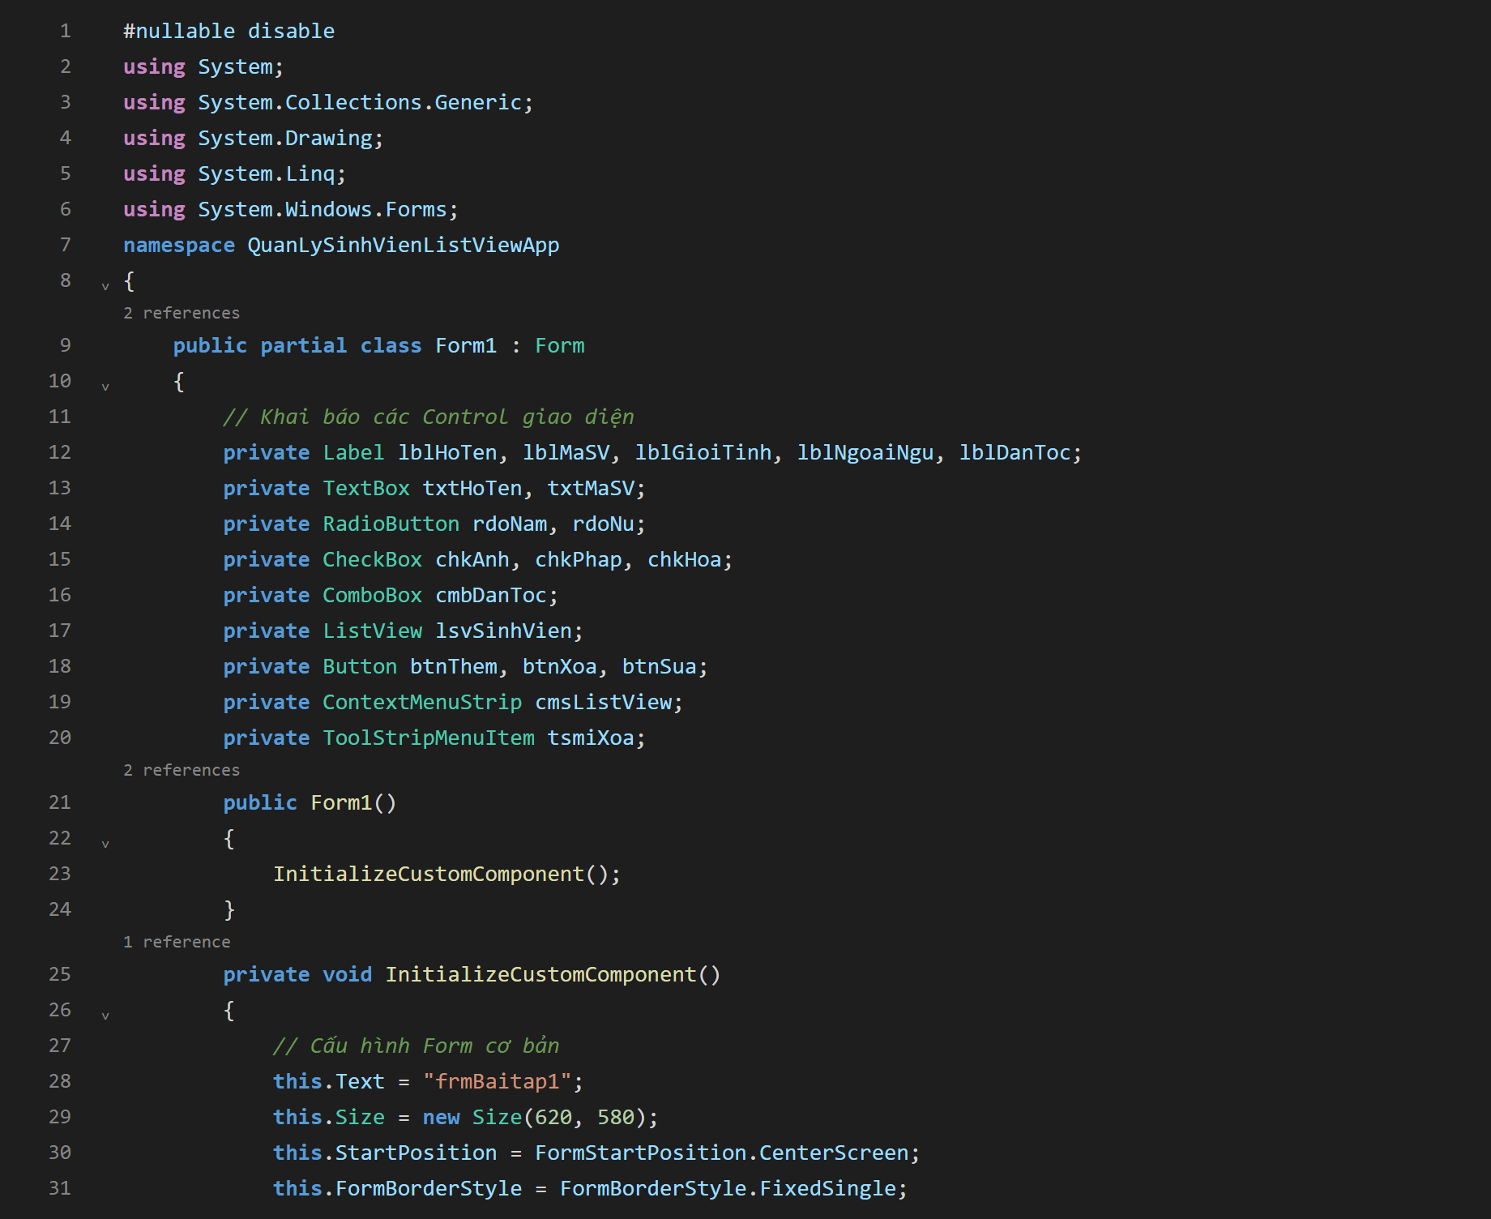
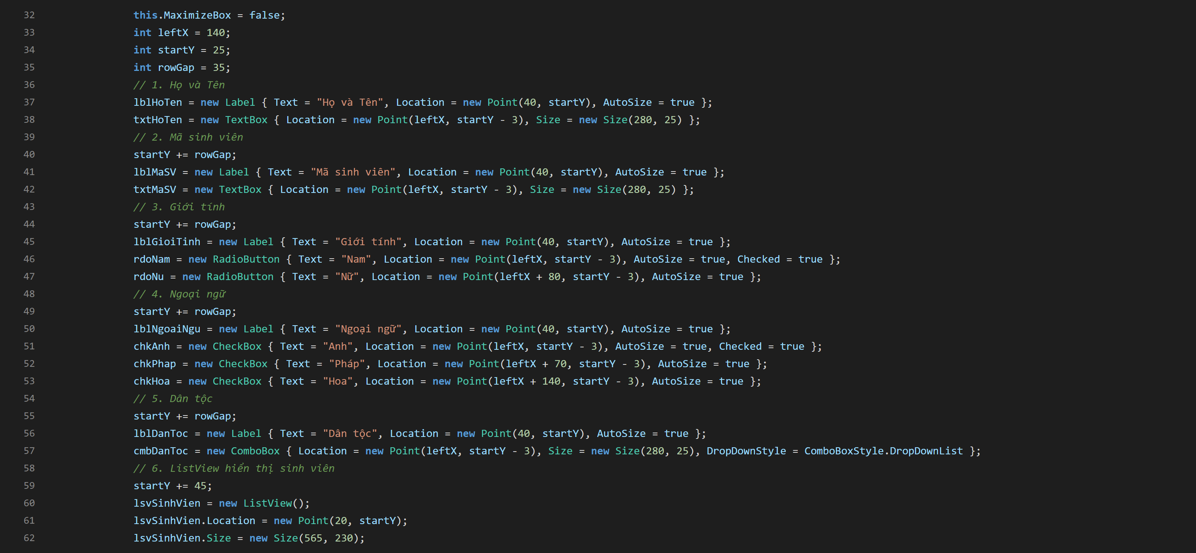
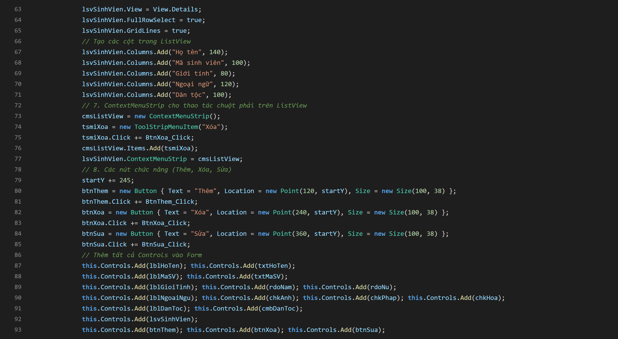
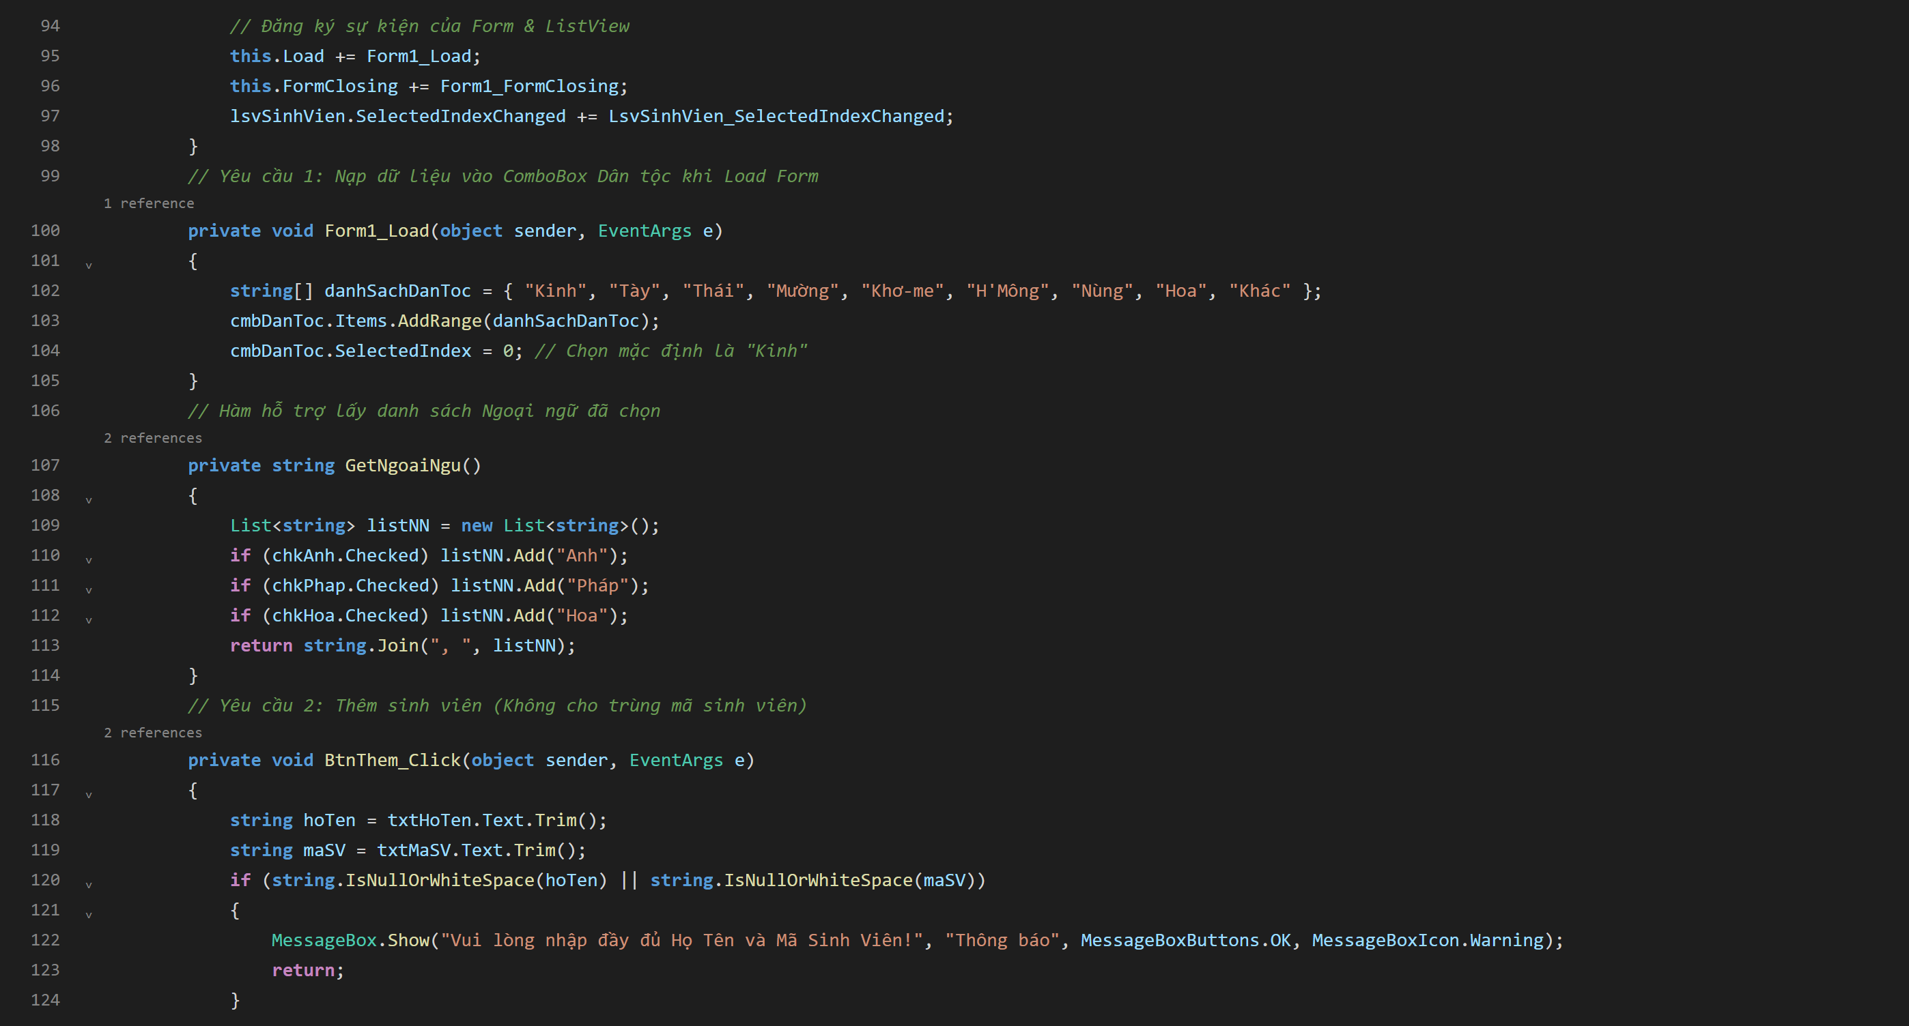
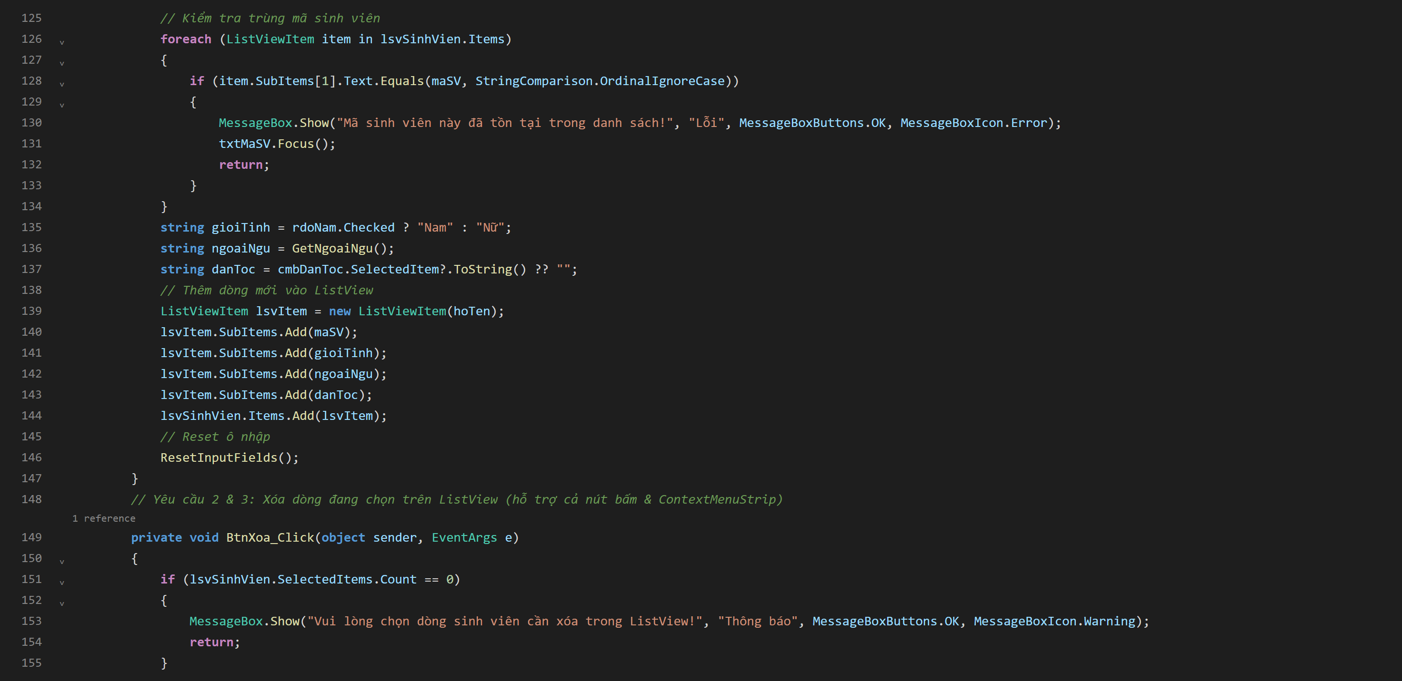
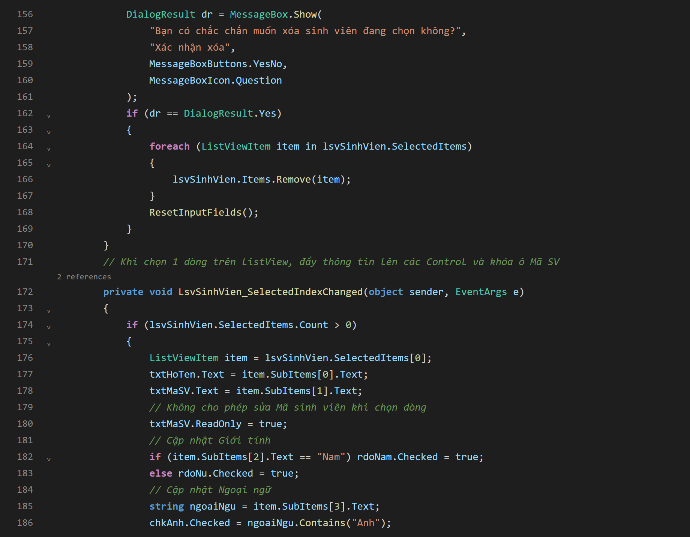
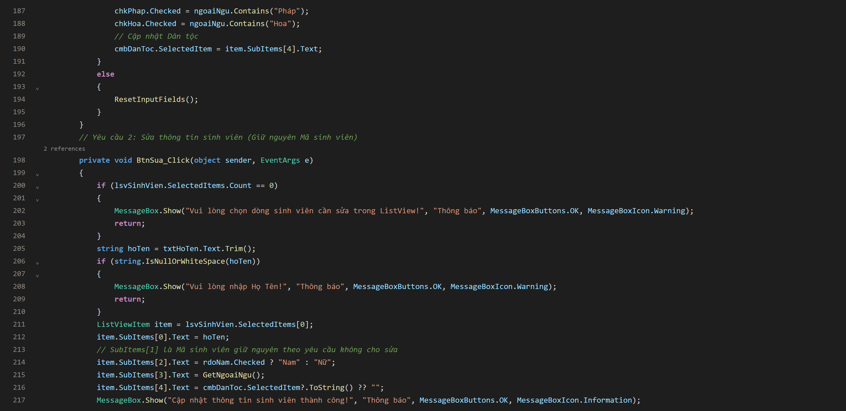
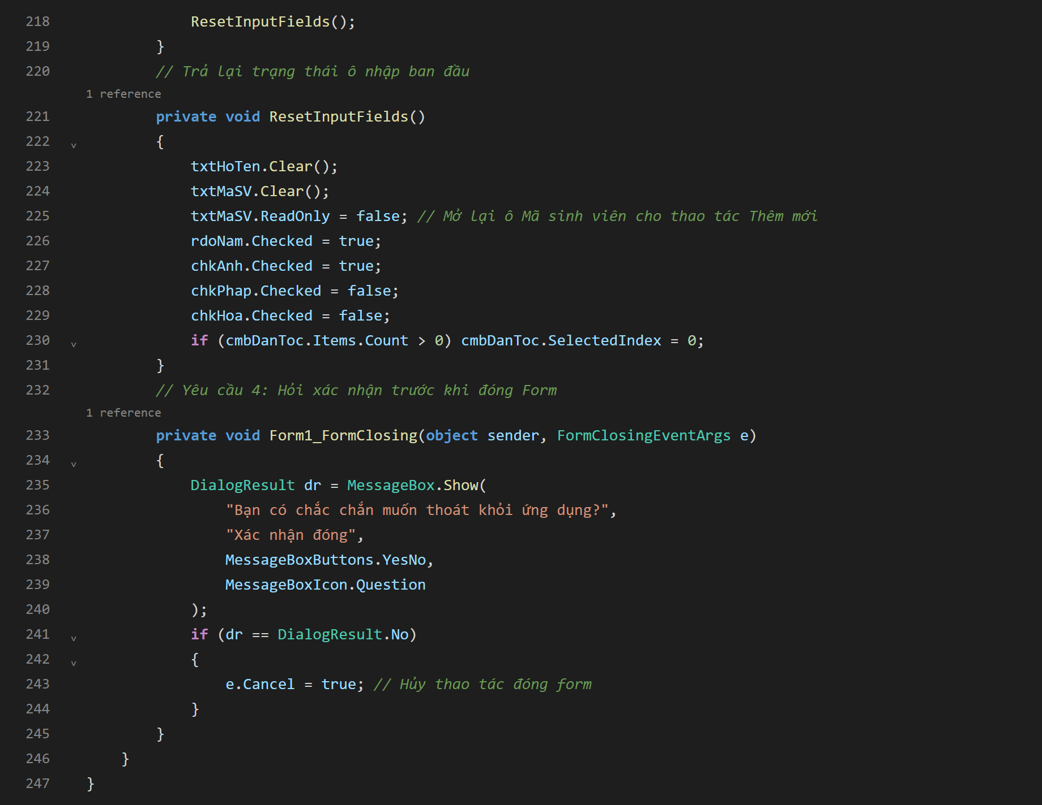
Kết quả:
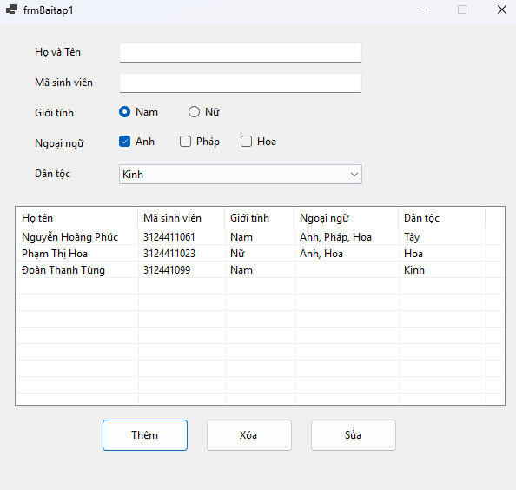
Giải thích: Chương trình quản lý hồ sơ sinh viên với các control nhập liệu đa dạng gồm TextBox, RadioButton, CheckBox, ComboBox và ListView hiển thị chi tiết theo định dạng View.Details có GridLines. Khi Form khởi chạy, sự kiện Form1_Load sẽ nạp danh sách các dân tộc vào ComboBox. Nút Thêm gọi BtnThem_Click để kiểm tra dữ liệu bắt buộc, kiểm tra chống trùng mã sinh viên trên toàn bộ ListView trước khi thêm dòng mới. Nút Xóa gọi BtnXoa_Click (đồng thời được tích hợp vào chuột phải qua ContextMenuStrip) để xóa dòng sinh viên đang chọn sau khi người dùng xác nhận. Nút Sửa gọi BtnSua_Click để cập nhật họ tên, giới tính, ngoại ngữ và dân tộc nhưng giữ nguyên khóa Mã sinh viên. Sự kiện LsvSinhVien_SelectedIndexChanged tự động đổ ngược dữ liệu của dòng đang chọn lên các control tương ứng và khóa ô Mã sinh viên về trạng thái ReadOnly. Sự kiện Form1_FormClosing được thiết lập để hỏi người dùng trước khi thoát nhằm bảo vệ dữ liệu. Nhờ đó các thao tác quản trị sinh viên được diễn ra chặt chẽ và trực quan.
Bài 2: Quản lý thông tin tài khoản ngân hàng
Code:
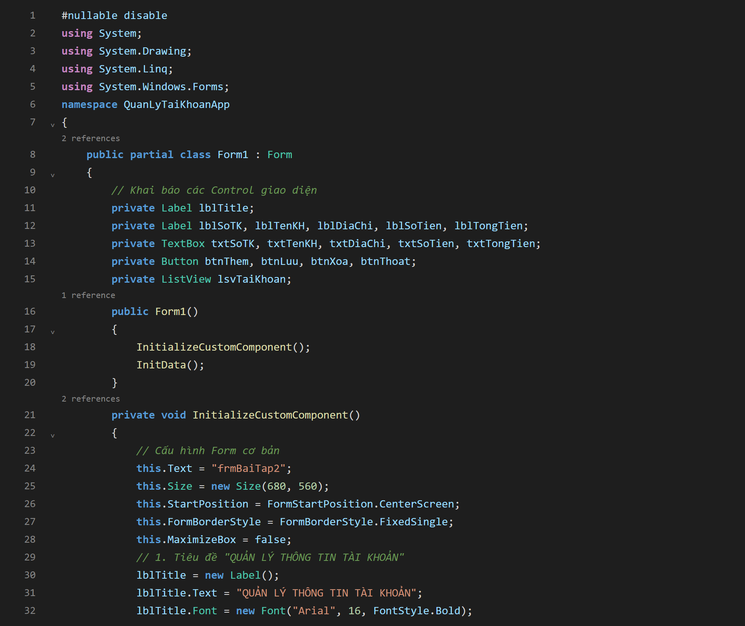
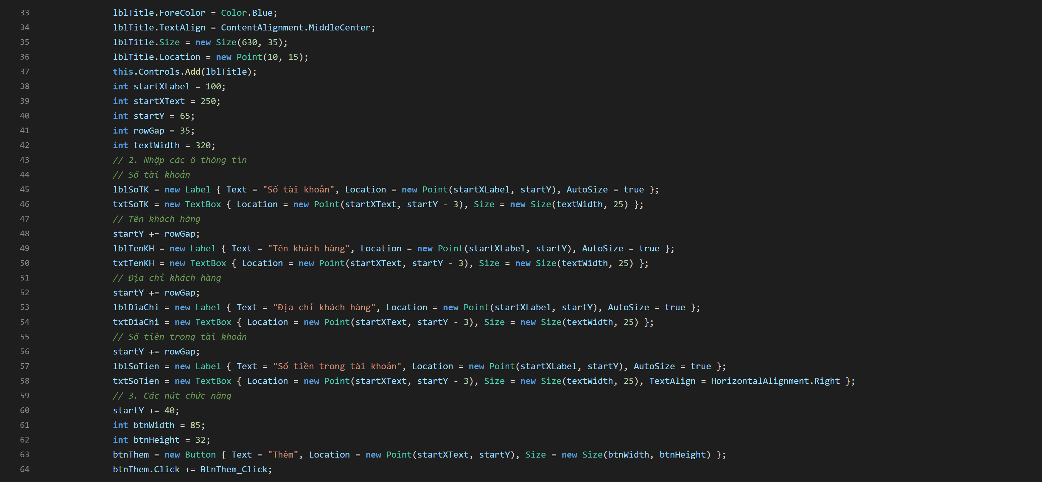
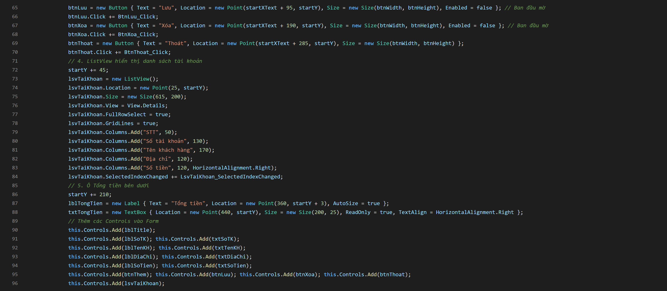
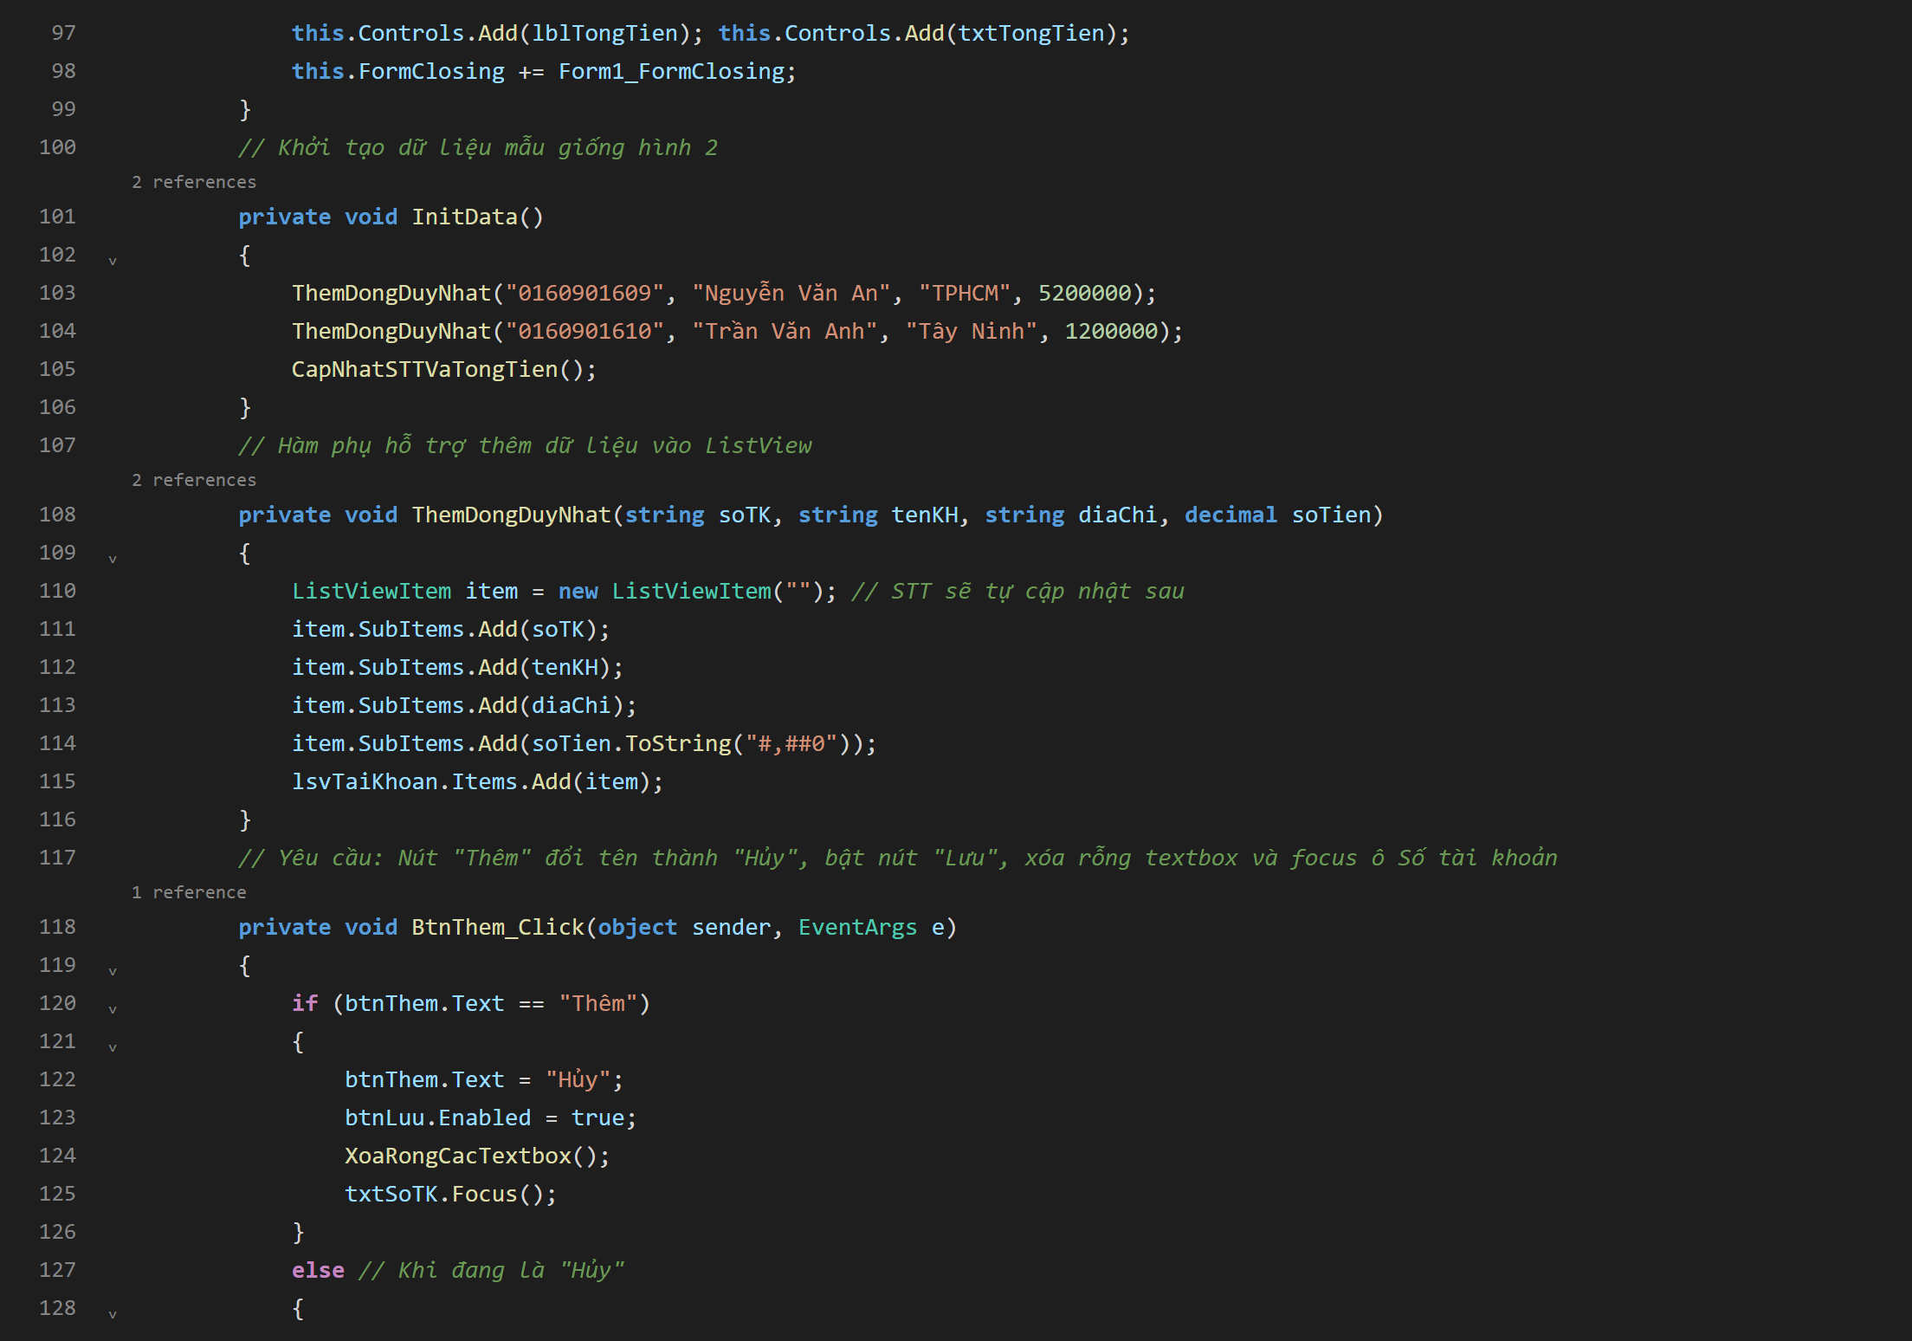
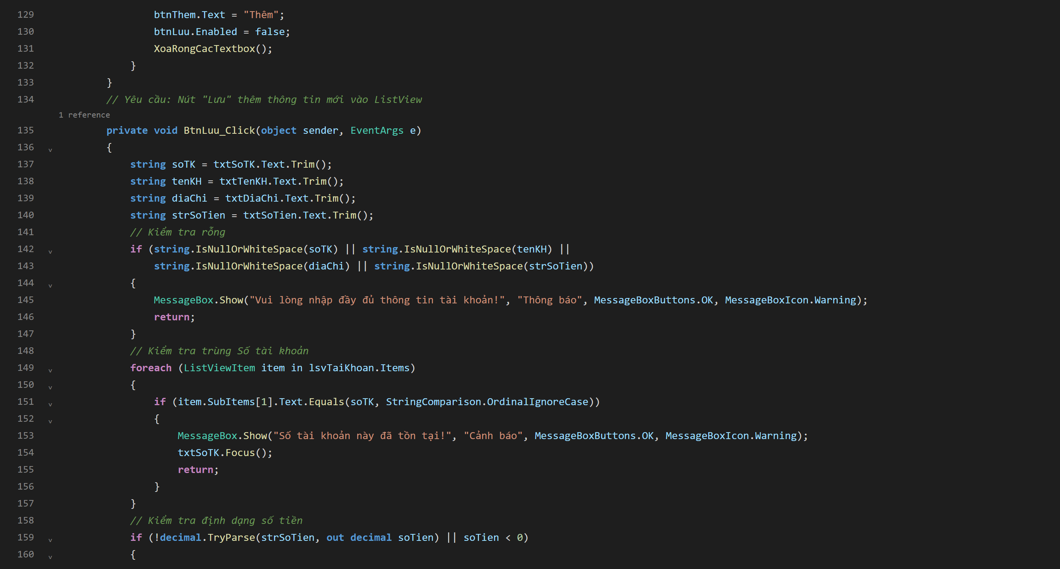
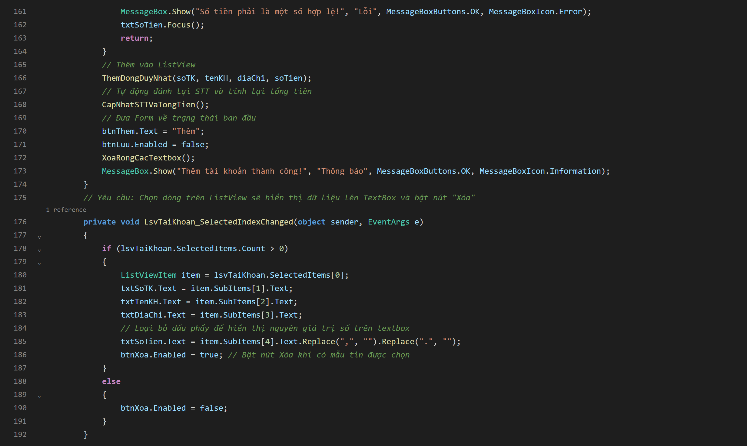
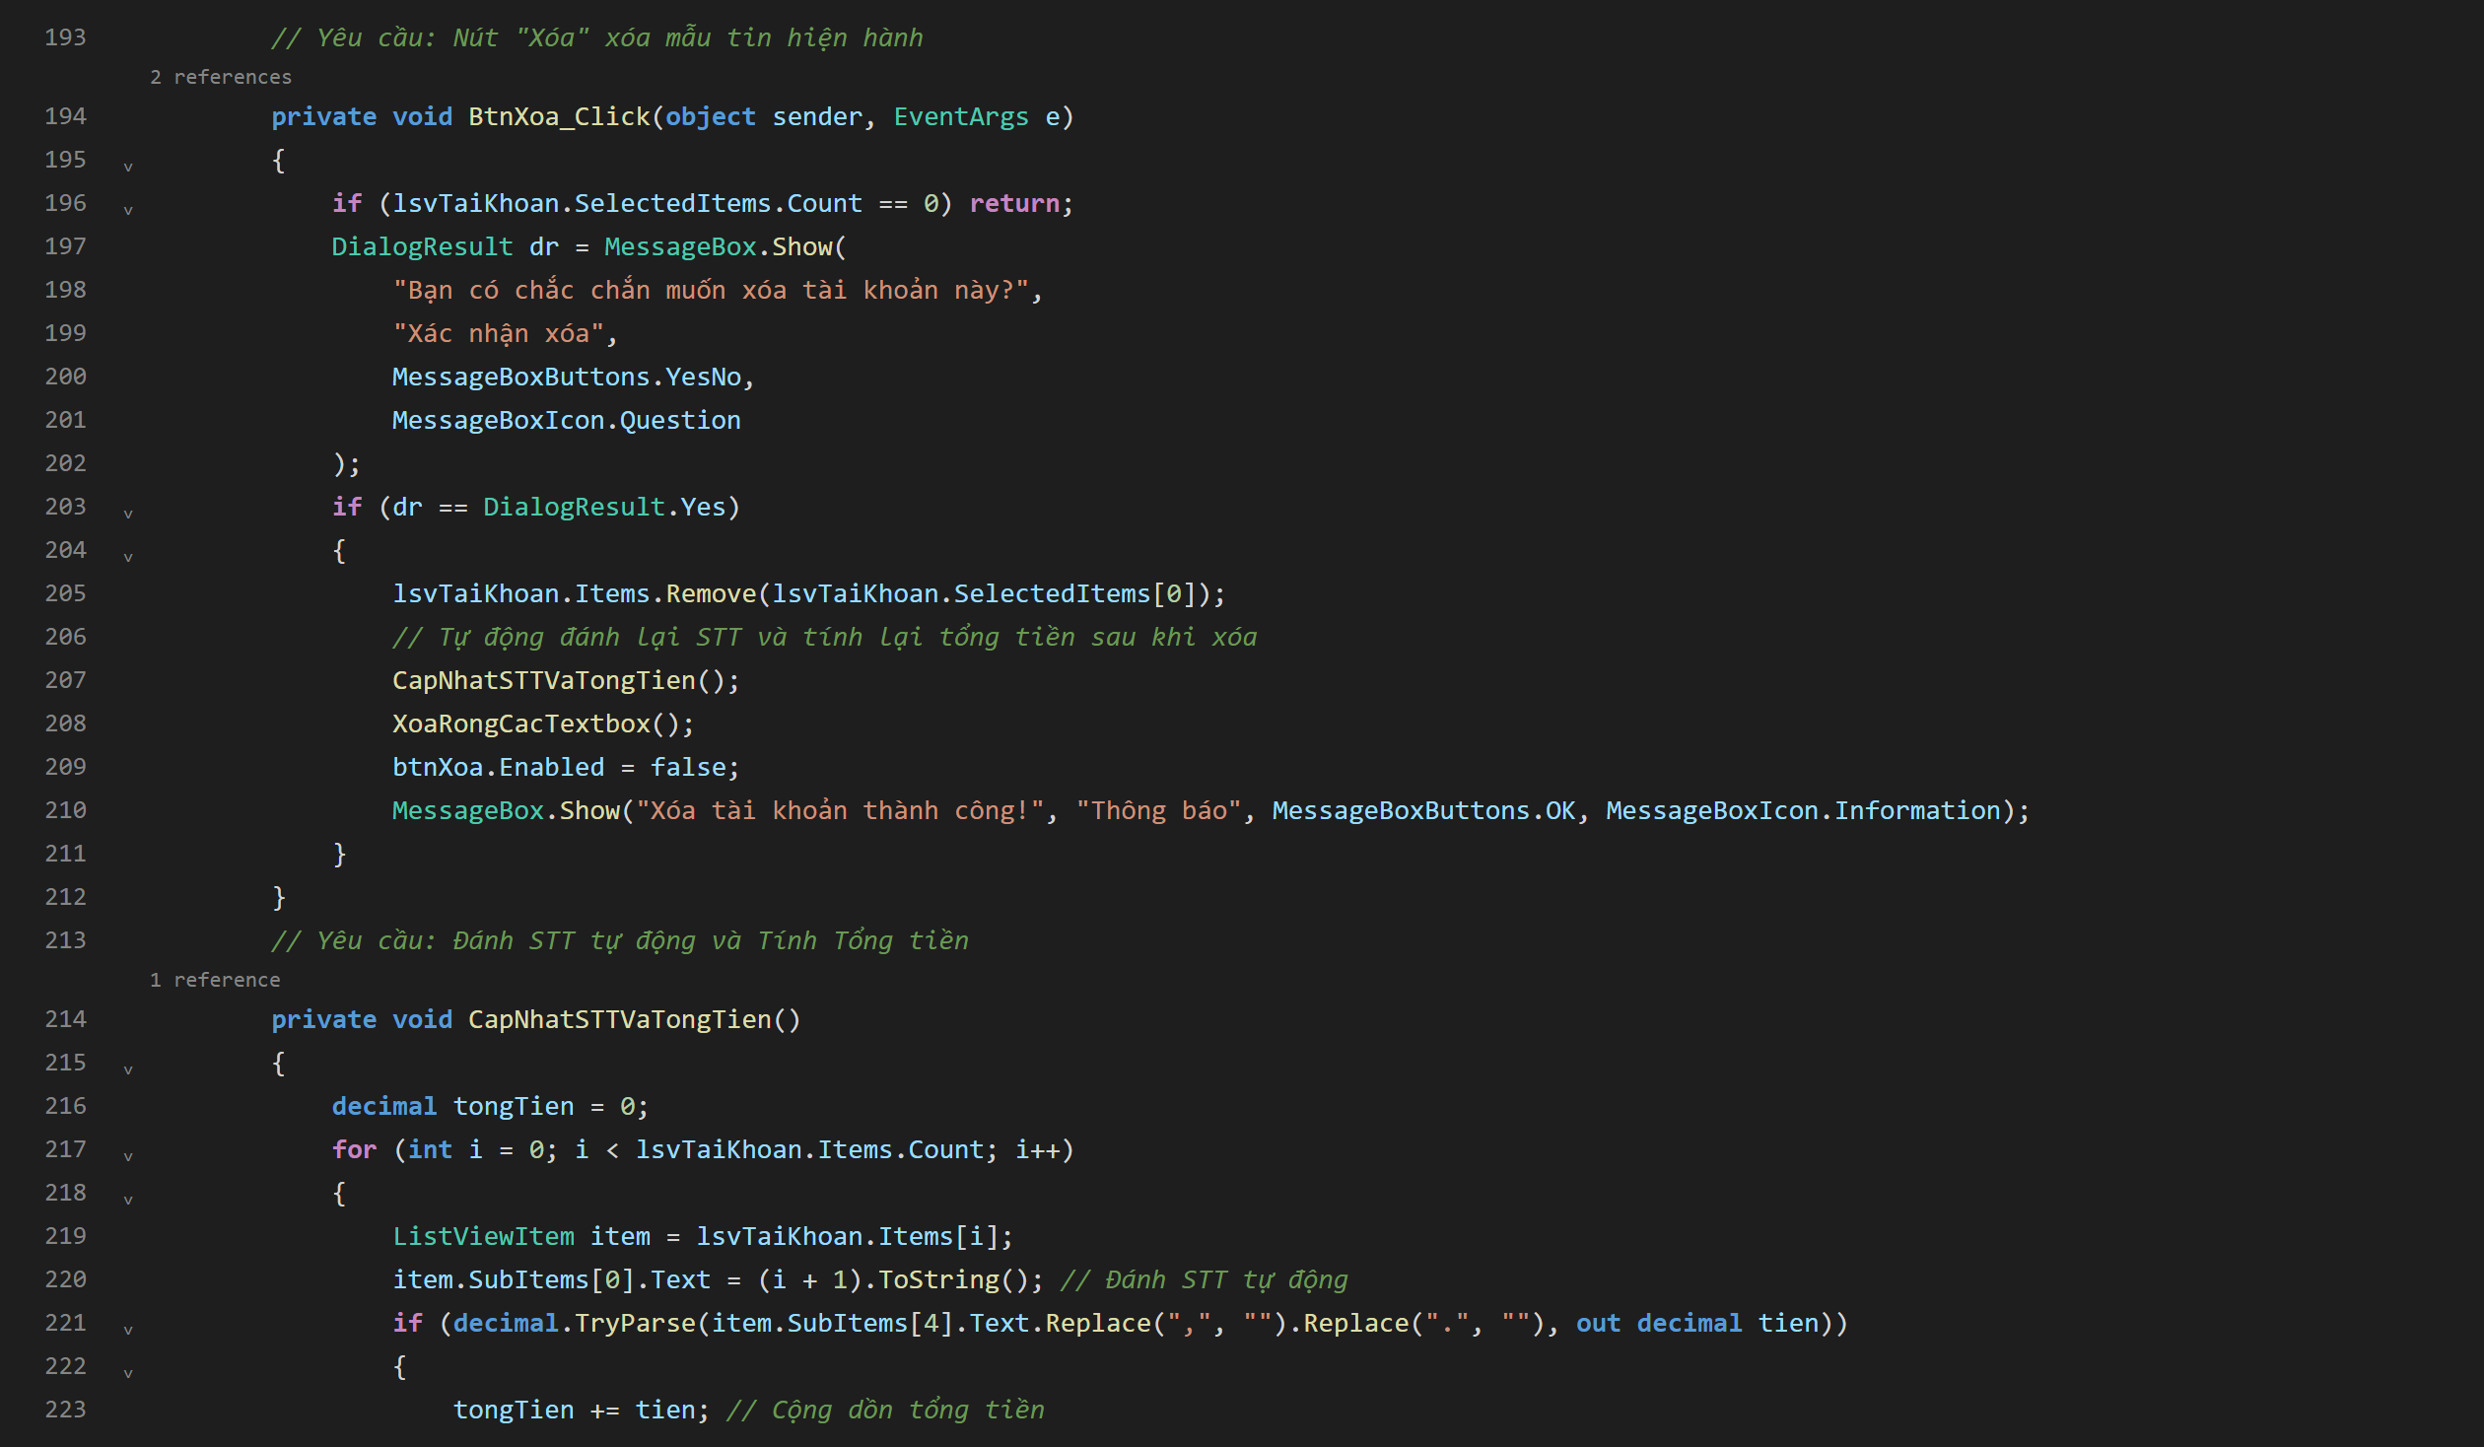
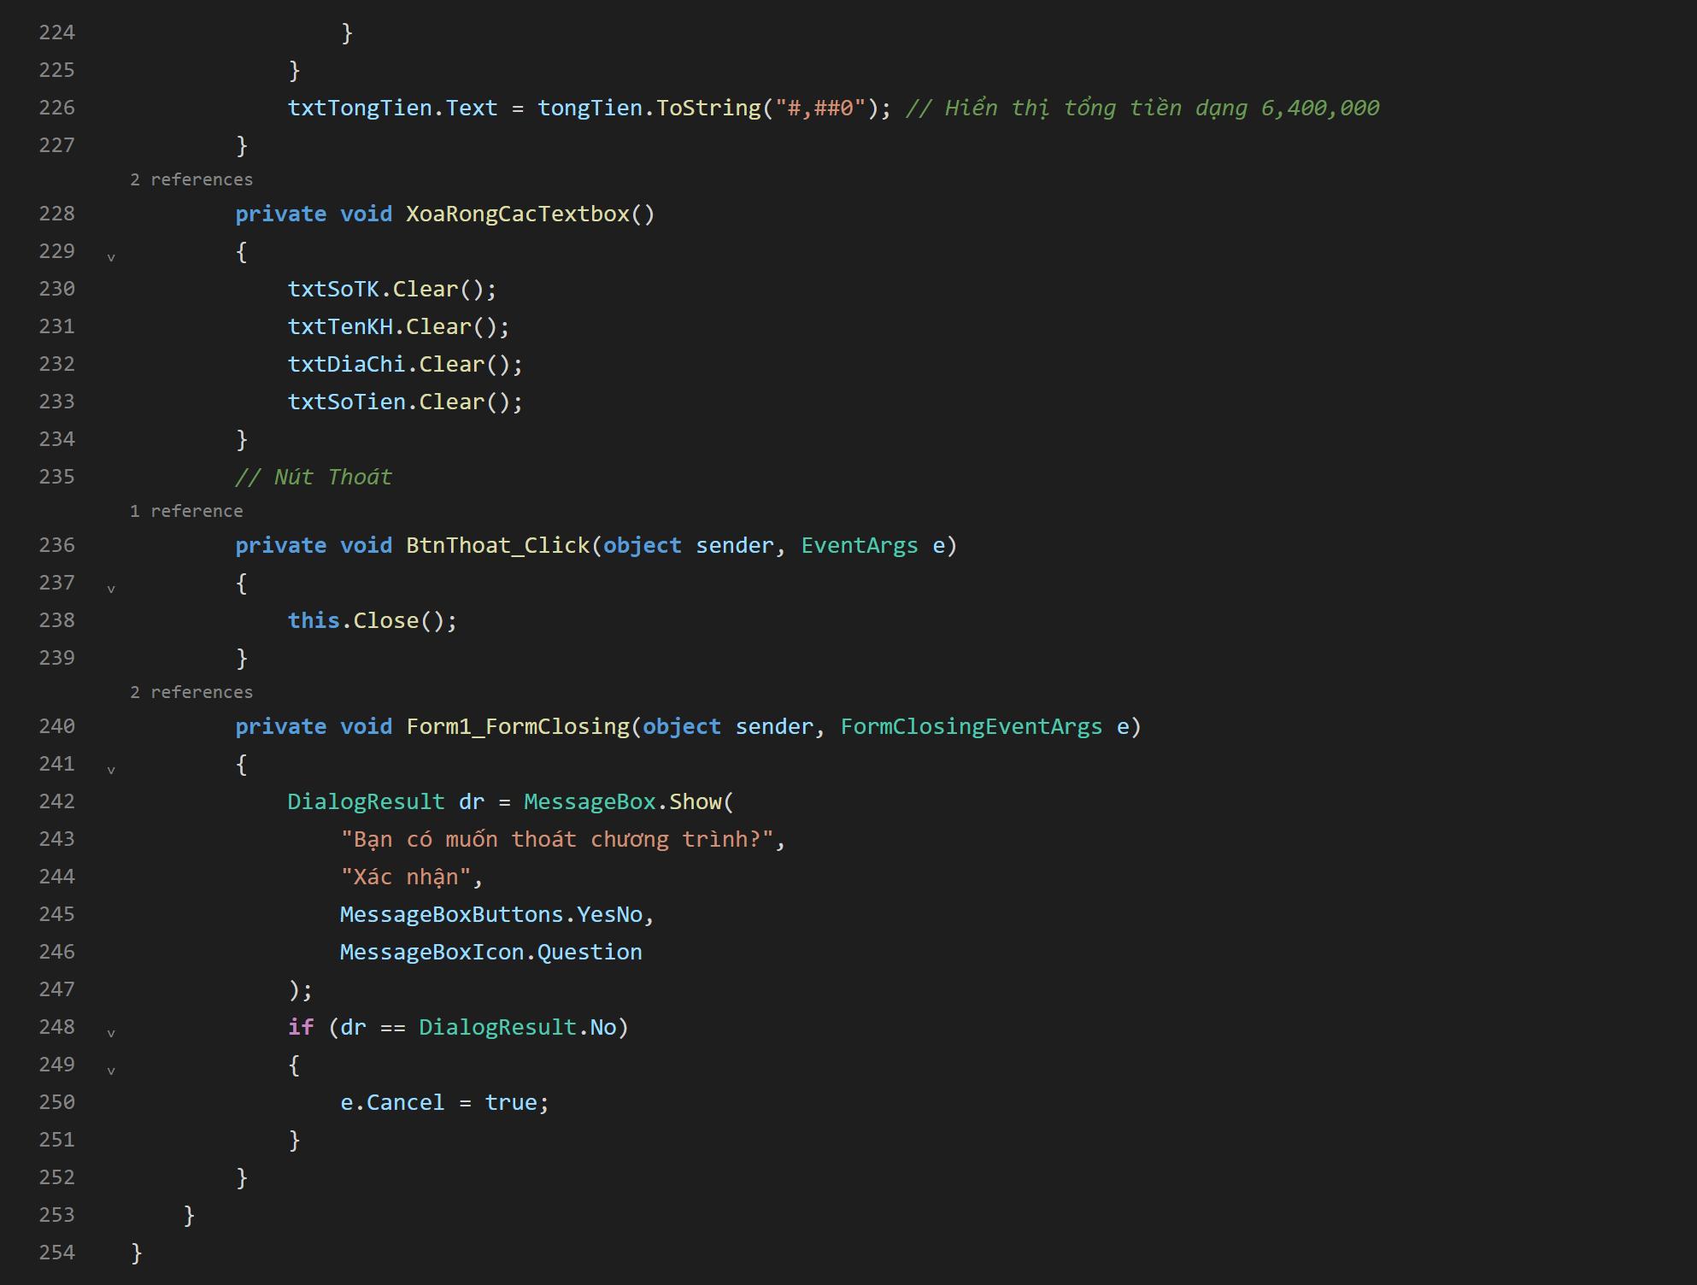
Kết quả:
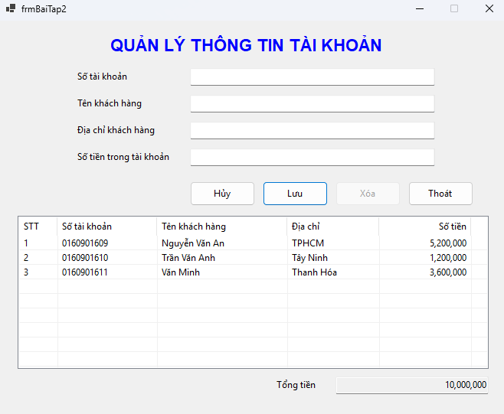
Giải thích: Chương trình quản lý danh sách tài khoản ngân hàng với giao diện ListView thể hiện đầy đủ các trường thông tin: STT, Số tài khoản, Tên khách hàng, Địa chỉ và Số tiền. Khi người dùng nhấn nút Thêm, sự kiện BtnThem_Click sẽ đổi nhãn nút thành 'Hủy', kích hoạt nút 'Lưu', dọn trống các TextBox và chuyển tiêu điểm về ô Số tài khoản để sẵn sàng nhập liệu. Nút Lưu gọi BtnLuu_Click để xác thực thông tin, kiểm tra định dạng số tiền, kiểm tra trùng số tài khoản và nạp tài khoản mới vào ListView, sau đó tự động đánh lại số thứ tự (STT) và tính tổng tiền toàn bộ các tài khoản hiển thị ở góc dưới. Khi người dùng nhấp chọn một dòng trên ListView, sự kiện LsvTaiKhoan_SelectedIndexChanged sẽ hiển thị thông tin lên các TextBox và bật sáng nút Xóa; nút Xóa gọi BtnXoa_Click để loại bỏ tài khoản được chọn và tính lại tổng tiền. Nút Thoát đóng chương trình có hộp thoại xác nhận. Nhờ đó giúp nghiệp vụ quản lý tài khoản ngân hàng diễn ra an toàn và chính xác.
Bài tập nâng cao: Quản lý học viên Lớp A, Lớp B
Code:
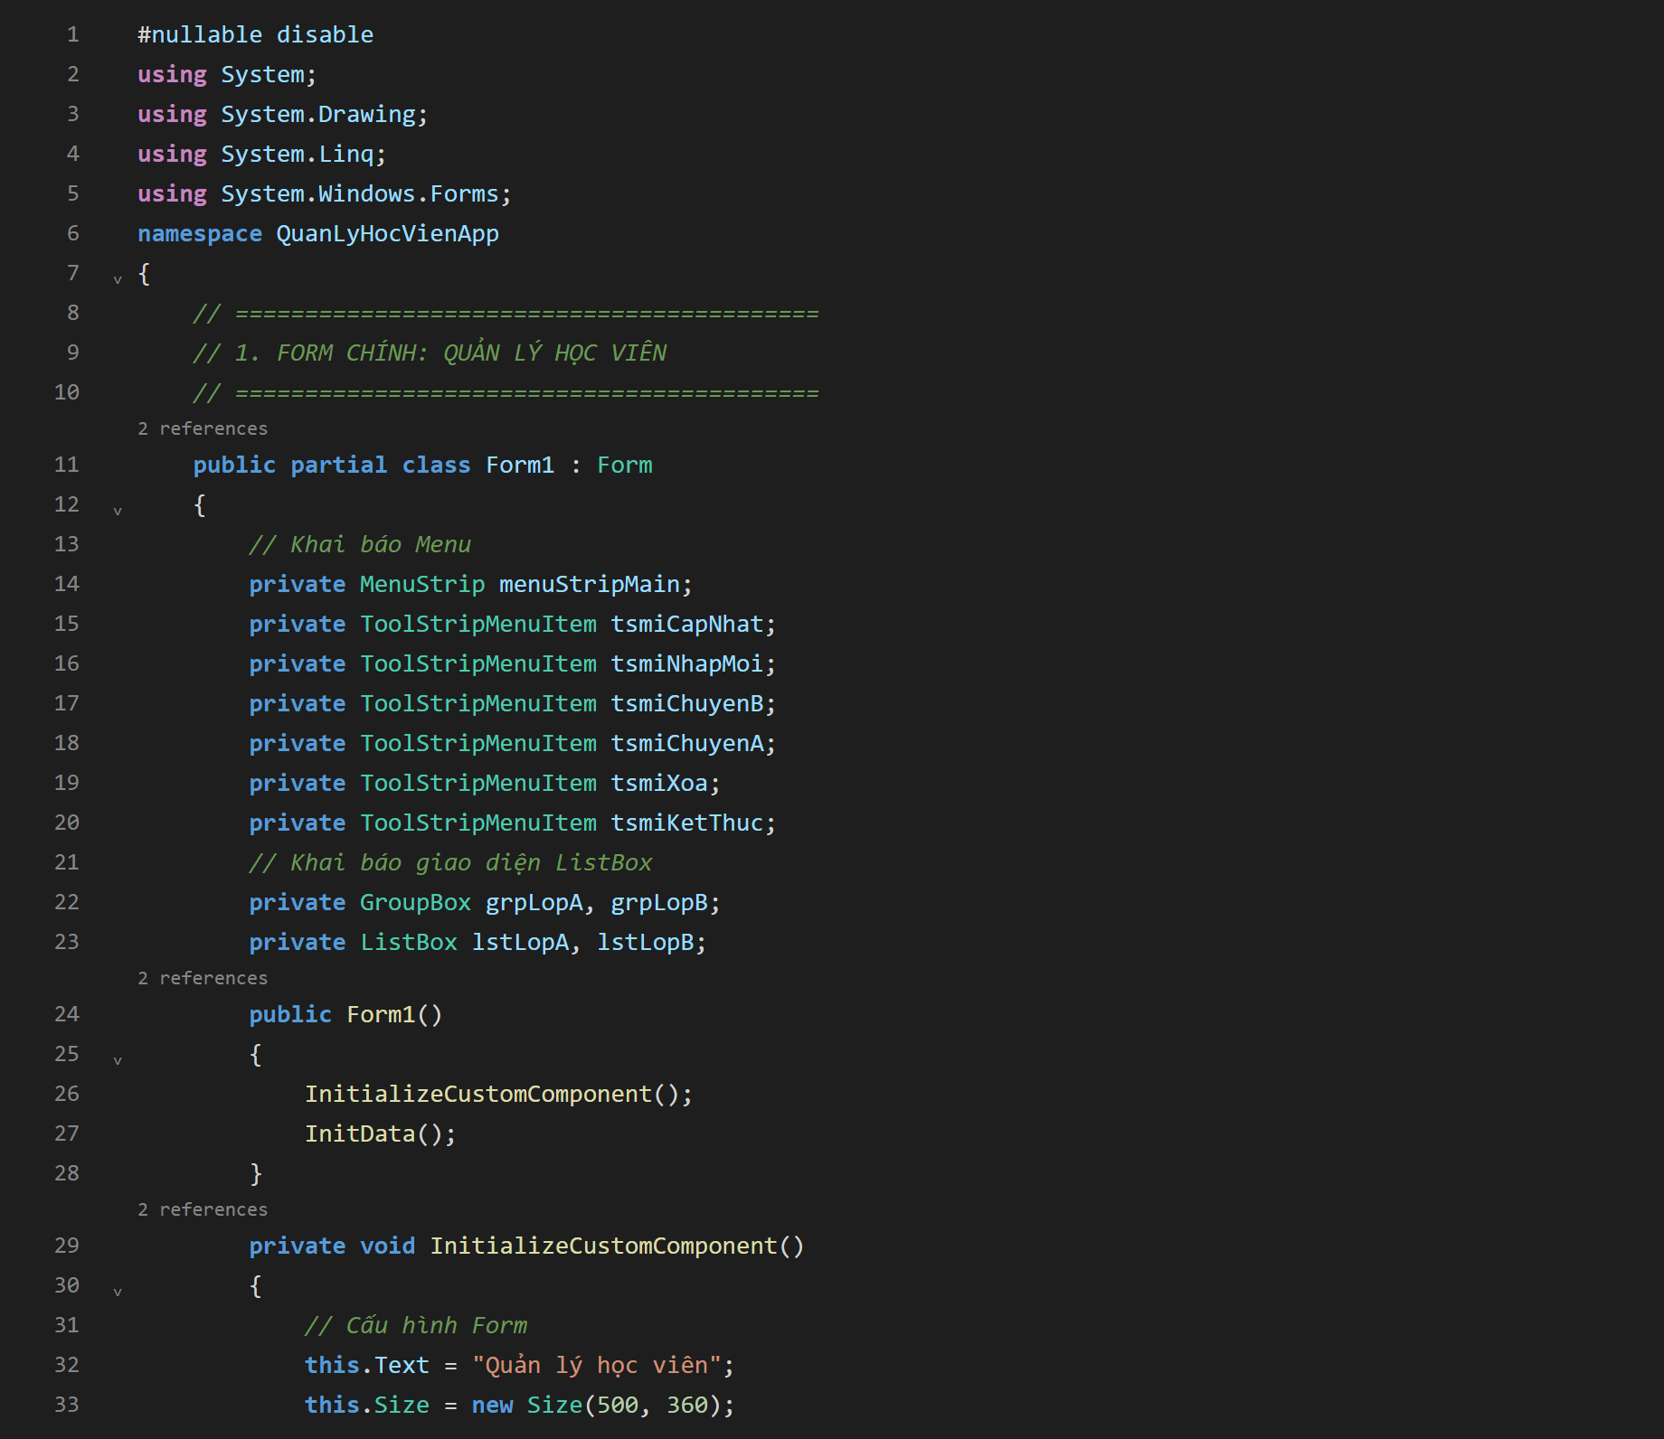
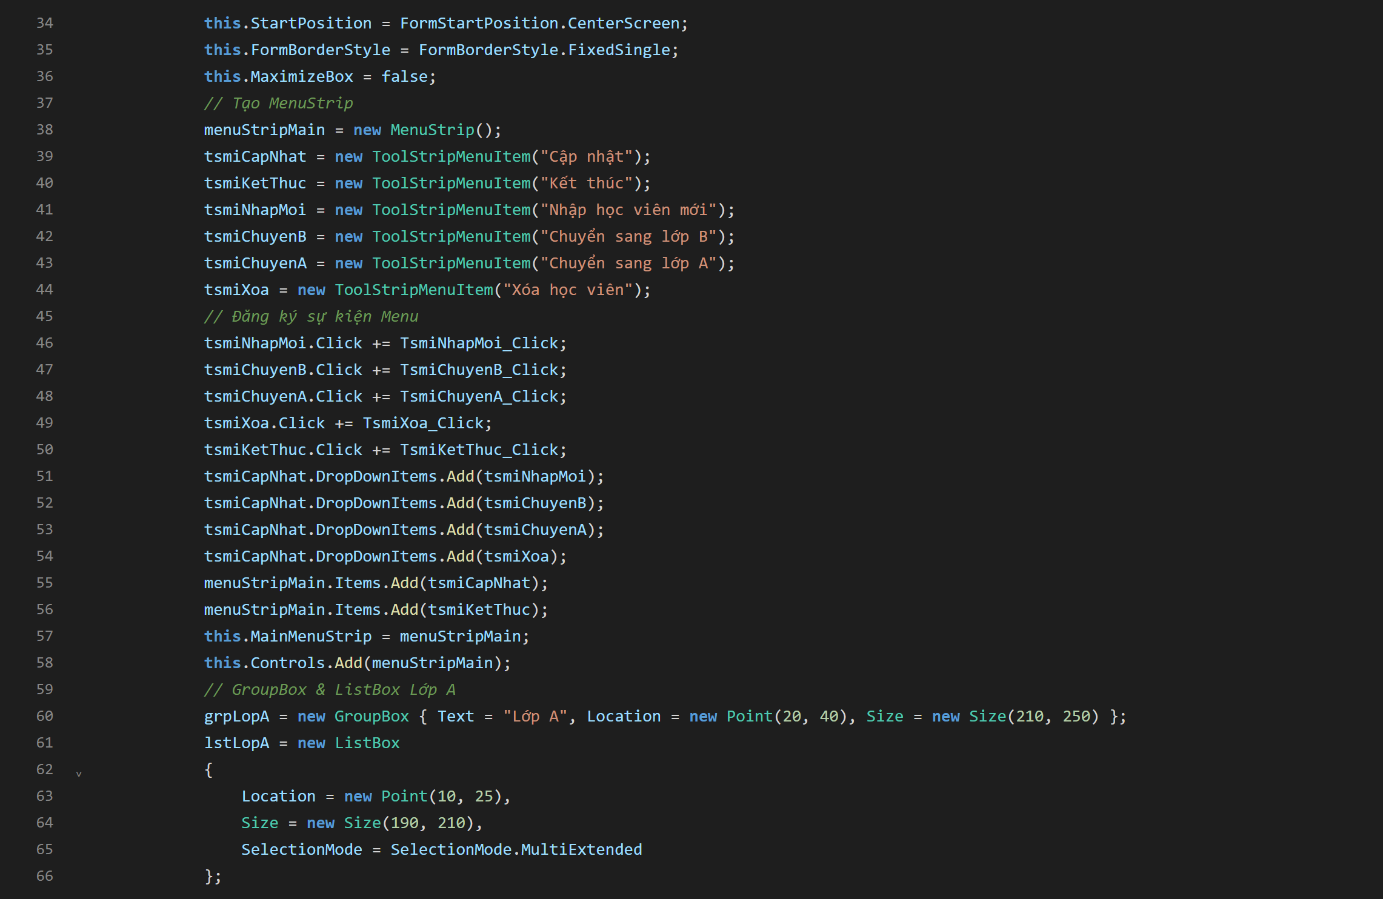
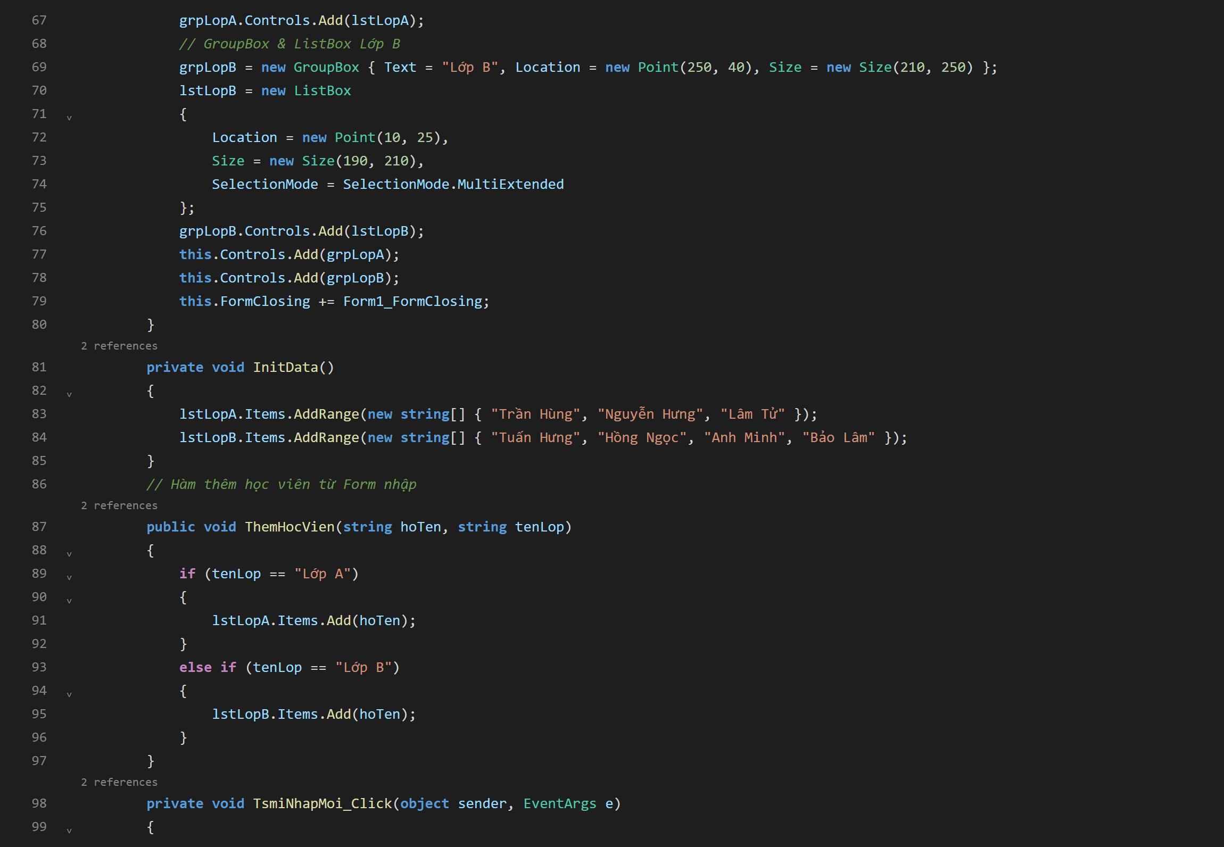
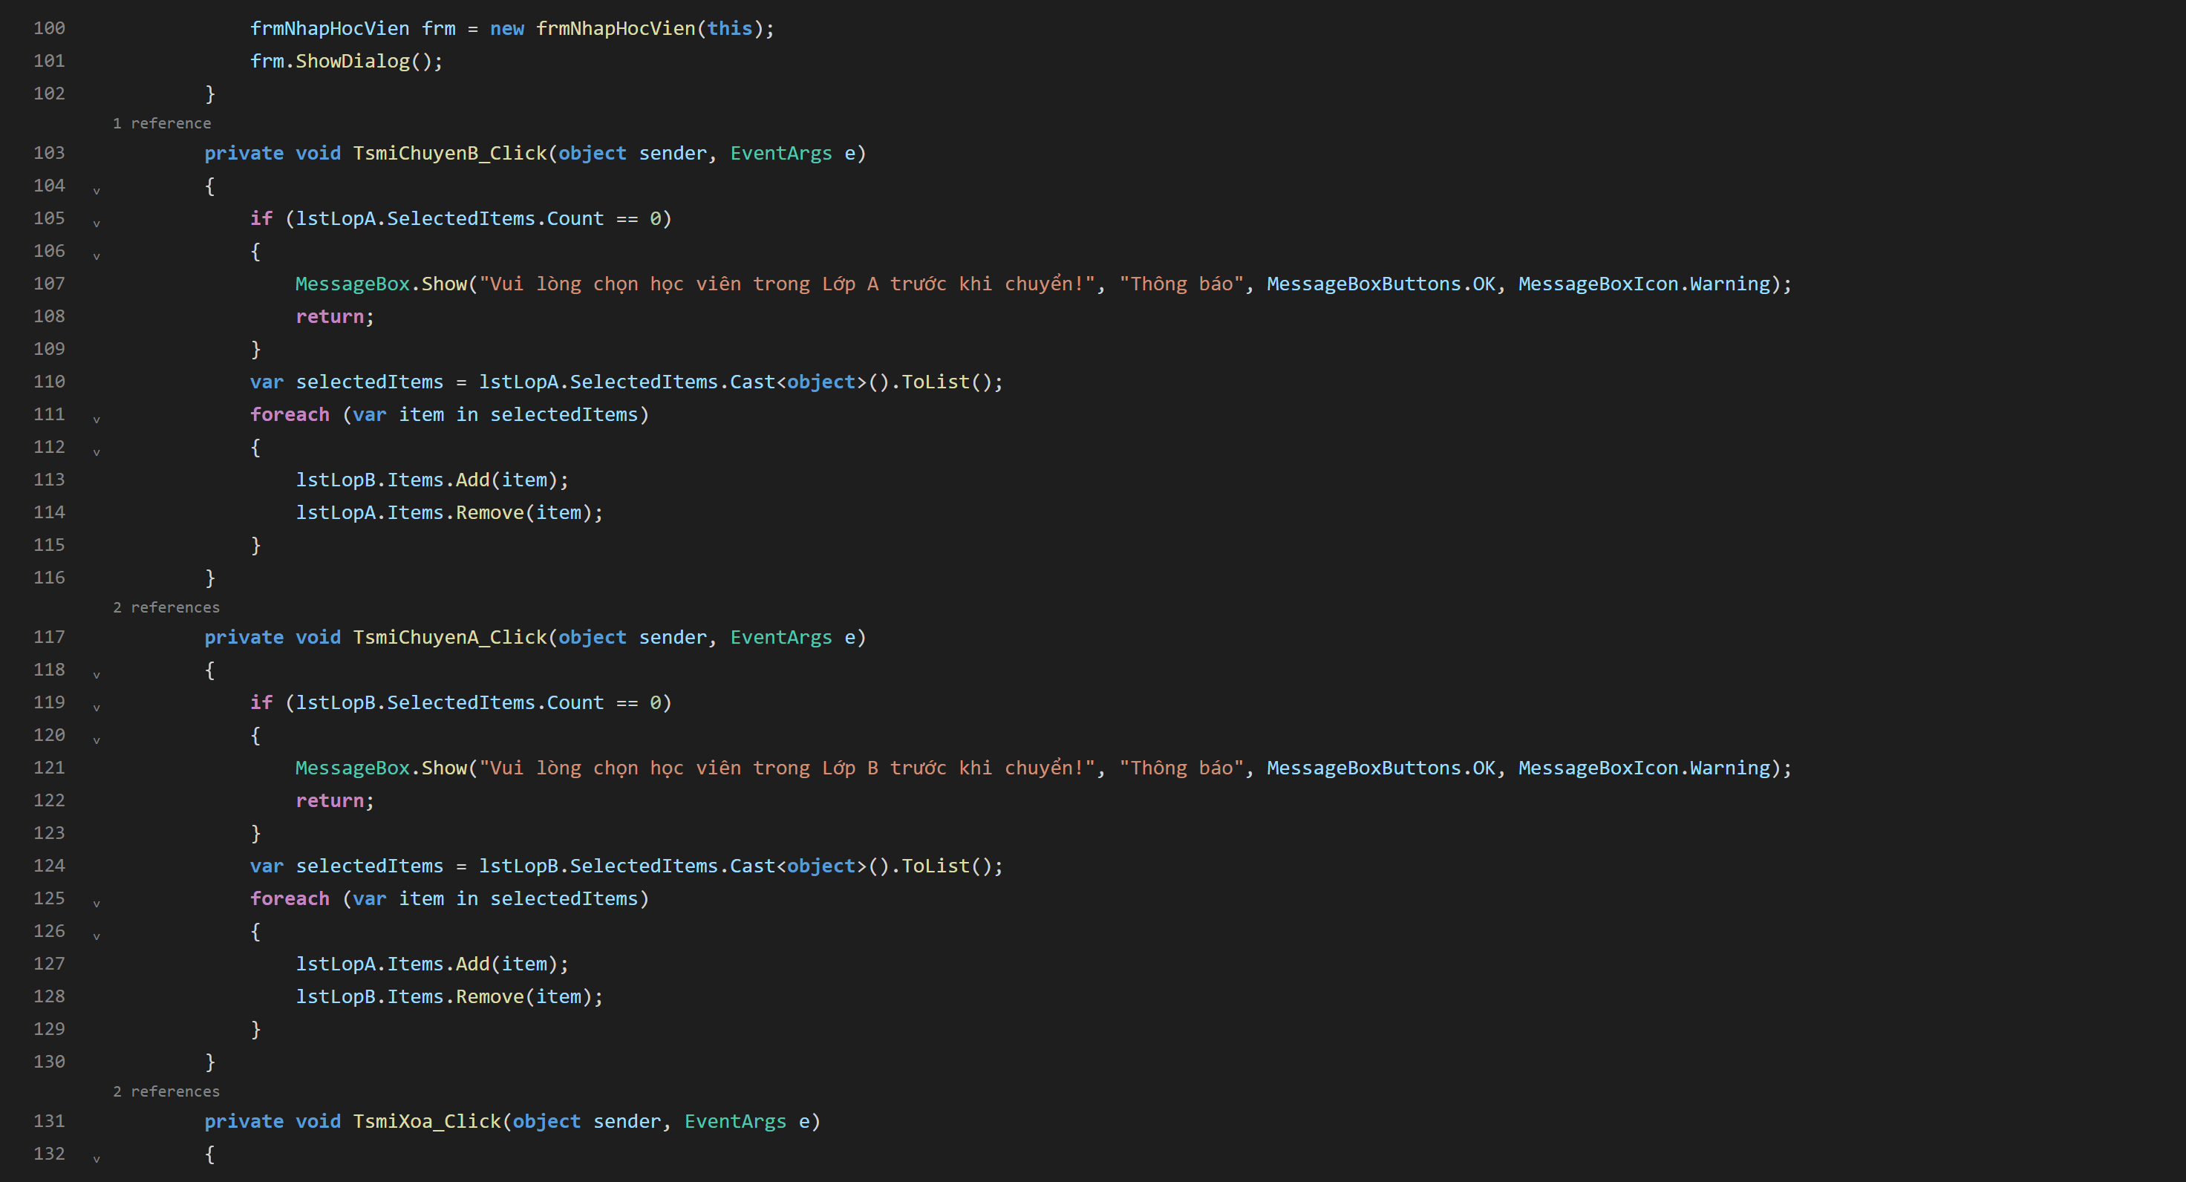
Kết quả:
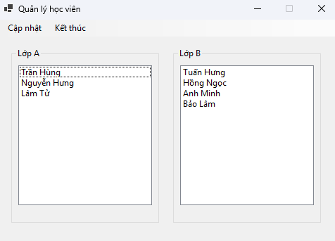
Giải thích: Chương trình quản lý phân bổ học viên giữa hai lớp học A và B thông qua hệ thống MenuStrip kết hợp hai ListBox hỗ trợ đa chọn. Menu Cập nhật cung cấp các thao tác: 'Chuyển sang lớp B' gọi TsmiChuyenB_Click chuyển các học viên đang chọn từ Lớp A sang Lớp B; 'Chuyển sang lớp A' gọi TsmiChuyenA_Click chuyển các học viên từ Lớp B sang Lớp A (cả hai thao tác đều kiểm tra và cảnh báo nếu người dùng chưa chọn học viên nào); 'Xóa học viên' gọi TsmiXoa_Click để xóa các học viên đang chọn ở cả hai lớp; 'Nhập học viên mới' gọi TsmiNhapMoi_Click để mở cửa sổ con frmNhapHocVien cho phép nhập họ tên, chọn lớp cần thêm từ ComboBox và cập nhật trực tiếp về form chính. Mục 'Kết thúc' trên menu gọi TsmiKetThuc_Click để đóng ứng dụng kèm hộp thoại xác nhận trước khi thoát. Nhờ đó việc điều phối và quản lý sĩ số giữa các lớp học được thực hiện dễ dàng và chuyên nghiệp.
Bài tập về nhà 1: Đồng hồ đếm ngược thời gian
Code:
Kết quả:
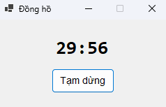
Giải thích: Chương trình mô phỏng một đồng hồ đếm ngược thời gian hiển thị số phút và giây dạng điện tử sử dụng component System.Windows.Forms.Timer. Biến totalSeconds lưu trữ tổng số giây cần đếm (mặc định là 30 phút = 1800 giây). Nút Bắt đầu gọi BtnStart_Click để khởi động Timer và đổi nhãn thành 'Tạm dừng', hoặc dừng Timer khi đang chạy. Mỗi chu kỳ 1000ms (1 giây), sự kiện TimerCountdown_Tick được kích hoạt để giảm biến đếm thời gian đi 1 giây và định dạng lại hiển thị 'mm:ss' trên Label. Khi thời gian đếm về 0, Timer tự động dừng, trả nút bấm về trạng thái ban đầu và bung hộp thoại MessageBox thông báo hết giờ. Nhờ đó ứng dụng bộ định thời Timer trong Windows Forms được thể hiện một cách trực quan và sinh động.
Bài tập về nhà 2: Form Main MenuStrip gom các bài tập trong tuần
Code:
Kết quả:
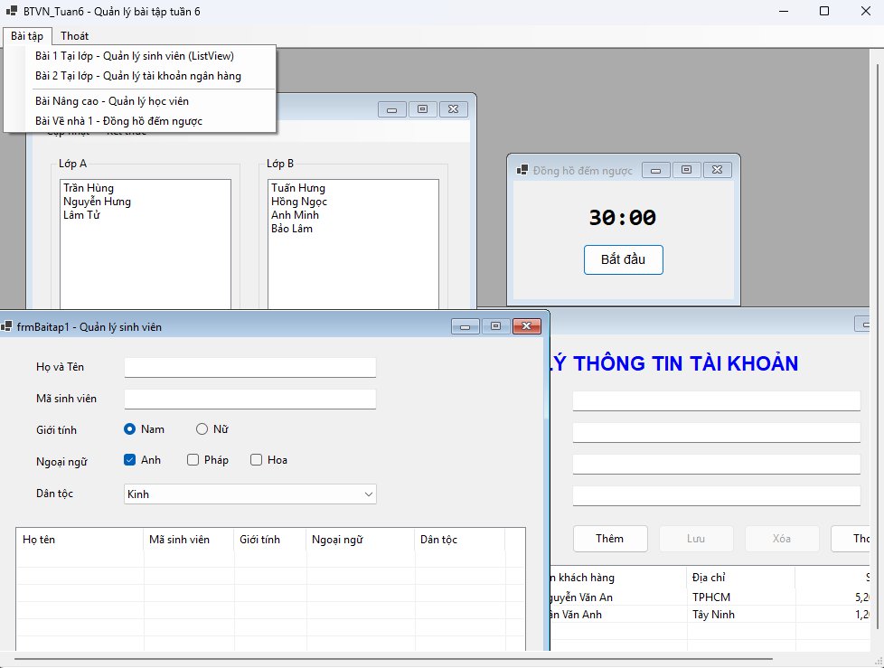
Giải thích: Chương trình đóng vai trò là cửa sổ chính (Main Form) quản lý toàn bộ các bài tập thực hành trong tuần sử dụng mô hình MDI (Multiple Document Interface). Thuộc tính IsMdiContainer của form chính được kích hoạt thành true để làm nơi chứa các cửa sổ bài tập con. MenuStrip trên form chính được tổ chức với menu 'Bài tập' chứa các mục tương ứng: Bài 1 Tại lớp (Quản lý sinh viên ListView), Bài 2 Tại lớp (Quản lý tài khoản ngân hàng), Bài Nâng cao (Quản lý học viên Lớp A - B) và Bài Về nhà 1 (Đồng hồ đếm ngược). Phương thức tổng quát ShowChildForm<T>() được thiết kế để kiểm tra danh sách MdiChildren, nếu form con tương ứng đã được mở thì kích hoạt mang lên trên, nếu chưa mở thì mới khởi tạo thể hiện mới gán MdiParent = this để tránh hiện tượng mở trùng lặp cửa sổ. Mục 'Thoát' trên menu có hộp thoại xác nhận đóng ứng dụng. Nhờ đó tạo ra một môi trường làm việc tập trung, tích hợp và chuyên nghiệp.
HUFI: Lập trình tương tác cơ sở dữ liệu (ADO.NET & SQL Server):
Bài 1 (Tại lớp): Quản lý môn học
Code:
Kết quả:
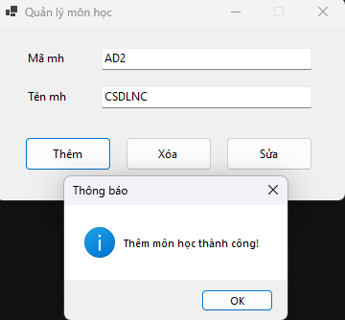
Giải thích: Chương trình thực hiện các thao tác quản lý danh mục môn học kết nối trực tiếp với cơ sở dữ liệu SQL Server QLSinhVien thông qua thư viện ADO.NET (Microsoft.Data.SqlClient). Đối tượng SqlConnection được sử dụng để duy trì kết nối tới cơ sở dữ liệu qua chuỗi kết nối connectionString. Nút Thêm gọi BtnThem_Click để kiểm tra không để trống Mã MH và Tên MH, sau đó thực thi câu lệnh SQL INSERT INTO có sử dụng tham số (@MaMH, @TenMH) thông qua SqlCommand.ExecuteNonQuery(), đồng thời bắt lỗi SqlException (mã lỗi 2627) nếu trùng khóa chính. Nút Xóa gọi BtnXoa_Click kiểm tra Mã MH không để trống và Tên MH không được nhập dữ liệu, sau đó thực thi câu lệnh DELETE xóa môn học theo mã có xác nhận từ người dùng. Nút Sửa gọi BtnSua_Click để thực thi câu lệnh UPDATE cập nhật tên môn học tương ứng với mã môn học. Nhờ đó việc thao tác Thêm, Xóa, Sửa dữ liệu bảng MonHoc được thực hiện an toàn và đồng bộ với CSDL.
Bài 1 (Nâng cao): Quản lý sinh viên
Code:

Kết quả:
Giải thích: Chương trình quản lý hồ sơ sinh viên tương tác trực tiếp với bảng SinhVien trong cơ sở dữ liệu QLSinhVien với 4 trường dữ liệu: Mã lớp, Mã sv, Họ tên và Ngày sinh (sử dụng MaskedTextBox định dạng __/__/____ chuẩn form mẫu). Nút Thêm gọi BtnThem_Click để kiểm tra ràng buộc không được để trống bất kỳ trường nào, kiểm tra tính hợp lệ của định dạng ngày sinh qua MaskedTextBox và DateTime.TryParseExact, sau đó gửi câu lệnh INSERT INTO với đầy đủ tham số an toàn qua SqlCommand. Nút Xóa gọi BtnXoa_Click để kiểm tra chặt chẽ quy tắc: bắt buộc nhập Mã sv và Họ tên, đồng thời kiểm tra Mã lớp và Ngày sinh không được nhập dữ liệu theo đúng yêu cầu đề bài, sau đó thực thi lệnh DELETE xóa sinh viên có mã và tên trùng khớp. Nút Sửa gọi BtnSua_Click kiểm tra Mã sv không để trống và ít nhất một trường còn lại có dữ liệu, sau đó sinh câu lệnh UPDATE động chỉ cập nhật các trường có thay đổi. Nhờ đó giúp quản lý sinh viên chặt chẽ, bảo toàn tính toàn vẹn dữ liệu trong SQL Server.
Bài 2 (Nâng cao): Quản lý Điểm
Code:
Kết quả:
Giải thích: Chương trình quản lý điểm thi của sinh viên thao tác trực tiếp với bảng Diem trong cơ sở dữ liệu QLSinhVien (khóa chính kết hợp gồm Mã sinh viên và Mã môn học). Nút Thêm gọi BtnThem_Click để kiểm tra không để trống ba trường Mã SV, Mã MH và Điểm, đồng thời kiểm tra điểm số nhập vào phải là số thực nằm trong khoảng từ 0 đến 10 trước khi thực thi câu lệnh INSERT INTO. Nút Xóa gọi BtnXoa_Click kiểm tra đầy đủ cặp khóa Mã SV và Mã MH, đồng thời kiểm tra ô Điểm không được nhập dữ liệu theo đúng yêu cầu, rồi thực thi lệnh DELETE để loại bỏ bản ghi điểm tương ứng. Nút Sửa gọi BtnSua_Click để kiểm tra hợp lệ và thực thi lệnh UPDATE cập nhật điểm mới của sinh viên theo môn học. Nhờ đó việc quản lý và cập nhật kết quả học tập của sinh viên được thực hiện chính xác và minh bạch.
Bài 1 (Về nhà): Quản lý Lớp
Code:
Kết quả:
Giải thích: Chương trình quản lý thông tin các lớp học liên kết với cơ sở dữ liệu QLSinhVien thông qua bảng Lop gồm các trường Mã khoa, Mã lớp và Tên lớp. Nút Thêm gọi BtnThem_Click để kiểm tra dữ liệu đầy đủ của cả 3 trường và thực thi câu lệnh INSERT INTO, có bắt các ngoại lệ vi phạm khóa chính trùng lặp (lỗi 2627) hoặc vi phạm khóa ngoại Mã khoa không tồn tại (lỗi 547). Nút Xóa gọi BtnXoa_Click yêu cầu nhập Mã lớp cần xóa, đồng thời kiểm tra Mã khoa và Tên lớp không được nhập dữ liệu theo đúng đề bài, rồi thực thi lệnh DELETE có hộp thoại xác nhận. Nút Sửa gọi BtnSua_Click yêu cầu bắt buộc có Mã lớp và ít nhất một trong hai trường Mã khoa hoặc Tên lớp có dữ liệu để thực hiện câu truy vấn UPDATE động. Nhờ đó bảo đảm việc quản trị danh mục lớp học liên kết chặt chẽ với khoa và hệ thống sinh viên trong trường.

